|  |
| --- |
| **BỘ GIÁO DỤC VÀ ĐÀO TẠO**  ĐỖ MẠNH CƯỜNG XÂY DỰNG WEBSITE ĐẶT VÉ TÀU ĐƯỜNG SẮT BẮC NAM 2025  **TRƯỜNG ĐẠI HỌC SƯ PHẠM KỸ THUẬT HƯNG YÊN**  **ĐỖ MẠNH CƯỜNG**  **XÂY DỰNG WEBSITE ĐẶT VÉ TÀU ĐƯỜNG SẮT BẮC NAM**  **ĐỒ ÁN TỐT NGHIỆP ĐẠI HỌC**  **HƯNG YÊN - 2025** |
| **BỘ GIÁO DỤC VÀ ĐÀO TẠO**  **TRƯỜNG ĐẠI HỌC SƯ PHẠM KỸ THUẬT HƯNG YÊN**  **ĐỖ MẠNH CƯỜNG**  **XÂY DỰNG WEBSITE ĐẶT VÉ TÀU ĐƯỜNG SẮT BẮC NAM**  NGÀNH: KỸ THUẬT PHẦN MỀM  CHUYÊN NGÀNH: CÔNG NGHỆ WEB  **ĐỒ ÁN TỐT NGHIỆP ĐẠI HỌC**  **NGƯỜI HƯỚNG DẪN CHỦ TỊCH HỘI ĐỒNG**  *(Ký và ghi rõ họ và tên) (Ký và ghi rõ họ và tên)*  **HƯNG YÊN - 2025** | |

**NHẬN XÉT**

**Nhận xét của giảng viên hướng dẫn:**

.......................................................................................................................................

.......................................................................................................................................

.......................................................................................................................................

.......................................................................................................................................

.......................................................................................................................................

.......................................................................................................................................

.......................................................................................................................................

.......................................................................................................................................

.......................................................................................................................................

.......................................................................................................................................

.......................................................................................................................................

.......................................................................................................................................

.......................................................................................................................................

.......................................................................................................................................

.......................................................................................................................................

**GIẢNG VIÊN HƯỚNG DẪN**

*(Ký và ghi rõ họ tên)*

**Nhận xét của giảng viên phản biện 1:**

.......................................................................................................................................

.......................................................................................................................................

.......................................................................................................................................

.......................................................................................................................................

.......................................................................................................................................

.......................................................................................................................................

**GIẢNG VIÊN PHẢN BIỆN 1**

*(Ký và ghi rõ họ tên)*

**Nhận xét của giảng viên phản biện 2:**

.......................................................................................................................................

.......................................................................................................................................

.......................................................................................................................................

.......................................................................................................................................

.......................................................................................................................................

.......................................................................................................................................

**GIẢNG VIÊN PHẢN BIỆN 2**

*(Ký và ghi rõ họ tên)*

**LỜI CAM ĐOAN**

Em xin cam đoan đồ án tốt nghiệp “Xây dựng website đặt vé tàu đường sắt Bắc Nam” là kết quả thực hiện của bản thân em dưới sự hướng dẫn của thầy Hoàng Quốc Việt.

Những phần sử dụng tài liệu tham khảo trong đồ án đã được nêu rõ trong phần tài liệu tham khảo. Các kết quả trình bày trong đồ án và chương trình xây dựng được hoàn toàn là kết quả do bản thân em thực hiện.

Nếu vi phạm lời cam đoan này, em xin chịu hoàn toàn trách nhiệm trước khoa và nhà trường.

*Hưng Yên, ngày tháng năm*

SINH VIÊN

# **MỤC LỤC**

MỤC LỤC 6

DANH SÁCH CÁC THUẬT NGỮ 8

DANH SÁCH CÁC BẢNG 9

DANH SÁCH HÌNH VẼ 11

CHƯƠNG 1: MỞ ĐẦU 15

1.1 Lý do chọn đồ án 15

1.2 Mục tiêu của đồ án 15

1.2.1 Mục tiêu tổng quát 15

1.2.2 Mục tiêu cụ thể 16

1.3 Giới hạn và phạm vi của đồ án 16

1.3.1 Đối tượng nghiên cứu 16

1.3.2 Phạm vi nghiên cứu 17

1.4 Nội dung thực hiện 18

1.5 Phương pháp tiếp cận 18

CHƯƠNG 2: CƠ SỞ LÝ THUYẾT 19

2.1 Quy trình phát triển phần mềm 19

2.2 Công nghệ áp dụng 21

CHƯƠNG 3: PHÂN TÍCH VÀ THIẾT KẾ HỆ THỐNG 23

3.1 Đặc tả yêu cầu phần mềm 23

3.1.1 Các yêu cầu chức năng 23

3.1.2 Biểu đồ lớp thực thể 55

3.1.3 Các yêu cầu phi chức năng 55

3.2 Thiết kế hệ thống 56

3.2.1 Thiết kế kiến trúc 56

3.2.2 Thiết kế cơ sở dữ liệu 58

3.2.3 Thiết kế lớp đối tượng 67

3.2.4 Thiết kế giao diện 88

CHƯƠNG 4: TRIỂN KHAI WEBSITE 99

4.1 Xây dựng Web Api 99

4.2 Xây dựng các chức năng 103

4.2.1 Các chức năng nghiệp vụ phân hệ người dùng 103

4.2.2 Các chức năng phân hệ quản trị 104

4.3 Kiểm thử và triển khai ứng dụng 106

4.3.1 Kiểm thử 106

4.3.2 Triển khai ứng dụng 107

KẾT LUẬN 108

TÀI LIỆU THAM KHẢO 109

DANH SÁCH CÁC THUẬT NGỮ

|  |  |  |
| --- | --- | --- |
| Từ viết tắt | Từ đầy đủ | Giải thích |
| API | Application Programming Interface | Giao diện lập trình ứng dụng |
| CSDL | Cơ sở dữ liệu | Cơ sở dữ liệu |
| HTML | Hypertext Markup Language | Ngôn ngữ Đánh dấu siêu văn bản |
| HTTP | HyperText Transfer Protocol | Giao thức truyền tải siêu văn bản |
| HTTPS | Hypertext Transfer Protocol Secure | Một phần mở rộng của [Hypertext Transfer Protocol](https://vi.wikipedia.org/wiki/Hypertext_Transfer_Protocol) (HTTP). |
| JSON | **J**ava**S**cript **O**bject **N**otation | Một kiểu định dạng dữ liệu tuân theo một quy luật nhất định |
| UML | Unified Modeling Language | Ngôn ngữ mô hình hóa mục đích chung |

DANH SÁCH CÁC BẢNG

Bảng 3.1. Các chức năng phân hệ quản trị 23

Bảng 3.2. Luồng sự kiện quản lý thông tin người dùng 25

Bảng 3.3. Luồng sự kiện quản lý giá chỗ 27

Bảng 3.4. Luồng sự kiện quản lý đơn hàng 29

Bảng 3.5. Luồng sự kiện báo cáo, thống kê 32

Bảng 3.6. Luồng sự kiện quản lý hỗ trợ khách hàng 34

Bảng 3.7. Luồng sự kiện quản lý loại vé 36

Bảng 3.8. Các chức năng của trang người dùng 38

Bảng 3 9. Luồng sự kiện quản lý tài khoản 40

Bảng 3.10. Luồng sự kiện quản lý thông tin cá nhân 42

Bảng 3.11. Luồng sự kiện quản lý đơn hàng 44

Bảng 3.12. Luồng sự kiện tìm kiếm 47

Bảng 3.13. Luồng sự kiện đặt vé 49

Bảng 3.14. Luồng sự kiện thanh toán 51

Bảng 3.15. Luồng sự kiện gửi hỗ trợ 53

Bảng 3.16. Bảng chỗ 59

Bảng 3.17. Bảng đặt vé 59

Bảng 3.18. Bảng ga 60

Bảng 3.19. Bảng giá 60

Bảng 3.20. Bảng jobs 60

Bảng 3.21. Bảng lịch trình 61

Bảng 3.22. Bảng loại tàu 61

Bảng 3. 23 Bảng cache 61

Bảng 3.24. Bảng loại toa 62

Bảng 3.25. Bảng order_details 62

Bảng 3.26. Bảng order 63

Bảng 3.27. Bảng passenger 63

Bảng 3.28. Bảng pending_users 64

Bảng 3.29. Bảng support_requests 64

Bảng 3.30. Bảng ticket_categories 65

Bảng 3.31. Bảng tàu 65

Bảng 3.32. Bảng toa 65

Bảng 3.33. Bảng tuyến đường 66

Bảng 3.34. Bảng users 66

Bảng 3.35. Bảng user_profile 66

Bảng 4.1. Web Api trang quản trị 99

Bảng 4.2. Web Api trang người dùng 101

Bảng 4.3. Các chức năng nghiệp vụ phía người dùng 103

Bảng 4.4. Các chức năng nghiệp vụ trang quản trị 104

DANH SÁCH HÌNH VẼ

Hình 3.1. Use case tổng quát trang quản trị 24

Hình 3.2. Use case quản lý thông tin người dùng 24

Hình 3.3. Use case quản lý giá chỗ 27

Hình 3.4. Use case quản lý đơn hàng 29

Hình 3.5. Use case báo cáo thống kê 31

Hình 3.6. Use case quản lý hỗ trợ khách hàng 33

Hình 3.7. Use case quản lý loại vé 35

Hình 3.8. Use case tổng quát trang người dùng 39

Hình 3.9. Use case quản lý tài khoản 39

Hình 3.10. Use case quản lý thông tin cá nhân 42

Hình 3.11. Use case quản lý đơn hàng 44

Hình 3.12. Use case tìm kiếm 46

Hình 3.13. Use case đặt vé 48

Hình 3.14. Use case thanh toán 50

Hình 3.15. Use case gửi hỗ trợ 52

Hình 3.16. Biểu đồ lớp thực thể 55

Hình 3.17. Mô hình cơ sở dữ liệu quan hệ 58

Hình 3.18. Biểu đồ VOPC quản lý đơn hàng 67

Hình 3.19. Biểu đồ VOPC quản lý người dùng 67

Hình 3.20. Biểu đồ VOPC quản lý giá chỗ 68

Hình 3.21. Biểu đồ VOPC báo cáo, thống kê 68

Hình 3.22. Biểu đồ VOPC quản lý loại vé 69

Hình 3.23. Biểu đồ VOPC thêm loại vé 69

Hình 3.24. Biểu đồ VOPC sửa loại vé 70

Hình 3.25. Biểu đồ VOPC xoá loại vé 70

Hình 3.26. Biểu đồ VOPC đăng nhập 71

Hình 3.27. Biểu đồ VOPC đăng ký 71

Hình 3.28. Biểu đồ VOPC quên mật khẩu 72

Hình 3.29. Biểu đồ VOPC cập nhật thông tin 72

Hình 3.30. Biểu đồ VOPC tìm kiếm 73

Hình 3.31. Biểu đồ VOPC đặt vé 73

Hình 3.32. Biểu đồ tuần tự quản lý đơn hàng 74

Hình 3.33. Biểu đồ tuần tự quản lý người dùng 74

Hình 3.34. Biểu đồ tuần tự thống kê 75

Hình 3.35. Biểu đồ tuần tự quản lý giá chỗ 75

Hình 3.36. Biểu đồ tuần tự thêm loại vé 76

Hình 3.37. Biểu đồ tuần tự sửa loại vé 76

Hình 3.38. Biểu đồ tuần tự xoá loại vé 77

Hình 3.39. Biểu đồ tuần tự đăng nhập 77

Hình 3.40. Biểu đồ tuần tự đăng ký 78

Hình 3.41. Biểu đồ tuần tự quên mật khẩu 78

Hình 3.42. Biểu đồ tuần tự cập nhật thông tin cá nhân 79

Hình 3.43. Biểu đồ tuần tự tìm kiếm 79

Hình 3.44. Biểu đồ tuần tự đặt chỗ 80

Hình 3.45. Biểu đồ tuần tự thanh toán 80

Hình 3.46. Biểu đồ lớp chi tiết quản lý đơn hàng 81

Hình 3.47. Biểu đồ lớp chi tiết quản lý người dùng 81

Hình 3.48. Biểu đồ lớp chi tiết quản lý giá chỗ 82

Hình 3.49. Biểu đồ lớp chi tiết thống kê 82

Hình 3.50. Biểu đồ lớp chi tiết quản lý loại vé 83

Hình 3.51. Biểu đồ lớp chi tiết thêm loại vé 83

Hình 3.52. Biểu đồ lớp chi tiết sửa loại vé 84

Hình 3.53. Biểu đồ lớp chi tiết xoá loại vé 84

Hình 3.54. Biểu đồ lớp chi tiết đăng nhập 85

Hình 3.55. Biểu đồ lớp chi tiết đăng ký 85

Hình 3.56. Biểu đồ lớp chi tiết quên mật khẩu 86

Hình 3.57. Biểu đồ lớp chi tiết cập nhật thông tin cá nhân 86

Hình 3.58. Biểu đồ lớp chi tiết tìm kiếm 87

Hình 3.59. Biểu đồ lớp chi tiết đặt vé 87

Hình 3.60. Giao diện header, slide và tìm kiếm vé 88

Hình 3.61. Giao diện footer 88

Hình 3.62. Giao diện bản đồ đường sắt 89

Hình 3.63. Giao diện tin tức và cẩm nang 90

Hình 3.64. Giao diện bình luận 90

Hình 3 65. Giao diện xem lịch trình 91

Hình 3.66. Giao diện đặt chỗ 91

Hình 3.67 Giao diện nhập thông tin vé 92

Hình 3.68. Giao diện đăng nhập 92

Hình 3.69. Giao diện đăng ký 93

Hình 3.70. Giao diện quên mật khẩu 93

Hình 3.71. Giao diện quản lý thông tin cá nhân 94

Hình 3.72. Giao diện xem đơn hàng đã đặt 94

Hình 3.73. Giao diện dashboard 95

Hình 3.74. Giao diện quản lý đơn hàng 95

Hình 3.75. Giao diện quản lý giá chỗ 96

Hình 3.76. Giao diện quản lý người dùng 96

Hình 3.77. Giao diện thống kê 97

Hình 3.78. Giao diện hỗ trợ khách hàng 97

Hình 3.79. Giao diện quản lý loại vé 98

CHƯƠNG 1: MỞ ĐẦU

1.1 Lý do chọn đồ án

Trong thời đại công nghệ số, người dùng có xu hướng ưu tiên sử dụng các dịch vụ trực tuyến nhằm tiết kiệm thời gian và tối ưu hóa trải nghiệm cá nhân. Việc mua vé tàu truyền thống, với quy trình thủ công và phụ thuộc vào sự có mặt tại ga tàu, không còn phù hợp với nhu cầu của phần lớn khách hàng hiện nay. Đặc biệt, trong các dịp cao điểm như lễ, Tết, người dùng thường gặp khó khăn trong việc đặt vé do tình trạng quá tải tại các quầy vé. Điều này cho thấy sự cấp thiết trong việc triển khai hệ thống đặt vé tàu trực tuyến.

Đề tài thiết kế website đặt vé tàu mang ý nghĩa thực tiễn cao trong bối cảnh nhu cầu di chuyển bằng tàu hỏa ngày càng gia tăng. Việc xây dựng một hệ thống đặt vé trực tuyến sẽ giúp kết nối giữa hành khách và dịch vụ vận tải một cách nhanh chóng, tiện lợi. Bên cạnh đó, hệ thống còn giúp doanh nghiệp quản lý hoạt động bán vé hiệu quả, minh bạch và chuyên nghiệp hơn, góp phần thúc đẩy quá trình hiện đại hóa ngành đường sắt.

Với những bất cập và hạn chế của hệ thống cũ như:

* Quy trình thủ công, mất thời gian
* Dễ xảy ra sai sót
* Không đáp ứng được nhu cầu cao
* Thiếu tính linh hoạt

Những bất cập trên đã chỉ ra sự cần thiết của việc xây dựng một hệ thống đặt vé tàu hiện đại, giúp cải thiện đáng kể hiệu suất hoạt động và trải nghiệm khách hàng. Đề tài này không chỉ mang lại lợi ích cho người sử dụng mà còn đóng góp vào quá trình chuyển đổi số trong ngành đường sắt.

1.2 Mục tiêu của đồ án

**1.2.1 Mục tiêu tổng quát**

Mục đích chính của đề tài “Thiết kế website đặt vé tàu” là xây dựng một hệ thống trực tuyến hiện đại, tiện ích, và thân thiện với người dùng, nhằm giải quyết các vấn đề bất cập trong quy trình mua vé tàu truyền thống. Hệ thống này không chỉ giúp hành khách dễ dàng tra cứu thông tin chuyến tàu, đặt vé, thanh toán, mà còn hỗ trợ doanh nghiệp quản lý vé, lịch trình, và giao dịch một cách hiệu quả, hệ thống hỗ trợ Tiếng Anh cho người nước ngoài có thể dễ dàng sử dụng khi sang Việt Nam du lịch.

1.2.2 Mục tiêu cụ thể

Trên cơ sở mục đích của đề tài thì các mục tiêu cụ thể mà đề tài “Xây dựng website đặt vé tàu” cần đạt được như:

* Thiết kế và triển khai giao diện thân thiện, dễ sử dụng cho người dùng.
* Thiết kế website hỗ trợ Tiếng Anh giúp cho người nước ngoài có thể sử dụng được một cách dễ dàng.
* Cung cấp chức năng tra cứu thông tin chuyến tàu, giá vé và lịch trình theo thời gian thực.
* Phát triển tính năng đặt vé và thanh toán trực tuyến đảm bảo an toàn và tiện lợi.
* Xây dựng hệ thống tài khoản cá nhân để người dùng có thể đăng ký, đăng nhập và quản lý thông tin cá nhân.
* Hỗ trợ xem lại thông tin đơn hàng đã đặt.
* Xây dựng chức năng chọn loại vé cho chỗ ngồi với các ưu đãi giảm giá khác nhau cho từng loại.
* Phát triển bảng điều khiển (dashboard) cho quản trị viên để quản lý chuyến tàu, vé bán ra, quản lý loại vé, quản lý giá chỗ, quản lý người dùng, quản lý đơn hàng và doanh thu.
* Xây dựng hệ thống báo cáo giúp doanh nghiệp phân tích dữ liệu khách hàng và tối ưu hóa dịch vụ.

1.3 Giới hạn và phạm vi của đồ án

1.3.1 Đối tượng nghiên cứu

Đối tượng nghiên cứu của đề tài là việc **thiết kế và triển khai hệ thống website đặt vé tàu trực tuyến.** Nghiên cứu tập trung vào các giải pháp kỹ thuật, công nghệ và quy trình cần thiết để xây dựng một hệ thống tối ưu hóa trải nghiệm người dùng, đồng thời hỗ trợ quản lý và vận hành hiệu quả trong lĩnh vực vận tải đường sắt.

Khách thể nghiên cứu:

* Khách hàng
* Nhân viên
* Cán bộ quản lý
* Các chuyên gia công nghệ
* Nhà cung cấp

Nghiên cứu này không chỉ tập trung vào việc đáp ứng nhu cầu của khách hàng mà còn xem xét các yêu cầu và phản hồi từ các đối tượng tác nghiệp và quản lý, đảm bảo tính khả thi và hiệu quả toàn diện của hệ thống.

1.3.2 Phạm vi nghiên cứu

1. Phạm vi nghiên cứu:

* Phạm vi không gian: Đề tài được nghiên cứu và áp dụng trong **ngành vận tải đường sắt Việt Nam,** tập trung vào hệ thống đặt vé trực tuyến tại các ga tàu lớn như Hà Nội, Đà Nẵng, và TP. Hồ Chí Minh, nơi có lượng hành khách thường xuyên và nhu cầu đặt vé cao.
* Phạm vi thời gian:
* **Số liệu thứ cấp:** Thu thập thông tin từ các báo cáo và tài liệu thống kê của ngành vận tải đường sắt trong giai đoạn **2020-2024** để nắm bắt nhu cầu và xu hướng đặt vé trực tuyến.
* **Số liệu sơ cấp**: Thu thập ý kiến khách hàng, nhân viên tác nghiệp và cán bộ quản lý thông qua khảo sát và phỏng vấn trong thời gian **thực hiện đề tài từ tháng 10/2024 đến tháng 3/2025.**

1. Ý nghĩa khoa học và thực tiễn của đề tài

* Ý nghĩa khoa học:Đề tài góp phần bổ sung kiến thức về thiết kế hệ thống thông tin quản lý trong lĩnh vực vận tải, đặc biệt là các phương pháp và công nghệ áp dụng trong xây dựng website đặt vé trực tuyến. Ngoài ra, nghiên cứu còn đóng vai trò như một tài liệu tham khảo hữu ích, hỗ trợ sinh viên, giảng viên, và các nhà nghiên cứu trong lĩnh vực công nghệ thông tin phát triển các dự án liên quan, đồng thời gợi ý hướng đi mới trong việc phát triển các ứng dụng phục vụ lĩnh vực vận tải thông minh và logistics.
* Ý nghĩa thực tiễn:
* **Đối với khách hàng**: Cung cấp một nền tảng tiện lợi, nhanh chóng, giúp tiết kiệm thời gian, chi phí và cải thiện trải nghiệm người dùng khi đặt vé tàu.
* **Đối với doanh nghiệp**: Nâng cao hiệu quả quản lý, tự động hóa quy trình bán vé, giảm chi phí vận hành và tăng doanh thu.
* **Đối với ngành vận tải**: Hỗ trợ hiện đại hóa quy trình dịch vụ, nâng cao sức cạnh tranh của ngành đường sắt trong bối cảnh chuyển đổi số mạnh mẽ.

Bảng 1. 1 Danh mục phạm vi nghiên cứu

|  |  |  |  |
| --- | --- | --- | --- |
| **Tiêu đề 1** | **Tiêu đề 2** | **Tiêu đề 3** | **Tiêu đề 4** |
| Phạm vi không gian | Phạm vi thời gian | Ý nghĩa khoa học | Ý nghĩa thực tiễn |
| Ngành vận tải đường sắt VN | 2020-2024 (thứ cấp), 2024-2025 (sơ cấp) | Đóng góp công nghệ | Tối ưu hóa dịch vụ đặt vé |

1.4 Nội dung thực hiện

Tìm hiểu và phân tích các yêu cầu của việc thiết kế Web:

* Trang quản trị: Quản lý thông tin người dùng, quản lý giá chỗ, quản lý đơn hàng, quản lý loại vé, quản lý thống kê, quản lý hỗ trợ khách hàng.
* Trang người dùng: Xem các lịch trình tàu, đặt vé, thanh toán, xem thông tin cá nhân và các vé đã đặt, …

1.5 Phương pháp tiếp cận

Phương pháp tiếp cận:

* Phỏng vấn nhu cầu của khách hàng
* Tham khảo các trang mạng lớn
* Sử dụng các phương pháp nghiên cứu:
* Phương pháp đọc tài liệu.
* Phương pháp nghiên cứu bằng cách tiếp cận trực tiếp với người sử dụng thông qua việc khảo sát hệ thống cũ, đề xuất lựa chọn thế thống mới.

CHƯƠNG 2: CƠ SỞ LÝ THUYẾT

2.1 Quy trình phát triển phần mềm

Quy trình xây dựng phần mềm bao gồm tập hợp các thao tác và kết quả tương quan sử dụng trong việc phát triển để sản xuất ra một website. Mỗi một phần mềm lại có đặc điểm và yêu cầu khác nhau, tuy nhiên tất cả đều cần phải trải qua các bước sau:

**Bước 1: Phân tích yêu cầu**

Phân tích yêu cầu là công việc bao gồm các tác vụ xác định yêu cầu cho một hệ thống mới hoặc được thay đổi dựa trên cơ sở là các nhu cầu trong quá trình sử dụng. Việc phân tích yêu cầu có ý nghĩa quan trọng đối với thành công của một dự án. Các yêu cầu phải có tính đo được, kiểm thử được, có liên quan đến các nhu cầu hoặc cơ hội doanh nghiệp đã được xác định, và phải được định nghĩa ở mức độ chi tiết đủ cho việc thiết kế hệ thống.

**Bước 2: Thiết kế phần mềm**

Là một quá trình giải quyết vấn đề và lập kế hoạch cho một giải pháp phần mềm. Sau khi các mục đích và các đặc điểm kỹ thuật của phần mềm được giải quyết, lập trình viên sẽ thiết kế hoặc thuê người thiết kế để phát triển một kế hoạch cho giải pháp phần mềm. Nó bao gồm các thành phần cấp thấp, các vấn đề thuật toán cũng như một khung nhìn kiến trúc. Thiết kế các chức năng nghiệp vụ, cơ sở dữ liệu và giao diện cần thiết cho dự án.

**Bước 3: Lập trình máy tính**

Lập trình máy tính (gọi tắt là lập trình) là kỹ thuật cài đặt một hoặc nhiều thuật toán trừu tượng có liên quan với nhau bằng một hoặc nhiều ngôn ngữ lập trình để tạo ra một chương trình máy tính có các thành tố nghệ thuật, khoa học, toán học, kỹ nghệ. Các ngôn ngữ lập trình khác nhau hỗ trợ các phong cách lập trình khác nhau. Một phần của công việc lập trình là việc lựa chọn một trong những ngôn ngữ phù hợp nhất với các bài toán cần giải quyết. Các ngôn ngữ lập trình khác nhau đòi hỏi lập trình viên phải xử lý các chi tiết ở mức độ khác nhau khi cài đặt các thuật toán. Sự thống nhất trong các cách xử lý sẽ tạo thuận lợi cho việc lập trình và hiệu quả của chương trình.

**Bước 4: Kiểm thử phần mềm**

Kiểm thử phần mềm là một cuộc kiểm tra được tiến hành để cung cấp cho các bên liên quan thông tin về chất lượng của website hoặc dịch vụ được kiểm thử. Kiểm thử có thể cung cấp cho doanh nghiệp một quan điểm, một cách nhìn độc đáo về phần mềm để từ đó đánh giá và thấu hiểu được những rủi ro trong quá trình triển khai phần mềm. Tùy thuộc vào từng phương pháp, việc kiểm thử có thể được thực hiện bất cứ lúc nào trong quá trình phát triển phần mềm. Theo truyền thống thì các nỗ lực kiểm thử được tiến hành sau khi các yêu cầu được xác định và việc lập trình được hoàn tất trong phương pháp phát triển “Agile” thì việc kiểm thử được tiến hành liên tục trong suốt quá trình xây dựng phần mềm. Như vậy, mỗi một phương pháp kiểm thử bị chi phối theo một quy trình phát triển phần mềm nhất định.

**Bước 5: Triển khai phần mềm**

Sau khi phần mềm được kiểm thử và khắc phục những sai sót sẽ được triển khai đưa vào sử dụng trong thực tế. Đối với những phần mềm thiết kế theo thỏa thuận với khách hàng, việc triển khai đơn giản chỉ là hướng dẫn cho khách hàng cách sử dụng đạt hiệu quả cao. Với những phần mềm mang tính thông dụng, việc triển khai còn qua các chương trình giới thiệu và đưa website ra thị trường. Trong quá trình triển khai cũng luôn đánh giá hiệu quả sử dụng của phần mềm, xem xét những nhược điểm để lên kế hoạch thiết kế phần mềm hiệu quả hơn.

**Bước 6: Bảo trì phần mềm**

Bảo trì phần mềm bao gồm điều chỉnh các lỗi mà chưa được phát hiện trong các giai đoạn trước chu kỳ sống của phần mềm, nâng cấp tính năng sử dụng và an toàn vận hành của phần mềm. Bảo trì phần mềm có thể chiếm đến 65%-75% công sức chu kỳ sống của một phần mềm. Quá trình phát triển phần mềm bao gồm rất nhiều giai đoạn: thu thập yêu cầu, phân tích, xây dựng, kiểm tra, triển khai và bảo trì phần mềm. Nhiệm vụ của giai đoạn bảo trì phần mềm là giữ cho phần mềm được cập nhật khi môi trường thay đổi và yêu cầu người sử dụng thay đổi. Mỗi một giai đoạn xây dựng phần mềm lại đòi hỏi các kỹ năng phân tích và ứng dụng kiến thức công nghệ khác nhau. Để xây dựng phần mềm thiết thực, mang lại hiệu quả kinh tế cao đòi hỏi con người lập trình viên phải tuân thủ các yêu cầu trong từng giai đoạn thiết kế.

2.2 Công nghệ áp dụng

Để thực hiện và triển khai đề tài **"Xây dựng website đặt vé tàu đường sắt Bắc Nam",** các công nghệ tiên tiến được áp dụng như sau:

1. **Vue.js** (Frontend)

* Mô tả: Vue.js là một framework JavaScript mạnh mẽ, linh hoạt được sử dụng để xây dựng giao diện người dùng (UI) hiện đại và tương tác, giàu tính năng và dễ dàng bảo trì.
* Ứng dụng trong đề tài:
* Xây dựng giao diện website trực quan, thân thiện với người dùng, tương thích trên nhiều thiết bị, mang lại trải nghiệm mượt mà.
* Sử dụng **Vue Router** để quản lý điều hướng giữa các trang như trang chủ, đặt vé, quản lý thông tin khách hàng.
* Tích hợp **Pinia** để quản lý trạng thái ứng dụng, giúp lưu trữ và đồng bộ dữ liệu vé tàu trong suốt phiên làm việc.
* Tận dụng tính năng component-based của Vue.js để tái sử dụng các thành phần giao diện, tiết kiệm thời gian phát triển và tối ưu hiệu suất ứng dụng.

1. **Laravel** (Backend)

* Mô tả: Laravel là một framework PHP mạnh mẽ và phổ biến, được thiết kế để phát triển các ứng dụng web với cấu trúc logic, bảo mật cao và hỗ trợ nhiều công cụ tích hợp.
* Ứng dụng trong đề tài:
* Phát triển API để xử lý các yêu cầu từ frontend như tìm kiếm chuyến tàu, đặt vé, thanh toán và quản lý tài khoản người dùng.
* Quản lý quy trình xác thực và phân quyền người dùng (khách hàng, quản trị viên) để bảo đảm tính bảo mật và hiệu quả.
* Xử lý logic nghiệp vụ như kiểm tra trạng thái vé, hủy vé, và gửi email thông báo.
* Tích hợp các thư viện như **Passport** hoặc **Sanctum** để bảo mật API.
* Tích hợp jobs để hỗ trợ giữ chỗ cho khách hàng khi có nhiều khách hàng cùng đặt một lúc.

1. **MySQL** (Cơ sở dữ liệu)

* Mô tả: MySQL là hệ quản trị cơ sở dữ liệu quan hệ phổ biến, cung cấp hiệu suất cao và khả năng mở rộng cho các ứng dụng web.
* Ứng dụng trong đề tài:
* Xây dựng các bảng dữ liệu như thông tin người dùng, chuyến tàu, loại vé, trạng thái chỗ và hoá đơn, …
* Sử dụng các chỉ mục và truy vấn tối ưu để tăng tốc độ xử lý dữ liệu, đặc biệt là khi tìm kiếm và kiểm tra trạng thái vé trong thời gian thực.
* Tận dụng ORM Eloquent của Laravel để tương tác với cơ sở dữ liệu dễ dàng hơn, giảm thiểu lỗi và tăng hiệu suất phát triển.

Sự kết hợp giữa **Vue.js, Laravel,** và **MySQL** không chỉ tạo ra một hệ thống đặt vé tàu hiện đại, đáp ứng các tiêu chí về hiệu suất và bảo mật, mà còn đảm bảo khả năng mở rộng, tích hợp với các hệ thống thanh toán và hỗ trợ đa ngôn ngữ. Hệ thống được thiết kế để có thể mở rộng thêm các tính năng trong tương lai như tích hợp AI gợi ý chuyến tàu, hệ thống chatbot hỗ trợ khách hàng, và phân tích dữ liệu để tối ưu hóa lịch trình vận hành tàu. Điều này đảm bảo website không chỉ là một công cụ tiện ích mà còn trở thành nền tảng phục vụ toàn diện trong lĩnh vực vận tải đường sắt.

CHƯƠNG 3: PHÂN TÍCH VÀ THIẾT KẾ HỆ THỐNG

3.1 Đặc tả yêu cầu phần mềm

3.1.1 Các yêu cầu chức năng

1. **Chức năng của phân hệ quản trị nội dung**

Bảng 3.1. Các chức năng phân hệ quản trị

|  |  |  |
| --- | --- | --- |
| STT | Chức năng | Mô tả |
| 1 | Quản lý thông tin người dùng | Quản lí thông tin cá nhân của người dùng như : tài khoản , thông tin như tên, ngày sinh, địa chỉ và sđt, đơn hàng đã đặt |
| 2 | Quản lý giá vé | Quản lí giá vé theo toa tàu, sửa giá vé theo chỗ ngồi |
| 3 | Quản lý đơn hàng | Quản lí đơn hàng của người dùng như số lượng vé đã đặt, phương thức thanh toán, ngày đặt, chỗ ngồi, tổng tiền và số lượng vé |
| 4 | Báo cáo , thống kê | Thống kê doanh thu theo số lượng vé, tổng số tiền thu được theo ngày, tháng, năm |
| 5 | Quản lý loại vé | Quản lý loại vé của chỗ, thêm sửa xoá loại vé |
| 6 | Quản lý hỗ trợ khách hàng | Quản lý những yêu cầu hỗ trợ của khách hàng như thanh toán thất bại, không chọn được ghế hay các lí do khác |
| 7 | Dashboard | Hiển thị những thông tin tổng quát như tổng doanh thu, các đơn hàng gần nhất, người dùng mới và tỉ lệ lấp đầy. |

* **Biểu đồ Use Case tổng quát của trang quản trị**

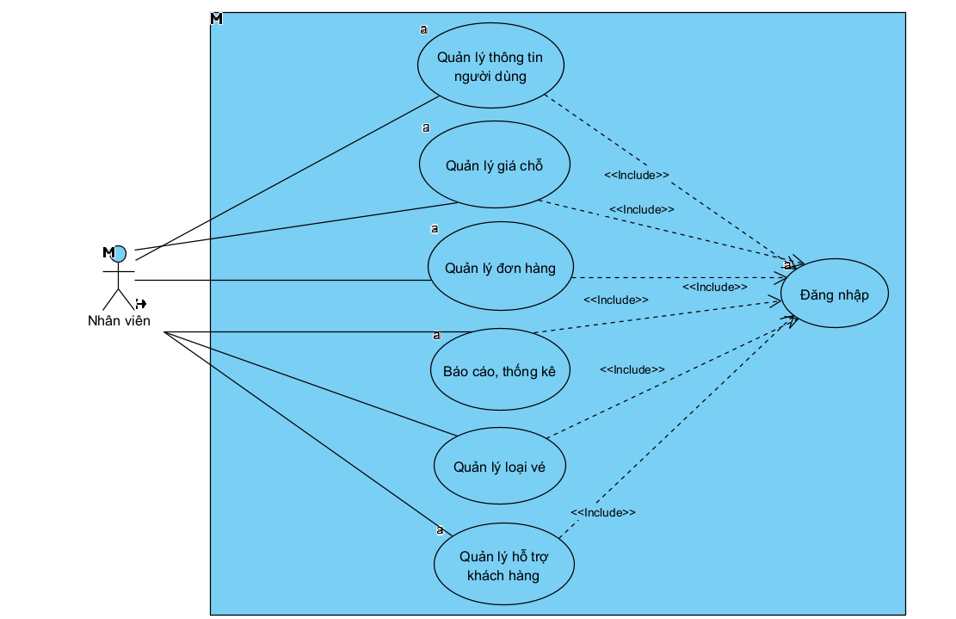

Hình 3.1. Use case tổng quát trang quản trị

* **Use case quản lý thông tin người dùng**

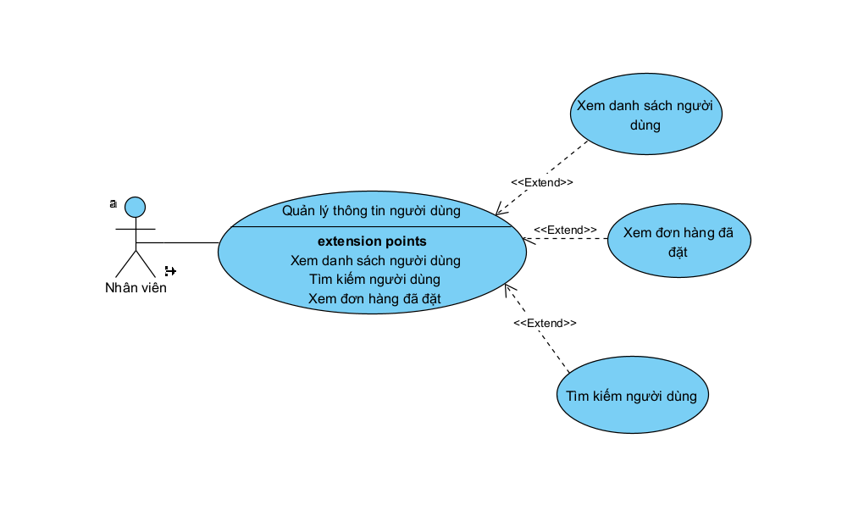

Hình 3.2. Use case quản lý thông tin người dùng

* **Luồng sự kiện quản lý thông tin người dùng**

Bảng 3.2. Luồng sự kiện quản lý thông tin người dùng

|  |  |
| --- | --- |
| **Thành phần** | **Mô tả** |
| **ID và Tên** | UC-1 Quản Lý Thông Tin Người Dùng |
| **Người tạo** | Đỗ Mạnh Cường |
| **Ngày tạo** | 13/3/2025 |
| **Người dùng chính** | Quản trị viên |
| **Mô tả** | Quản trị viên truy cập Hệ thống Quản lý Thông Tin Người Dùng để xem danh sách người dùng, tìm kiếm thông tin người dùng, và xem các đơn hàng đã đặt của họ. |
| **Kích hoạt** | Quản trị viên truy cập vào hệ thống và chọn chức năng quản lý thông tin người dùng. |
| **Điều kiện tiên quyết** | PRE-1: Quản trị viên đã đăng nhập vào hệ thống.  PRE-2: Quản trị viên có quyền truy cập đầy đủ chức năng quản lý thông tin người dùng. |
| **Điều kiện hậu quả** | POST-1: Hệ thống hiển thị đầy đủ thông tin người dùng theo yêu cầu của quản trị viên.  POST-2: Hệ thống hiển thị chi tiết đơn hàng liên quan đến người dùng. |
| **Luồng chính** | 1. Quản trị viên đăng nhập vào hệ thống.  2. Quản trị viên chọn chức năng "Quản lý thông tin người dùng" từ menu chính.  3. Hệ thống hiển thị danh sách người dùng với thông tin cơ bản (tên, email, số điện thoại, trạng thái tài khoản).  4. Quản trị viên sử dụng chức năng tìm kiếm bằng cách nhập từ khóa (ví dụ: tên, email).  5. Hệ thống hiển thị danh sách người dùng phù hợp với từ khóa tìm kiếm.  6. Quản trị viên chọn một người dùng từ danh sách để xem chi tiết.  7. Hệ thống hiển thị chi tiết thông tin người dùng, bao gồm: tên, email, ngày sinh, số điện thoại, địa chỉ.  8. Quản trị viên chọn "Xem đơn hàng đã đặt" của người dùng.  9. Hệ thống hiển thị danh sách các đơn hàng đã đặt của người dùng đó, bao gồm: mã đơn hàng, ngày đặt, tổng tiền và trạng thái.  10. Quản trị viên có thể xem chi tiết từng đơn hàng (danh sách vé, thông tin hành trình, ngày khởi hành).  11. Sau khi hoàn tất, quản trị viên có thể quay lại danh sách người dùng hoặc đăng xuất. |
| **Luồng thay thế** | 4a. Nếu không có người dùng nào khớp với từ khóa tìm kiếm, hệ thống hiển thị thông báo "Không tìm thấy người dùng phù hợp". |
| **Ngoại lệ** | 1.0.E1: Nếu hệ thống không thể tải danh sách người dùng (do lỗi hệ thống), hiển thị thông báo lỗi và yêu cầu quản trị viên thử lại sau.  1.0.E2: Nếu quản trị viên cố truy cập thông tin của một người dùng không hợp lệ (không tồn tại hoặc bị xóa), hệ thống hiển thị thông báo lỗi. |
| **Độ ưu tiên** | Cao |
| **Tần suất sử dụng** | Được sử dụng hàng ngày bởi quản trị viên |
| **Quy tắc kinh doanh** | BR-1: Quản trị viên chỉ được phép xem và tìm kiếm thông tin người dùng.  BR-2: Danh sách đơn hàng chỉ hiển thị các đơn hàng đã đặt, không bao gồm đơn hàng hủy hoặc chưa thanh toán. |
| **Giả định** | Giả định rằng quản trị viên đã được đào tạo cách sử dụng hệ thống quản lý.  Quản trị viên có quyền truy cập đầy đủ vào cơ sở dữ liệu người dùng và đơn hàng. |

* **Use case quản lý giá chỗ**

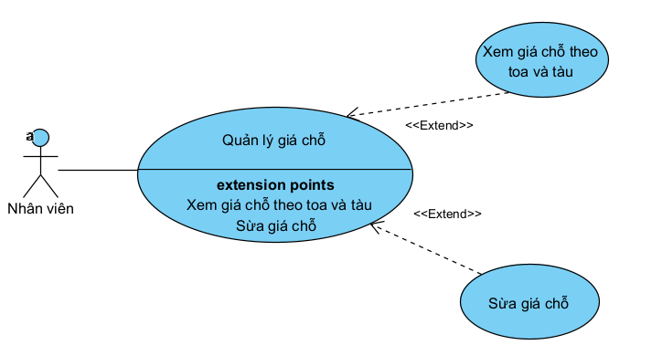

Hình 3.3. Use case quản lý giá chỗ

* **Luồng sự kiện quản lý giá chỗ**

Bảng 3.3. Luồng sự kiện quản lý giá chỗ

|  |  |
| --- | --- |
| **Thành phần** | **Mô tả** |
| **ID và Tên** | UC-3 Quản Lý Giá Chỗ |
| **Người tạo** | Đỗ Mạnh Cường |
| **Ngày tạo** | 13/3/2025 |
| **Người dùng chính** | Quản trị viên |
| **Mô tả** | Quản trị viên truy cập Hệ thống Quản lý Giá Vé để xem giá chỗ theo toa và tàu, đồng thời sửa giá chỗ. |
| **Kích hoạt** | Quản trị viên truy cập vào hệ thống và chọn chức năng quản lý giá vé. |
| **Điều kiện tiên quyết** | - Quản trị viên đã đăng nhập vào hệ thống. - Quản trị viên có quyền truy cập chức năng quản lý giá vé. |
| **Điều kiện hậu quả** | - Hệ thống hiển thị danh sách giá chỗ theo toa và tàu. - Quản trị viên có thể sửa giá chỗ thành công và lưu thay đổi vào cơ sở dữ liệu. |
| **Luồng chính** | 1. Quản trị viên đăng nhập vào hệ thống.  2. Quản trị viên chọn chức năng "Quản lý giá vé" từ menu chính.  3. Hệ thống hiển thị danh sách giá chỗ theo toa và tàu, bao gồm: mã tàu, mã toa, loại chỗ, giá hiện tại.  4. Quản trị viên tìm kiếm thông tin giá vé bằng cách nhập từ khóa (ví dụ: mã tàu, mã toa, loại chỗ).  5. Hệ thống hiển thị danh sách giá vé phù hợp với từ khóa tìm kiếm.  6. Quản trị viên chọn một mục giá vé để xem chi tiết.  7. Hệ thống hiển thị chi tiết giá chỗ, bao gồm: mã tàu, mã toa, loại chỗ, giá hiện tại, lịch sử chỉnh sửa giá (nếu có).  8. Quản trị viên thực hiện chỉnh sửa giá bằng cách nhập giá mới.  9. Hệ thống xác nhận thông tin thay đổi và yêu cầu quản trị viên xác nhận.  10. Sau khi xác nhận, hệ thống lưu thay đổi và hiển thị thông báo "Cập nhật giá vé thành công".  11. Quản trị viên có thể tiếp tục chỉnh sửa giá vé khác hoặc đăng xuất khỏi hệ thống. |
| **Luồng thay thế** | 6a. Nếu không có giá vé nào khớp với từ khóa tìm kiếm, hệ thống hiển thị thông báo "Không tìm thấy giá vé phù hợp". 9a. Nếu quản trị viên nhập giá không hợp lệ (ví dụ: giá âm, không phải số), hệ thống hiển thị thông báo lỗi và yêu cầu nhập lại. |
| **Ngoại lệ** | 1.0.E1: Nếu hệ thống không thể tải danh sách giá vé (do lỗi hệ thống), hiển thị thông báo lỗi và yêu cầu quản trị viên thử lại sau. 1.0.E2: Nếu quản trị viên cố chỉnh sửa giá vé của một chỗ không hợp lệ (không tồn tại hoặc đã bị xóa), hệ thống hiển thị thông báo lỗi. |
| **Độ ưu tiên** | Cao |
| **Tần suất sử dụng** | Được sử dụng thường xuyên bởi quản trị viên |
| **Quy tắc kinh doanh** | - Quản trị viên chỉ được phép xem và sửa giá vé theo toa và tàu. - Hệ thống chỉ hiển thị giá vé của các toa và tàu đang hoạt động, không bao gồm toa và tàu đã ngừng hoạt động. |
| **Giả định** | - Quản trị viên đã được đào tạo cách sử dụng hệ thống quản lý. - Quản trị viên có quyền truy cập đầy đủ vào cơ sở dữ liệu giá vé. |

* **Use case quản lý đơn hàng**

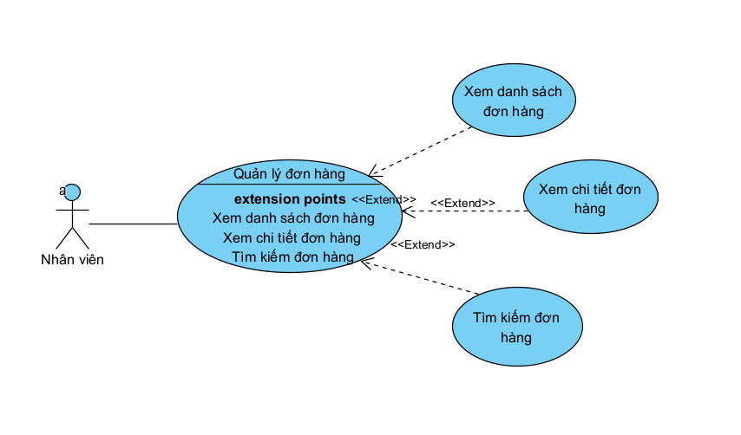

Hình 3.4. Use case quản lý đơn hàng

* **Luồng sự kiện quản lý đơn hàng**

Bảng 3.4. Luồng sự kiện quản lý đơn hàng

|  |  |
| --- | --- |
| **Thành phần** | **Mô tả** |
| **ID và Tên** | UC-4 Quản Lý Đơn Hàng |
| **Người tạo** | Đỗ Mạnh Cường |
| **Ngày tạo** | 13/3/2025 |
| **Người dùng chính** | Quản trị viên |
| **Mô tả** | Quản trị viên truy cập Hệ thống Quản lý Đơn Hàng để xem danh sách đơn hàng, tìm kiếm đơn hàng theo thông tin cụ thể và xem chi tiết từng đơn hàng. |
| **Kích hoạt** | Quản trị viên truy cập vào hệ thống và chọn chức năng quản lý đơn hàng. |
| **Điều kiện tiên quyết** | PRE-1: Quản trị viên đã đăng nhập vào hệ thống.  PRE-2: Quản trị viên có quyền truy cập chức năng quản lý đơn hàng. |
| **Điều kiện hậu quả** | POST-1: Hệ thống hiển thị danh sách đơn hàng đã đặt.  POST-2: Quản trị viên có thể xem chi tiết thông tin từng đơn hàng theo yêu cầu. |
| **Luồng chính** | 1. Quản trị viên đăng nhập vào hệ thống.  2. Quản trị viên chọn chức năng "Quản lý đơn hàng" từ menu chính.  3. Hệ thống hiển thị danh sách đơn hàng, bao gồm các thông tin: mã đơn hàng, tên khách hàng, ngày đặt hàng, trạng thái đơn hàng (đang xử lý, đang giao, đã giao, đã hủy).  4. Quản trị viên sử dụng chức năng tìm kiếm bằng cách nhập từ khóa (ví dụ: mã đơn hàng, tên khách hàng, trạng thái).  5. Hệ thống hiển thị danh sách đơn hàng phù hợp với từ khóa tìm kiếm.  6. Quản trị viên chọn một đơn hàng từ danh sách để xem chi tiết.  7. Hệ thống hiển thị chi tiết đơn hàng, bao gồm: mã đơn hàng, thông tin khách hàng (tên, số điện thoại, địa chỉ), danh sách sản phẩm trong đơn (tên sản phẩm, số lượng, giá), tổng tiền, trạng thái đơn hàng.  8. Sau khi hoàn tất, quản trị viên có thể quay lại danh sách đơn hàng hoặc đăng xuất. |
| **Luồng thay thế** | 4a. Nếu không có đơn hàng nào khớp với từ khóa tìm kiếm, hệ thống hiển thị thông báo "Không tìm thấy đơn hàng phù hợp". |
| **Ngoại lệ** | 1.0.E1: Nếu hệ thống không thể tải danh sách đơn hàng (do lỗi hệ thống), hiển thị thông báo lỗi và yêu cầu quản trị viên thử lại sau.  1.0.E2: Nếu quản trị viên cố truy cập thông tin của một đơn hàng không hợp lệ (không tồn tại hoặc đã bị xóa), hệ thống hiển thị thông báo lỗi. |
| **Độ ưu tiên** | Cao |
| **Tần suất sử dụng** | Được sử dụng thường xuyên bởi quản trị viên |
| **Quy tắc kinh doanh** | BR-1: Chỉ quản trị viên mới được phép xem và tìm kiếm thông tin đơn hàng.  BR-2: Danh sách đơn hàng hiển thị tất cả các đơn hàng bao gồm đã thanh toán, chưa thanh toán hoặc đã huỷ.  BR-3: Chi tiết đơn hàng hiển thị đầy đủ vé chiều đi và vé chiều về nếu có, giá vế cho từng chỗ ngồi và từng loại vé. |
| **Giả định** | Giả định rằng quản trị viên đã được đào tạo cách sử dụng hệ thống quản lý.  Quản trị viên có quyền truy cập đầy đủ vào cơ sở dữ liệu đơn hàng. |

* **Use case báo cáo, thống kê**

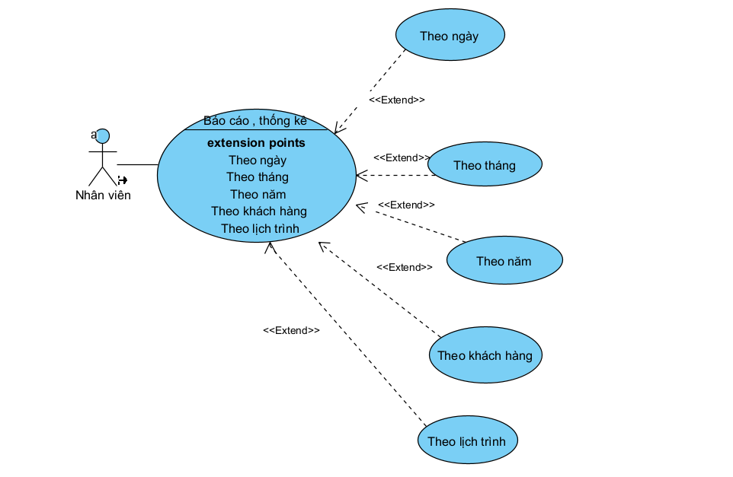

Hình 3.5. Use case báo cáo thống kê

* **Luồng sự kiện báo cáo, thống kê**

Bảng 3.5. Luồng sự kiện báo cáo, thống kê

|  |  |
| --- | --- |
| **Thành phần** | **Mô tả** |
| **ID và Tên** | UC-5 Báo Cáo Thống Kê |
| **Người tạo** | Đỗ Mạnh Cường |
| **Ngày tạo** | 13/3/2025 |
| **Người dùng chính** | Quản trị viên |
| **Mô tả** | Quản trị viên sử dụng hệ thống để tạo báo cáo thống kê theo tuần, tháng, năm hoặc theo từng khách hàng. |
| **Kích hoạt** | Quản trị viên chọn chức năng báo cáo thống kê từ menu chính. |
| **Điều kiện tiên quyết** | PRE-1: Quản trị viên đã đăng nhập vào hệ thống.  PRE-2: Quản trị viên có quyền truy cập chức năng báo cáo thống kê. |
| **Điều kiện hậu quả** | POST-1: Hệ thống hiển thị báo cáo thống kê theo thời gian hoặc theo khách hàng theo yêu cầu của quản trị viên. |
| **Luồng chính** | 1. Quản trị viên đăng nhập vào hệ thống.  2. Quản trị viên chọn chức năng "Báo cáo thống kê" từ menu chính.  3. Hệ thống hiển thị giao diện tạo báo cáo.  4. Quản trị viên chọn kiểu báo cáo:   - Báo cáo theo ngày, tháng, năm.   - Báo cáo theo khách hàng.  5. Nếu chọn báo cáo theo ngày, tháng, năm:   a. Quản trị viên chọn khoảng thời gian (ngày bắt đầu và ngày kết thúc).   b. Hệ thống hiển thị báo cáo tổng doanh thu.  6. Nếu chọn báo cáo theo khách hàng:   a. Quản trị viên nhập thông tin khách hàng (tên hoặc số điện thoại).   b. Hệ thống hiển thị báo cáo chi tiết, bao gồm: danh sách đơn hàng của khách hàng, tổng số tiền đã chi tiêu, trạng thái từng đơn hàng. |
| **Luồng thay thế** | 5a. Nếu không có dữ liệu phù hợp với khoảng thời gian hoặc thông tin khách hàng, hệ thống hiển thị thông báo "Không tìm thấy dữ liệu". |
| **Ngoại lệ** | 1.0.E1: Nếu hệ thống không thể tải dữ liệu để tạo báo cáo (do lỗi hệ thống), hiển thị thông báo lỗi và yêu cầu quản trị viên thử lại sau.  1.0.E2: Nếu thông tin nhập không hợp lệ (ví dụ: ngày tháng không hợp lệ), hệ thống yêu cầu quản trị viên sửa đổi đầu vào. |
| **Độ ưu tiên** | Cao |
| **Tần suất sử dụng** | Sử dụng thường xuyên bởi quản trị viên |
| **Quy tắc kinh doanh** | BR-1: Chỉ quản trị viên mới được phép tạo báo cáo thống kê.  BR-2: Báo cáo theo khách hàng chỉ hiển thị dữ liệu từ các đơn hàng đã đặt. |
| **Giả định** | Giả định rằng quản trị viên đã được đào tạo cách sử dụng chức năng báo cáo.  Giả định rằng dữ liệu trong hệ thống là chính xác và cập nhật. |

* **Use case quản lý hỗ trợ khách hàng**

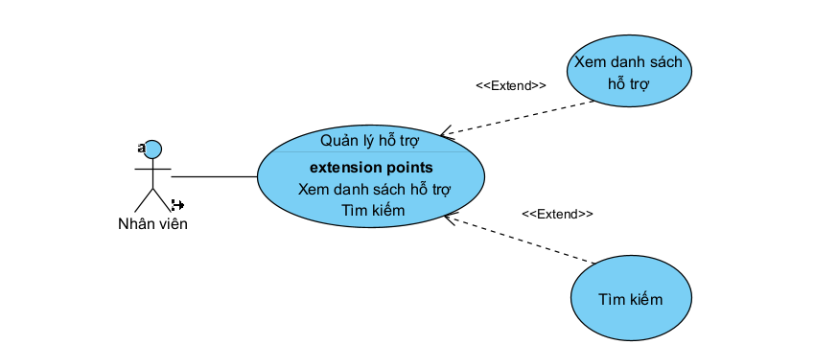

Hình 3.6. Use case quản lý hỗ trợ khách hàng

* **Luồng sự kiện quản lý hỗ trợ khách hàng**

Bảng 3.6. Luồng sự kiện quản lý hỗ trợ khách hàng

|  |  |
| --- | --- |
| **Thành phần** | **Mô tả** |
| **ID và Tên** | UC-6 Quản Lý Hỗ Trợ Khách Hàng |
| **Người tạo** | Đỗ Mạnh Cường |
| **Ngày tạo** | 13/3/2025 |
| **Người dùng chính** | Quản trị viên |
| **Mô tả** | Quản trị viên sử dụng hệ thống để quản lý các yêu cầu hỗ trợ từ khách hàng, bao gồm việc xem danh sách các yêu cầu hỗ trợ và tìm kiếm các yêu cầu cụ thể. |
| **Kích hoạt** | Quản trị viên chọn chức năng "Quản lý hỗ trợ khách hàng" từ menu chính. |
| **Điều kiện tiên quyết** | PRE-1: Quản trị viên đã đăng nhập vào hệ thống.  PRE-2: Quản trị viên có quyền truy cập chức năng quản lý hỗ trợ khách hàng. |
| **Điều kiện hậu quả** | POST-1: Quản trị viên có thể xem danh sách các yêu cầu hỗ trợ hoặc kết quả tìm kiếm cụ thể. |
| **Luồng chính** | 1. Quản trị viên đăng nhập vào hệ thống.  2. Quản trị viên chọn chức năng "Quản lý hỗ trợ khách hàng" từ menu chính.  3. Hệ thống hiển thị danh sách các yêu cầu hỗ trợ từ khách hàng 4. Quản trị viên có thể tìm kiếm yêu cầu hỗ trợ theo tiêu chí như tên khách hàng 5. Hệ thống hiển thị kết quả tìm kiếm.  6. Quản trị viên có thể chọn yêu cầu hỗ trợ cụ thể để xem chi tiết.  7. Hệ thống hiển thị thông tin chi tiết về yêu cầu hỗ trợ, bao gồm lịch sử xử lý và phản hồi (nếu có).  8. Quản trị viên có thể quay lại danh sách yêu cầu hỗ trợ hoặc thoát. |
| **Luồng thay thế** | 4a. Nếu không có dữ liệu phù hợp với tiêu chí tìm kiếm, hệ thống hiển thị thông báo "Không tìm thấy yêu cầu hỗ trợ phù hợp". |
| **Ngoại lệ** | 1.0.E1: Nếu hệ thống không thể tải dữ liệu (do lỗi), hiển thị thông báo lỗi và yêu cầu quản trị viên thử lại sau.  1.0.E2: Nếu thông tin tìm kiếm không hợp lệ (ví dụ: nhập sai định dạng số điện thoại), hệ thống yêu cầu quản trị viên sửa đổi thông tin tìm kiếm. |
| **Độ ưu tiên** | Trung bình |
| **Tần suất sử dụng** | Sử dụng thường xuyên bởi quản trị viên khi có yêu cầu hỗ trợ từ khách hàng. |
| **Quy tắc kinh doanh** | BR-1: Chỉ quản trị viên mới có quyền truy cập vào danh sách và chi tiết các yêu cầu hỗ trợ khách hàng. |
| **Giả định** | Giả định rằng khách hàng đã gửi các yêu cầu hỗ trợ thông qua hệ thống và dữ liệu trong hệ thống là chính xác. |

* **Use case quản lý loại vé**

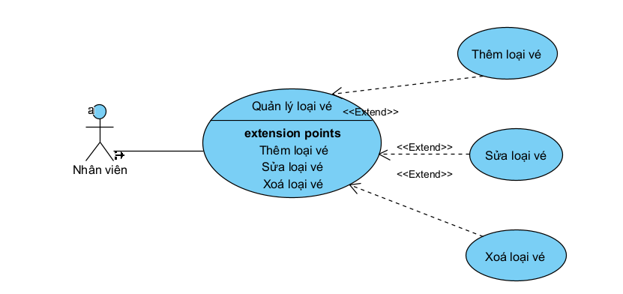

Hình 3.7. Use case quản lý loại vé

* **Luồng sự kiện quản lý loại vé**

Bảng 3.7. Luồng sự kiện quản lý loại vé

|  |  |
| --- | --- |
| **Thành phần** | **Mô tả** |
| **ID và Tên** | UC- 7 Quản Lý Loại Vé |
| **Người tạo** | Đỗ Mạnh Cường |
| **Ngày tạo** | 27/5/2025 |
| **Người dùng chính** | Quản trị viên |
| **Mô tả** | Quản trị viên sử dụng hệ thống để thêm, sửa, xóa và tìm kiếm thông tin các loại vé. |
| **Kích hoạt** | Nhân viên truy cập vào hệ thống và chọn chức năng quản lý loại vé. |
| **Điều kiện tiên quyết** | PRE-1: Quản trị viên đã đăng nhập vào hệ thống. |
|  | PRE-2: Quản trị viên có quyền truy cập chức năng quản lý loại vé. |
| **Điều kiện hậu quả** | POST-1: Quản trị viên có thể thêm, sửa, xóa, tìm kiếm thông tin các loại vé theo yêu cầu. |
|  | POST-2: Cập nhật danh sách loại vé trong hệ thống. |
| **Luồng chính** | 1. Quản trị viên đăng nhập vào hệ thống. |
|  | 2. Quản trị viên chọn chức năng "Quản lý loại vé" từ menu chính. |
|  | 3. Hệ thống hiển thị danh sách loại vé, bao gồm các thông tin: mã vé, tên loại vé, giá, mô tả. |
|  | 4. Quản trị viên chọn một trong các chức năng sau: |
|  | - **Thêm loại vé**: |
|  | 4.1. Quản trị viên nhập thông tin loại vé (tên, giá, mô tả). |
|  | 4.2. Hệ thống lưu thông tin và cập nhật danh sách loại vé. |
|  | - **Sửa loại vé**: |
|  | 4.3. Quản trị viên chọn loại vé cần sửa. |
|  | 4.4. Hệ thống hiển thị thông tin chi tiết của loại vé. |
|  | 4.5. Quản trị viên chỉnh sửa thông tin và lưu thay đổi. |
|  | 4.6. Hệ thống cập nhật thông tin và hiển thị danh sách mới. |
|  | - **Xóa loại vé**: |
|  | 4.7. Quản trị viên chọn loại vé cần xóa. |
|  | 4.8. Hệ thống yêu cầu xác nhận xóa. |
|  | 4.9. Quản trị viên xác nhận. |
|  | 4.10. Hệ thống xóa thông tin và cập nhật danh sách. |
|  | - **Tìm kiếm loại vé**: |
|  | 4.11. Quản trị viên nhập từ khóa tìm kiếm (mã vé, tên vé). |
|  | 4.12. Hệ thống hiển thị danh sách loại vé phù hợp. |
|  | 5. Nhân viên có thể tiếp tục thực hiện chức năng khác hoặc đăng xuất. |
| **Luồng thay thế** | 4a. Thêm loại vé không hợp lệ: Nếu thông tin nhập không đầy đủ hoặc không hợp lệ, hệ thống hiển thị thông báo yêu cầu kiểm tra lại. |
|  | 4b. Không tìm thấy loại vé trong tìm kiếm: Hệ thống hiển thị thông báo "Không tìm thấy loại vé phù hợp". |
| **Ngoại lệ** | 1.0.E1: Nếu hệ thống không thể tải danh sách loại vé (do lỗi hệ thống), hiển thị thông báo lỗi và yêu cầu quản trị viên thử lại sau. |
|  | 1.0.E2: Nếu quản trị viên cố gắng truy cập một loại vé không tồn tại hoặc đã bị xóa, hệ thống hiển thị thông báo lỗi. |
| **Độ ưu tiên** | Cao |
| **Tần suất sử dụng** | Được sử dụng thường xuyên bởi nhân viên |
| **Quy tắc kinh doanh** | BR-1: Chỉ quản trị viên mới được phép quản lý thông tin loại vé. |
|  | BR-2: Loại vé bị xóa không được xuất hiện trong danh sách quản lý. |
| **Giả định** | Quản trị viên đã được đào tạo cách sử dụng hệ thống. |
|  | Quản trị viên có quyền truy cập đầy đủ vào cơ sở dữ liệu loại vé. |

1. **Chức năng của phân hệ người dùng**

* **Các chức năng của trang người dùng**

Bảng 3.8. Các chức năng của trang người dùng

|  |  |  |
| --- | --- | --- |
| **STT** | **Chức năng** | **Mô tả** |
| **1** | Đăng ký | Người dùng có thể đăng ký tài khoản cho riêng mình |
| **2** | Đăng nhập | Người dùng có thể đăng nhập vào trang web và lưu trữ những thông tin cá nhân |
| **3** | Quên mật khẩu | Người dùng có thể lấy lại mật khẩu khi quên mật khẩu tài khoản |
| **4** | Cập nhật thông tin cá nhân | Người dùng có thể xem và cập nhật thông tin cá nhân như tên, địa chỉ, số điện thoại, ngày sinh |
| **4** | Tìm kiếm thông tin lịch chạy tàu | Người dùng có thể tìm kiếm thông tin về chuyến tàu bao gồm ga đi, ga đến, ngày đi nếu 1 chiều và ngày về nếu khứ hồi, số lượng vé và loại vé |
| **5** | Xem danh sách các lịch chạy tàu | Người dùng có thể xem danh sách lịch chạy tàu theo các dữ liệu đã tìm kiếm |
| **6** | Đặt vé tàu | Người dùng có thể đặt ghế ngồi theo toa, tàu và lịch trình mà mình muốn đi |
| **7** | Thanh toán | Người dùng có thể chọn phương thức thanh toán online như VNPay, Techcombank. NCB,… |
| **8** | Quản lí tài khoản | Người dùng có thể xem các thông tin cá nhân đã lưu trữ, quản lí danh sách các đơn hàng đã đặt |

* **Biểu đồ use case tổng quát trang người dùng**

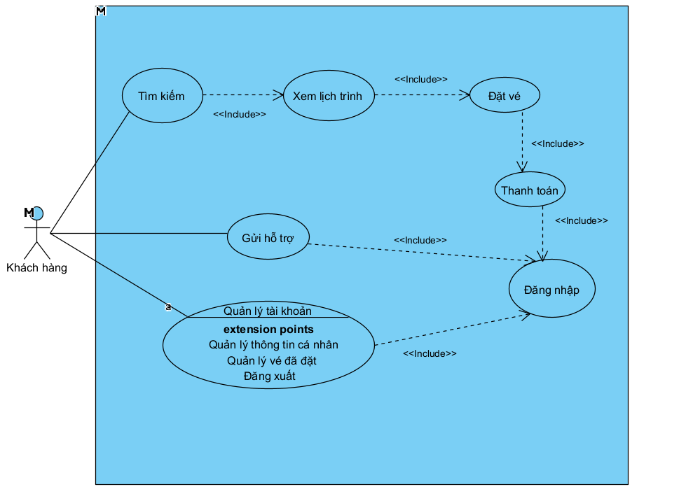

Hình 3.8. Use case tổng quát trang người dùng

* **Use case quản lí tài khoản**

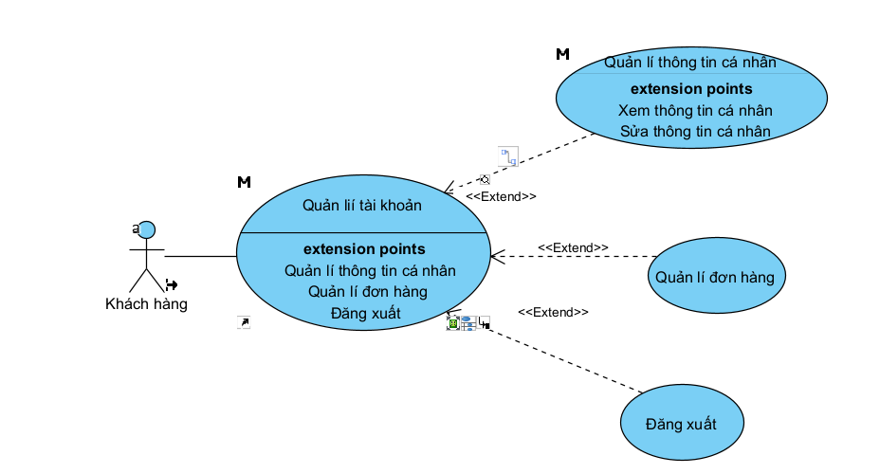

Hình 3.9. Use case quản lý tài khoản

* **Luồng sự kiện quản lý tài khoản**

Bảng 3 9. Luồng sự kiện quản lý tài khoản

|  |  |
| --- | --- |
| **Thành phần** | **Mô tả** |
| **ID và Tên** | UC-8 Quản Lý Tài Khoản |
| **Người tạo** | Đỗ Mạnh Cường |
| **Ngày tạo** | 13/3/2025 |
| **Người dùng chính** | Người dùng (Khách hàng) |
| **Mô tả** | Người dùng quản lý thông tin tài khoản cá nhân, kiểm tra các vé tàu đã đặt và đăng xuất khỏi hệ thống khi cần. |
| **Kích hoạt** | Người dùng truy cập vào tài khoản cá nhân. |
| **Điều kiện tiên quyết** | PRE-1. Người dùng đã đăng nhập vào hệ thống. |
| **Điều kiện hậu quả** | POST-1. Thông tin tài khoản được cập nhật nếu có thay đổi. |
|  | POST-2. Người dùng có thể xem chi tiết các vé tàu đã đặt. |
|  | POST-3. Người dùng được đăng xuất khỏi hệ thống. |
| **Luồng chính** | 1. Người dùng truy cập vào trang quản lý tài khoản. |
|  | 2. Hệ thống hiển thị các tùy chọn: Quản lý thông tin cá nhân, Quản lý đơn hàng và Đăng xuất. |
|  | 3. Người dùng chọn một trong các tùy chọn sau: |
|  | **3.1 Quản lý thông tin cá nhân** |
|  | **3.2 Quản lý vé đã đặt** |
|  | **3.3 Đăng xuất** |
|  | - Người dùng chọn đăng xuất. |
|  | - Hệ thống xác nhận và đưa người dùng về trang đăng nhập. |
| **Luồng thay thế** | **3.1.1 Không thay đổi thông tin** |
|  | - Người dùng không chỉnh sửa thông tin và quay lại trang quản lý tài khoản. |
|  | **3.2.1 Không có vé đặt** |
|  | - Nếu không có vé đặt, hệ thống hiển thị thông báo: "Bạn chưa đặt vé nào." |
|  | **3.3.1 Đăng xuất thất bại** |
|  | - Nếu lỗi xảy ra trong quá trình đăng xuất, hệ thống hiển thị thông báo lỗi và yêu cầu thử lại. |
| **Ngoại lệ** | **1.0.E1 Thông tin không hợp lệ** |
|  | - Nếu thông tin cá nhân nhập vào không hợp lệ (ví dụ: email không đúng định dạng), hệ thống thông báo lỗi và yêu cầu sửa đổi. |
|  | **1.0.E2 Lỗi hiển thị vé đã đặt** |
|  | - Nếu không thể tải danh sách vé, hệ thống hiển thị thông báo lỗi: "Không thể hiển thị danh sách vé vào lúc này. Vui lòng thử lại sau." |
|  | **1.0.E3 Lỗi đăng xuất** |
|  | - Nếu hệ thống gặp sự cố khi đăng xuất, người dùng sẽ được yêu cầu thử lại hoặc liên hệ bộ phận hỗ trợ. |
| **Độ ưu tiên** | Cao |
| **Tần suất sử dụng** | Thường xuyên bởi người dùng cá nhân. |
| **Quy tắc kinh doanh** | BR-1. Người dùng chỉ có thể quản lý tài khoản của chính mình. |
|  | BR-2. Người dùng cần xác thực thông tin trước khi lưu thay đổi. |
|  | BR-3. Danh sách vé chỉ hiển thị các vé đã đặt trong vòng 6 tháng gần nhất. |
| **Thông tin khác** | Giả định rằng người dùng có kết nối mạng ổn định để thực hiện các thao tác. |

* **Use case quản lí thông tin cá nhân**

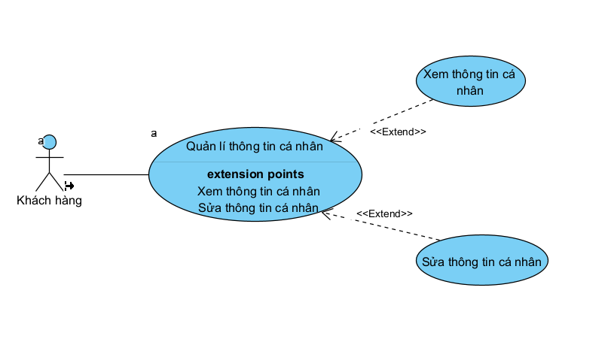

Hình 3.10. Use case quản lý thông tin cá nhân

* **Luồng sự kiện quản lý thông tin cá nhân**

Bảng 3.10. Luồng sự kiện quản lý thông tin cá nhân

|  |  |
| --- | --- |
| **Thành phần** | **Mô tả** |
| **ID và Tên** | UC-9 Quản Lý Thông Tin Cá Nhân |
| **Người tạo** | Đỗ Mạnh Cường |
| **Ngày tạo** | 13/3/2025 |
| **Người dùng chính** | Người dùng (Khách hàng) |
| **Mô tả** | Người dùng có thể xem thông tin cá nhân đã lưu trong hệ thống và sửa thông tin khi cần thiết. |
| **Kích hoạt** | Người dùng chọn chức năng "Quản lý thông tin cá nhân" từ trang quản lý tài khoản. |
| **Điều kiện tiên quyết** | **PRE-1:** Người dùng đã đăng nhập vào hệ thống. |
| **Điều kiện hậu quả** | **POST-1 :** Thông tin cá nhân của người dùng được hiển thị đầy đủ và chính xác. |
|  | **POST-2 :** Các thay đổi thông tin cá nhân của người dùng được lưu vào hệ thống (nếu có). |
| **Luồng chính** | 1. Người dùng truy cập vào trang quản lý thông tin cá nhân. |
|  | 2. Hệ thống hiển thị thông tin cá nhân của người dùng, bao gồm các trường như: Họ tên, email, số điện thoại, v.v. |
|  | 3. Người dùng thực hiện một trong hai tùy chọn sau: |
|  | 3.1 Xem thông tin cá nhân: Người dùng chỉ xem thông tin và không thực hiện chỉnh sửa nào. |
|  | 3.2 Sửa thông tin cá nhân: |
|  | 3.2.1 Người dùng chỉnh sửa các trường thông tin cần thay đổi. |
|  | 3.2.2 Người dùng nhấn nút "Lưu" để lưu các thay đổi. |
|  | 4. Hệ thống xác nhận và cập nhật thông tin cá nhân (nếu hợp lệ). |
| **Luồng thay thế** | **3.2.3** Không chỉnh sửa thông tin: Người dùng quay lại trang quản lý tài khoản mà không lưu thay đổi. |
|  | **3.2.3** Không chỉnh sửa thông tin: Người dùng quay lại trang quản lý tài khoản mà không lưu thay đổi. |
| **Ngoại lệ** | **1.0.E1** Thông tin không hợp lệ: Nếu dữ liệu nhập vào không hợp lệ (ví dụ: số điện thoại không đúng định dạng), thông báo lỗi. |
|  | **1.0.E2** Lỗi lưu thông tin: Nếu xảy ra lỗi trong quá trình lưu thông tin, hệ thống hiển thị thông báo: "Lỗi lưu thông tin, vui lòng thử lại." |
| **Độ ưu tiên** | Trung bình |
| **Tần suất sử dụng** | Thường xuyên bởi người dùng cá nhân. |
| **Quy tắc kinh doanh** | **BR-1** Người dùng chỉ có thể chỉnh sửa thông tin của chính mình. |
|  | **BR-2** Các trường thông tin bắt buộc không được để trống khi lưu thay đổi. |
| **Thông tin khác** | Giả định rằng người dùng có kết nối mạng ổn định để thực hiện thao tác. |

* **Use case quản lí đơn hàng**

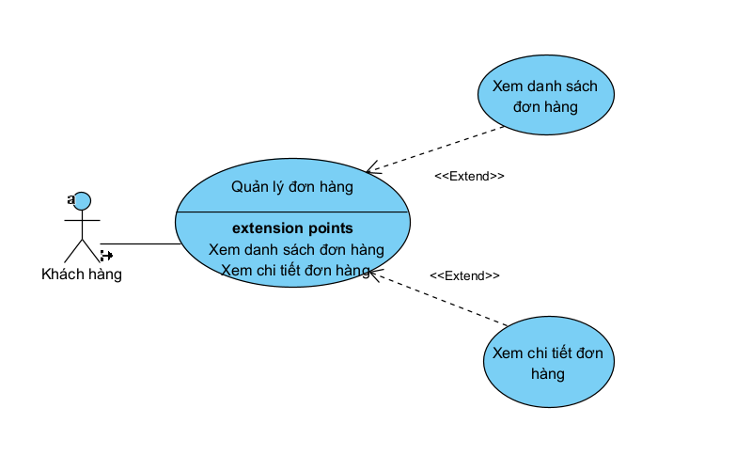

Hình 3.11. Use case quản lý đơn hàng

* **Luồng sự kiện quản lý đơn hàng**

Bảng 3.11. Luồng sự kiện quản lý đơn hàng

|  |  |
| --- | --- |
| **Thành phần** | **Mô tả** |
| **ID và Tên** | UC-10 Quản Lý Đơn Hàng |
| **Người tạo** | Đỗ Mạnh Cường |
| **Ngày tạo** | 13/3/2025 |
| **Người dùng chính** | Người dùng (Khách hàng) |
| **Mô tả** | Người dùng có thể xem danh sách các đơn hàng đã đặt và xem chi tiết từng đơn hàng cụ thể. |
| **Kích hoạt** | Người dùng truy cập vào chức năng "Quản lý đơn hàng" từ trang quản lý tài khoản. |
| **Điều kiện tiên quyết** | **PRE-1** Người dùng đã đăng nhập vào hệ thống. |
| **Điều kiện hậu quả** | **POST-1** Danh sách các đơn hàng đã đặt của người dùng được hiển thị đầy đủ. |
|  | **POST-2** Chi tiết đơn hàng được hiển thị chính xác khi người dùng chọn. |
| **Luồng chính** | 1 Người dùng truy cập vào trang "Quản lý đơn hàng". |
|  | 2 Hệ thống hiển thị danh sách các đơn hàng đã đặt |
|  | 3 Người dùng thực hiện một trong hai tùy chọn: |
|  | 3.1 Xem danh sách đơn hàng |
|  | - Người dùng chỉ xem danh sách đơn hàng, không chọn bất kỳ đơn hàng nào để xem chi tiết. |
|  | 3.2 Xem chi tiết đơn hàng |
| **Luồng thay thế** | 2.1 **Không có đơn hàng nào:** |
|  | - Nếu danh sách đơn hàng trống, hệ thống hiển thị thông báo: "Bạn chưa có đơn hàng nào." |
|  | 3.2.1 **Đơn hàng không khả dụng:** |
|  | - Nếu thông tin chi tiết của đơn hàng không thể tải, hệ thống hiển thị thông báo: |
|  | "Không thể hiển thị thông tin đơn hàng. Vui lòng thử lại sau." |
| **Ngoại lệ** | 1.0.E1 **Lỗi kết nối:** |
|  | - Nếu xảy ra lỗi kết nối, hệ thống hiển thị thông báo: |
|  | "Không thể kết nối đến hệ thống. Vui lòng thử lại." |
|  | 1.0.E2 **Lỗi tải danh sách đơn hàng:** |
|  | - Nếu hệ thống không thể tải danh sách đơn hàng, hiển thị thông báo: |
|  | "Không thể hiển thị danh sách đơn hàng vào lúc này." |
|  | 1.0.E3 **Lỗi hiển thị chi tiết đơn hàng:** |
|  | - Nếu không thể tải thông tin chi tiết đơn hàng, hệ thống thông báo: |
|  | "Không thể tải chi tiết đơn hàng. Vui lòng thử lại." |
| **Độ ưu tiên** | Cao |
| **Tần suất sử dụng** | Thường xuyên bởi người dùng cá nhân. |
| **Quy tắc kinh doanh** | **BR-1** Người dùng chỉ có thể xem các đơn hàng mà họ đã đặt. |
|  | **BR-2** Danh sách đơn hàng chỉ hiển thị các đơn hàng đã đặt trong vòng 12 tháng gần nhất. |
|  | **BR-3** Thông tin chi tiết của đơn hàng chỉ được tải khi người dùng nhấp vào đơn hàng đó. |
| **Thông tin khác** | Giả định rằng người dùng có kết nối mạng ổn định để thực hiện các thao tác. |

* **Use case tìm kiếm**

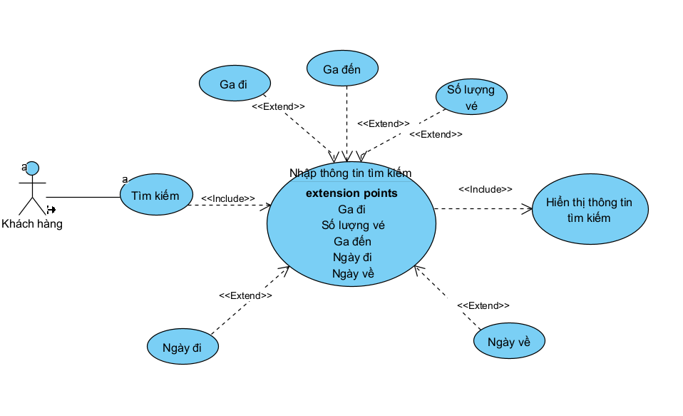

Hình 3.12. Use case tìm kiếm

* **Luồng sự kiện tìm kiếm**

Bảng 3.12. Luồng sự kiện tìm kiếm

|  |  |
| --- | --- |
| **Thành phần** | **Nội dung** |
| **ID và Tên** | UC-11 Tìm kiếm chuyến tàu |
| **Người tạo** | Đỗ Mạnh Cường |
| **Ngày tạo** | 13/3/2025 |
| **Người dùng chính** | Khách hàng |
| **Mô tả** | Người dùng thực hiện tìm kiếm chuyến tàu bằng cách nhập thông tin về ga đi, ga đến, ngày đi, ngày về, và số lượng vé. Hệ thống sẽ hiển thị kết quả phù hợp. |
| **Kích hoạt** | Người dùng truy cập vào chức năng "Tìm kiếm chuyến tàu". |
| **Điều kiện tiên quyết** | PRE-1. Người dùng đã đăng nhập vào hệ thống. |
| **Điều kiện hậu quả** | POST-1. Hệ thống hiển thị danh sách các chuyến tàu phù hợp. |
| **Luồng chính** | 1. Người dùng truy cập vào chức năng "Tìm kiếm chuyến tàu". 2. Hệ thống hiển thị giao diện nhập thông tin tìm kiếm, gồm các trường: ga đi, ga đến, ngày đi, ngày về, số lượng vé. 3. Người dùng thực hiện các bước:     3.1. Nhập ga đi.     3.2. Nhập ga đến.     3.3. Nhập ngày đi.     3.4. Nhập ngày về (nếu có).     3.5. Nhập số lượng vé. 4. Hệ thống xử lý thông tin và tìm kiếm dữ liệu phù hợp. 5. Hệ thống hiển thị danh sách các chuyến tàu phù hợp với thông tin đã nhập. |
| **Luồng thay thế** | **3.4.1** Người dùng không nhập ngày về nếu chọn vé khứ hồi    - Hệ thống báo lỗi khi chưa nhập ngày về **5.1** Không có chuyến tàu phù hợp:    - Hệ thống hiển thị thông báo: "Không tìm thấy chuyến tàu phù hợp |
| **Ngoại lệ** | **1.0.E1 Ga đi hoặc ga đến không hợp lệ:**    - Hệ thống hiển thị thông báo lỗi và yêu cầu nhập lại. **1.0.E2 Ngày đi không hợp lệ:**    - Hệ thống hiển thị thông báo: "Ngày đi không hợp lệ. Vui lòng nhập lại." |
| **Độ ưu tiên** | Cao |
| **Tần suất sử dụng** | Thường xuyên bởi khách hàng. |
| **Quy tắc kinh doanh** | BR-1. Ga đi và ga đến không được trùng nhau. BR-2. Ngày đi phải là ngày trong tương lai. BR-3. Số lượng vé tối đa cho một lần đặt là 10. |
| **Thông tin khác** | Hệ thống yêu cầu kết nối mạng ổn định để đảm bảo dữ liệu tìm kiếm hiển thị đầy đủ. |

* **Use case đặt vé**

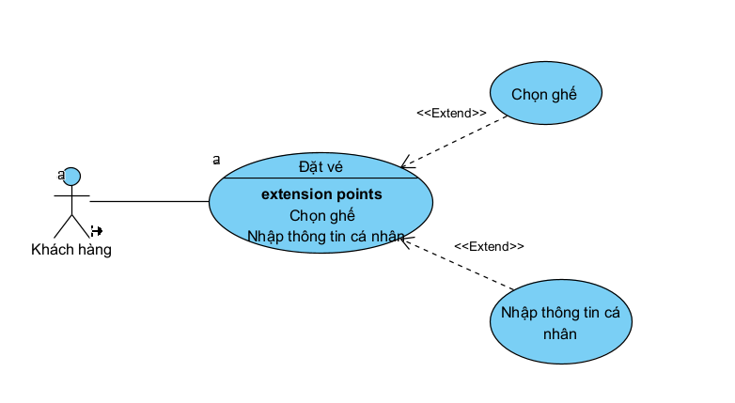

Hình 3.13. Use case đặt vé

* **Luồng sự kiện đặt vé**

Bảng 3.13. Luồng sự kiện đặt vé

|  |  |
| --- | --- |
| **Thành phần** | **Nội dung** |
| **ID và Tên** | UC-12 Đặt vé |
| **Người tạo** | Đỗ Mạnh Cường |
| **Ngày tạo** | 13/3/2025 |
| **Người dùng chính** | Khách hàng |
| **Mô tả** | Người dùng thực hiện chức năng đặt vé, bao gồm chọn ghế và nhập thông tin cá nhân để hoàn tất quy trình đặt vé. |
| **Kích hoạt** | Giao diện hiển thị danh sách chỗ ngồi khi người dùng chọn lịch trình |
| **Điều kiện tiên quyết** | PRE-1. Người dùng đã đăng nhập vào hệ thống. PRE-2. Người dùng có đủ quyền để thực hiện chức năng đặt vé. |
| **Điều kiện hậu quả** | POST-1. Hệ thống lưu thông tin đặt vé của khách hàng vào cơ sở dữ liệu. POST-2. Hệ thống hiển thị thông báo đặt vé thành công. |
| **Luồng chính** | 1. Người dùng chọn lịch trình 2. Hệ thống hiển thị giao diện đặt vé.  3. Chọn toa muốn ngồi 4. Chọn ghế từ danh sách ghế khả dụng.  5. Người dùng nhập thông tin cá nhân  6. Hệ thống hiển thị thông báo giữ chỗ thành công vui lòng thanh toán |
| **Luồng thay thế** | 3.1.1. Người dùng không chọn ghế nào: - Hệ thống hiển thị thông báo yêu cầu chọn ghế. 5.1. Thông tin không hợp lệ: - Hệ thống báo lỗi.  - Yêu cầu chọn lại ghế |
| **Ngoại lệ** | 1.0.E1. Không thể kết nối cơ sở dữ liệu: - Hệ thống hiển thị thông báo lỗi và yêu cầu thử lại. 3.0.E2. Thông tin nhập không hợp lệ: - Hệ thống yêu cầu nhập lại. |
| **Độ ưu tiên** | Cao |
| **Tần suất sử dụng** | Thường xuyên bởi khách hàng |
| **Quy tắc kinh doanh** | BR-1. Người dùng phải chọn ít nhất 1 ghế để thực hiện đặt vé. BR-2. Chỉ hiển thị các ghế còn trống trong danh sách. |
| **Thông tin khác** | Hệ thống yêu cầu kết nối mạng để thực hiện đặt vé. |

* **Use case thanh toán**

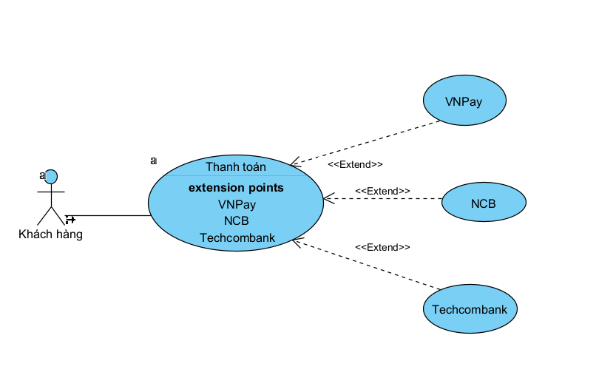

Hình 3.14. Use case thanh toán

* **Luồng sự kiện thanh toán:**

Bảng 3.14. Luồng sự kiện thanh toán

|  |  |
| --- | --- |
| **Thành phần** | **Nội dung** |
| **ID và Tên** | UC-13 Thanh toán |
| **Người tạo** | Đỗ Mạnh Cường |
| **Ngày tạo** | 13/3/2025 |
| **Người dùng chính** | Khách hàng |
| **Mô tả** | Người dùng thực hiện thanh toán thông qua các phương thức như VNPay, NCB, hoặc Techcombank. |
| **Kích hoạt** | Người dùng truy cập vào chức năng "Thanh toán". |
| **Điều kiện tiên quyết** | PRE-1. Người dùng đã đặt vé thành công. PRE-2. Người dùng đã chọn phương thức thanh toán phù hợp. |
| **Điều kiện hậu quả** | POST-1. Hệ thống xác nhận thanh toán thành công và gửi thông báo đến người dùng. POST-2. Ghi nhận giao dịch vào cơ sở dữ liệu. |
| **Luồng chính** | 1. Người dùng truy cập vào chức năng "Thanh toán". 2. Hệ thống hiển thị giao diện thanh toán với các tùy chọn phương thức thanh toán. |
|  | 3. Người dùng thực hiện các bước: - 3.1. Chọn phương thức thanh toán: VNPay, NCB, hoặc Techcombank. 4. Hệ thống xử lý giao dịch. |
|  | 5. Hệ thống hiển thị thông báo "Thanh toán thành công". |
| **Luồng thay thế** | 3.1.1. Người dùng không chọn phương thức thanh toán: - Hệ thống hiển thị thông báo yêu cầu chọn phương thức thanh toán. |
|  | 4.1. Giao dịch thất bại: - Hệ thống hiển thị thông báo "Thanh toán thất bại, vui lòng thử lại". |
| **Ngoại lệ** | 1.0.E1. Lỗi kết nối với ngân hàng: - Hệ thống hiển thị thông báo lỗi và yêu cầu thử lại sau. 3.0.E2. Thông tin thanh toán không hợp lệ: - Hệ thống yêu cầu nhập lại thông tin. |
| **Độ ưu tiên** | Cao |
| **Tần suất sử dụng** | Thường xuyên bởi khách hàng. |
| **Quy tắc kinh doanh** | BR-1. Chỉ hiển thị các phương thức thanh toán khả dụng. BR-2. Thanh toán phải được hoàn tất trong vòng 15 phút kể từ khi bắt đầu giao dịch. |
| **Thông tin khác** | Hệ thống yêu cầu kết nối mạng để thực hiện giao dịch thanh toán. |

* **Use case hỗ trợ**

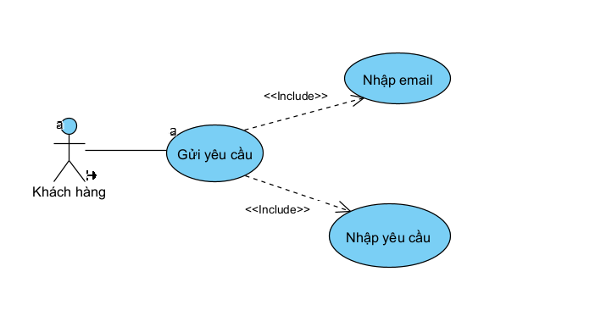

Hình 3.15. Use case gửi hỗ trợ

* **Luồng sự kiện gửi hỗ trợ**

Bảng 3.15. Luồng sự kiện gửi hỗ trợ

|  |  |
| --- | --- |
| **Thành phần** | **Mô tả** |
| **ID và Tên** | UC-14 Gửi Hỗ Trợ |
| **Người tạo** | Đỗ Mạnh Cường |
| **Ngày tạo** | 13/3/2025 |
| **Người dùng chính** | Người dùng (Khách hàng) |
| **Mô tả** | Người dùng có thể gửi yêu cầu hỗ trợ liên quan đến các vấn đề như đặt vé, thông tin lịch trình hoặc các vấn đề khác. |
| **Kích hoạt** | Người dùng chọn chức năng "Gửi Hỗ Trợ" từ giao diện chính. |
| **Điều kiện tiên quyết** | PRE-1. Người dùng đã đăng nhập vào hệ thống. |
|  | PRE-2. Người dùng có kết nối internet. |
| **Điều kiện hậu quả** | POST-1. Yêu cầu hỗ trợ được gửi thành công và lưu trữ trong hệ thống để xử lý. |
|  | POST-2. Hệ thống thông báo xác nhận gửi yêu cầu thành công. |
| **Luồng chính** | 1. Người dùng chọn tùy chọn "Gửi Hỗ Trợ" từ menu chính. |
|  | 2. Hệ thống hiển thị biểu mẫu hỗ trợ, yêu cầu người dùng nhập thông tin. |
|  | 3. Người dùng điền thông tin, bao gồm: |
|  | - **Tiêu đề yêu cầu** (Ví dụ: Vấn đề đặt vé, Thắc mắc về lịch trình). |
|  | - **Mô tả chi tiết** (Trình bày rõ ràng vấn đề hoặc yêu cầu cần hỗ trợ). |
|  | - **Thông tin liên hệ** (Email hoặc số điện thoại nếu cần). |
|  | 4. Người dùng gửi yêu cầu hỗ trợ. |
|  | 5. Hệ thống lưu trữ thông tin yêu cầu hỗ trợ và gửi xác nhận đến người dùng. |
|  | 6. Người dùng nhận thông báo rằng yêu cầu hỗ trợ đã được gửi thành công. |
| **Luồng thay thế** | **3.1.1 Thông tin không hợp lệ** |
|  | - Nếu người dùng nhập thiếu thông tin bắt buộc, hệ thống thông báo lỗi và yêu cầu bổ sung. |
|  | - Người dùng điền lại thông tin và gửi yêu cầu. |
|  | **5.1.1 Lỗi gửi yêu cầu** |
|  | - Nếu hệ thống gặp sự cố khi gửi yêu cầu, thông báo lỗi sẽ xuất hiện: "Không thể gửi yêu cầu vào lúc này. Vui lòng thử lại sau." |
|  | - Người dùng có thể thử lại hoặc quay lại giao diện chính. |
| **Ngoại lệ** | **1.0.E1 Lỗi kết nối** |
|  | - Nếu người dùng bị mất kết nối internet, hệ thống sẽ hiển thị thông báo lỗi: "Không thể kết nối. Vui lòng kiểm tra lại mạng." |
| **Độ ưu tiên** | Trung bình |
| **Tần suất sử dụng** | Khi người dùng gặp vấn đề cần giải quyết hoặc cần hỗ trợ từ hệ thống. |
| **Quy tắc kinh doanh** | BR-1. Tất cả các yêu cầu hỗ trợ phải được lưu trữ để nhân viên hỗ trợ có thể xử lý sau. |
|  | BR-2. Người dùng phải cung cấp đầy đủ thông tin liên hệ để nhận phản hồi từ nhân viên hỗ trợ. |
| **Thông tin khác** | Giả định rằng người dùng biết rõ vấn đề của mình và cung cấp thông tin chính xác khi gửi yêu cầu hỗ trợ. |

3.1.2 Biểu đồ lớp thực thể

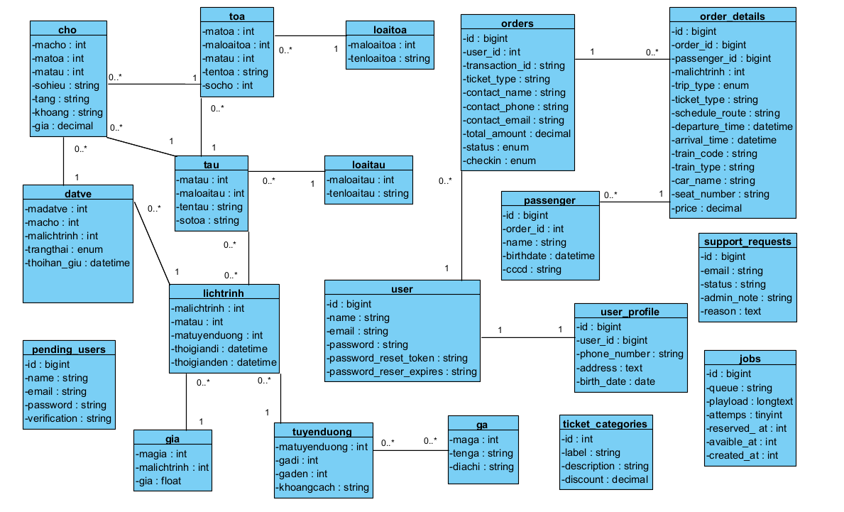

Hình 3.16. Biểu đồ lớp thực thể

3.1.3 Các yêu cầu phi chức năng

* Yêu cầu về hiệu năng

Thời gian phản hồi của trang web

* Yêu cầu về sự logic của CSDL
* Yêu cầu ràng buộc về thiết kế.

Thiết kế theo kiến trúc MVC

* Độ tin cậy

Đảm bảo chức năng đặt hàng thanh toán được

* Tính khả dụng
* Bảo mật

Thông tin người dùng phải được bảo mật và được mã hóa bằng MD5 Hash

* Bảo trì

Hệ thống có thể dễ dàng bảo trì được khi yêu cầu người dùng thay đổi

* Tính khả chuyển:

Hệ thống chạy được trên các môi trường khác nhau như mobile và desktop

3.2 Thiết kế hệ thống

3.2.1 Thiết kế kiến trúc

Hệ thống quản lý vé tàu được xây dựng dựa trên kiến trúc **Client-Server** với các thành phần chính sau:

**1. Lớp Presentation (Frontend - Giao diện người dùng)**

* **Công nghệ**: Sử dụng Vue.js (phiên bản 3.5.12).
* **Chức năng**:
  + Hiển thị giao diện người dùng (UI) thân thiện và trực quan.
  + Xử lý các logic về mặt nghiệp vụ.
  + Gửi yêu cầu tới Backend thông qua RESTful API.
  + Xử lý và hiển thị dữ liệu trả về từ Backend.
* **Lý do chọn Vue.js**:
  + Framework nhẹ, hiệu năng cao, dễ dàng tích hợp với các API.
  + Hỗ trợ khả năng xây dựng giao diện tương tác hiện đại.
  + Hỗ trợ nhiều thư viện như element plus, pinia, vue-router.

**2. Lớp Business Logic (Backend - Xử lý nghiệp vụ)**

* **Công nghệ**: Laravel 11
* **Chức năng**:
  + Xử lý các yêu cầu từ giao diện người dùng thông qua API.
  + Áp dụng các quy tắc nghiệp vụ để xử lý dữ liệu.
  + Truy xuất và cập nhật cơ sở dữ liệu.
  + Xử lý chức năng thanh toán cho VNPay.
* **Lý do chọn Laravel**:
  + Framework mạnh mẽ với các tính năng tích hợp sẵn giúp giảm thời gian phát triển.
  + Hỗ trợ bảo mật tốt, dễ dàng triển khai API.
  + Hỗ trợ nhiều tính năng như bảo mật, email hay thanh toán

**3. Lớp Data (Dữ liệu)**

* **Công nghệ**: MySQL.
* **Chức năng**:
  + Lưu trữ thông tin vé tàu, người dùng, đơn hàng và các dữ liệu khác.
  + Đảm bảo tính toàn vẹn và hiệu suất cao khi truy xuất dữ liệu.
* **Lý do chọn MySQL**:
  + Cơ sở dữ liệu phổ biến, dễ sử dụng và hiệu quả trong các ứng dụng vừa và lớn.
  + Với tốc độ xử lý nhanh và khả năng tối ưu hóa truy vấn thông minh, MySQL đảm bảo các thao tác tìm kiếm, đặt vé, và kiểm tra trạng thái dữ liệu được thực hiện trong thời gian thực, mang lại trải nghiệm mượt mà cho người dùng.

**Luồng dữ liệu và tương tác:**

1. Người dùng truy cập giao diện web được xây dựng bằng Vue.js để thực hiện các thao tác (xem vé, tìm kiếm, sửa giá vé, v.v.).
2. Vue.js gửi yêu cầu qua API tới Laravel (Backend).
3. Laravel xử lý yêu cầu, thực hiện các nghiệp vụ cần thiết và truy xuất dữ liệu từ MySQL.
4. Dữ liệu được trả về Vue.js ở dạng JSON để hiển thị lên giao diện.

3.2.2 Thiết kế cơ sở dữ liệu

- Mô hình cơ sở dữ liệu quan hệ

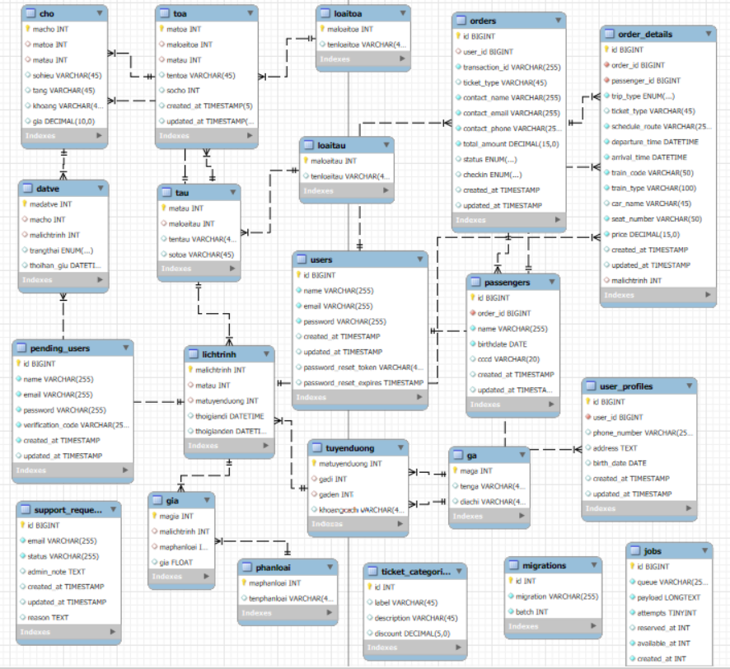

Hình 3.17. Mô hình cơ sở dữ liệu quan hệ

- Mô tả cấu trúc bảng

* Bảng chỗ

Bảng 3.16. Bảng chỗ

|  |  |  |  |
| --- | --- | --- | --- |
| 1 | Tên trường | Kiểu dữ liệu | Mô tả |
| 2 | Macho | Int | Primarykey |
| 3 | Matoa | Int | Foreign |
| 4 | Matau | Int | Foreign |
| 5 | Sohieu | Varchar | Notnull |
| 6 | Tang | Varchar | Notnull |
| 7 | Khoang | Varchar | Notnull |
| 8 | Gia | Decimal | Notnull |
| 9 | Created_at | Timestamp | Notnull |
| 10 | Updated_at | Timestamp | Notnull |

* Bảng đặt vé

Bảng 3.17. Bảng đặt vé

|  |  |  |  |
| --- | --- | --- | --- |
| 1 | Tên trường | Kiểu dữ liệu | Mô tả |
| 2 | Madatve | Int | Primarykey |
| 3 | Macho | Int | Foreign |
| 3 | Malichtrinh | Int | Foreign |
| 4 | Trangthai | Enum | Notnull |
| 5 | Thoihangiu | Datetime | Notnull |
| 6 | Created_at | Timestamp | Notnull |

* Bảng ga

Bảng 3.18. Bảng ga

|  |  |  |  |
| --- | --- | --- | --- |
| 1 | Tên trường | Kiểu dữ liệu | Mô tả |
| 2 | Maga | Int | Priamarykey |
| 3 | Tenga | Varchar | Notnull |
| 4 | Diachi | Varchar | notnull |

* Bảng giá

Bảng 3.19. Bảng giá

|  |  |  |  |
| --- | --- | --- | --- |
| 1 | Tên trường | Kiểu dữ liệu | Mô tả |
| 2 | Magia | Int | Primarykey |
| 3 | Matoa | Int | Foreign |
| 4 | Malichtrinh | Int | Foreign |
| 5 | Gia | Float | notnull |

* Bảng jobs

Bảng 3.20. Bảng jobs

|  |  |  |  |
| --- | --- | --- | --- |
| 1 | Id | Bigint | PrimaryKey |
| 2 | Queue | Varchar(255) | Notnull |
| 3 | payload | Longtext | Notnull |
| 4 | Attempts | Tinyint | Notnull |
| 5 | Reserved_at | Int | Null |
| 6 | Available_at | Int | Notnull |
| 7 | Created_at | Int | Notnull |

* Bảng lịch trình

Bảng 3.21. Bảng lịch trình

|  |  |  |  |
| --- | --- | --- | --- |
| 1 | Tên trường | Kiểu dữ liệu | Mô tả |
| 2 | Malichtrinh | Int | Primarykey |
| 3 | Matau | Int | Foreign |
| 4 | Matuyenduong | Int | Foreign |
| 5 | Thoigiandi | Datetime | Notnull |
| 6 | Thoigianden | Datetime | Notnull |

* Bảng loại tàu

Bảng 3.22. Bảng loại tàu

|  |  |  |  |
| --- | --- | --- | --- |
| 1 | Tên trường | Kiểu dữ liệu | Mô tả |
| 2 | Maloaitau | Int | Primarykey |
| 3 | Tenloaitau | Varchar(255) | Notnull |
| 4 | Created_at | Timestamp | Notnull |
| 5 | Updated_at | Timestamp | Notnull |

* Bảng cache

Bảng 3. 23 Bảng cache

|  |  |  |  |
| --- | --- | --- | --- |
| 1 | Tên trường | Kiểu dữ liệu | Mô tả |
| 2 | Key | Varchar(255) | Primarykey |
| 3 | Value | Text | Notnull |
| 4 | Expiration | Int | Notnull |

* Bảng loại toa

Bảng 3.24. Bảng loại toa

|  |  |  |  |
| --- | --- | --- | --- |
| 1 | Tên trường | Kiểu dữ liệu | Mô tả |
| 2 | Maloaitoa | Int | Primarykey |
| 3 | Tenloaitoa | Varchar | Notnull |

* Bảng order_details

Bảng 3.25. Bảng order_details

|  |  |  |  |
| --- | --- | --- | --- |
| 1 | Tên trường | Kiểu dữ liệu | Mô tả |
| 2 | Id | Bigint | Primarykey |
| 3 | Order_id | Bigint | Foreign |
| 4 | Passenger_id | Bigint | Foreign |
| 5 | Trip_type | Enum | Notnull |
| 6 | Schedule_route | Varchar | Notnull |
| 7 | Ticket_type | Varchar | Notnull |
| 8 | Departure_Time | Datetime | Notnull |
| 9 | Arrival_time | Datetime | Notnull |
| 10 | Train_code | Varhcar | Notnull |
| 11 | Train_type | Varchar | Notnull |
| 12 | Car_name | Varchar | Notnull |
| 13 | Seat_number | Varchar | Notnull |
| 14 | Price | Decimal | notnull |

* Bảng order

Bảng 3.26. Bảng order

|  |  |  |  |
| --- | --- | --- | --- |
| 1 | Tên trường | Kiểu dữ liệu | Mô tả |
| 2 | Id | bigint | Primarykey |
| 3 | Transaction_id | Varchar | notnull |
| 4 | Ticket_type | Varchar | Notnull |
| 5 | Contact_name | Varchar | Notnull |
| 6 | Contact_email | Varchar | Notnull |
| 7 | Contact_phone | Varhcar | Notnull |
| 8 | Total_mount | Decimal | Notnull |
| 9 | Status | Enum | Notnull |
| 10 | Checkin | Enum | notnull |

* Bảng passenger

Bảng 3.27. Bảng passenger

|  |  |  |  |
| --- | --- | --- | --- |
| 1 | Tên trường | Kiểu dữ liệu | Mô tả |
| 2 | Id | bigint | Primarykey |
| 3 | Order_id | bigint | Foreign |
| 4 | name | Varchar | Notnull |
| 5 | Birthdate | Date | Notnull |
| 6 | Cccd | Varchar | Notnull |
| 7 | Created_at | Timestamp | Notnull |
| 8 | Updated_at | Timestamp | Notnull |

* Bảng pending_users

Bảng 3.28. Bảng pending_users

|  |  |  |  |
| --- | --- | --- | --- |
| 1 | Id | Bigint | PrimaryKey |
| 2 | Name | Varchar(255) | Notnull |
| 3 | Email | Varchar(255) | Notnull |
| 4 | Password | Varchar(255) | Notnull |
| 5 | Verification_code | Varchar(255) | Notnull |
| 6 | Created_at | Timestamp | Notnull |
| 7 | Updated_at | Timestamp | Notnull |

* Bảng support_requests

Bảng 3.29. Bảng support_requests

|  |  |  |  |
| --- | --- | --- | --- |
| 1 | Id | Bigint | PrimaryKey |
| 2 | Email | Varchar(255) | Notnull |
| 3 | Status | Varchar(255) | Notnull |
| 4 | Admin_note | Text | Null |
| 5 | Reason | Text | Notnull |
| 6 | Created_at | Timestamp | Notnull |
| 7 | Updated_at | Timestamp | Notnull |

* Bảng ticket_categories

Bảng 3.30. Bảng ticket_categories

|  |  |  |  |
| --- | --- | --- | --- |
| 1 | Id | Int | PrimaryKey |
| 2 | Label | String | Notnull |
| 3 | Description | String | Notnull |
| 4 | Discount | Decimal | Null |

* Bảng tàu

Bảng 3.31. Bảng tàu

|  |  |  |  |
| --- | --- | --- | --- |
| 1 | Tên trường | Kiểu dữ liệu | Mô tả |
| 2 | matau | Int | Primarykey |
| 3 | Maloaitau | Int | Foreign |
| 4 | Tentau | Varchar | Notnull |
| 5 | Sotoa | Varchar | Notnull |

* Bảng toa

Bảng 3.32. Bảng toa

|  |  |  |  |
| --- | --- | --- | --- |
| 1 | Tên trường | Kiểu dữ liệu | Mô tả |
| 2 | Matoa | Int | Primarykey |
| 3 | Maloaitoa | Int | Foreign |
| 4 | Matau | Int | Foreign |
| 5 | Tentoa | Varchar | Notnull |
| 6 | Socho | Varchar | notnull |

* Bảng tuyến đường

Bảng 3.33. Bảng tuyến đường

|  |  |  |  |
| --- | --- | --- | --- |
| 1 | Tên trường | Kiểu dữ liệu | Mô tả |
| 2 | Matuyenduong | Int | Primarykey |
| 3 | Gadi | Int | Foreign |
| 4 | Gaden | Int | Foreign |
| 5 | Khoangcach | Varchar | Notnull |
| 6 | Socho | Varchar | notnull |

* Bảng users

Bảng 3.34. Bảng users

|  |  |  |  |
| --- | --- | --- | --- |
| 1 | Tên trường | Kiểu dữ liệu | Mô tả |
| 2 | Id | Bigint | Primarykey |
| 3 | Name | Varchar | Notnull |
| 4 | Email | Varchar | Notnull |
| 5 | Password | Varchar | Notnull |

* Bảng user_profile

Bảng 3.35. Bảng user_profile

|  |  |  |  |
| --- | --- | --- | --- |
| 1 | Id | Bigint | PrimaryKey |
| 2 | User_id | Bigint | ForeignKey |
| 3 | Phone_number | String | Notnull |
| 4 | Address | Text | Notnull |
| 5 | Birth_date | Date | Notnull |

3.2.3 Thiết kế lớp đối tượng

1. Biểu đồ VOPC của các ca sử dụng

* Biểu đồ VOPC trang quản trị viên
* Biểu đồ VOPC quản lý đơn hàng

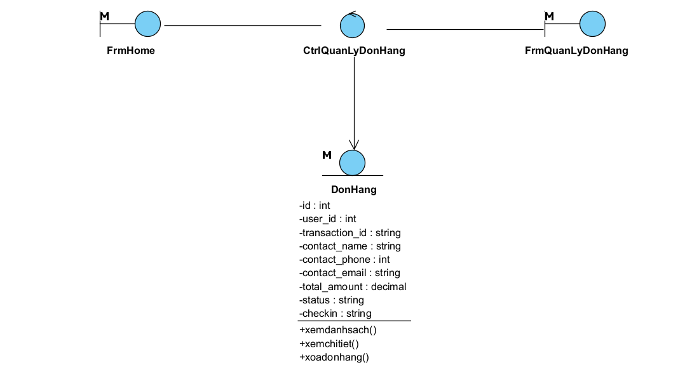

Hình 3.18. Biểu đồ VOPC quản lý đơn hàng

* Biểu đồ VOPC quản lý người dùng

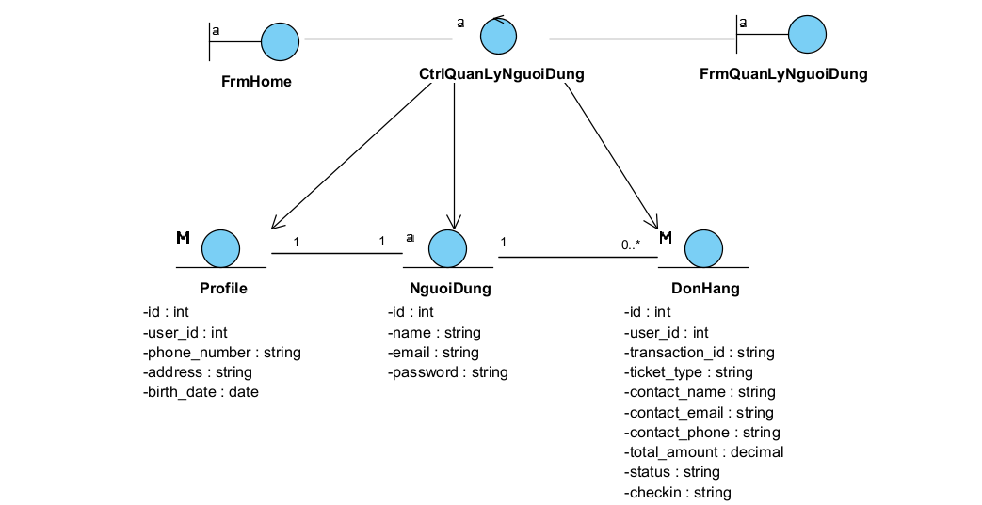

Hình 3.19. Biểu đồ VOPC quản lý người dùng

* Biểu đồ VOPC quản lý giá chỗ

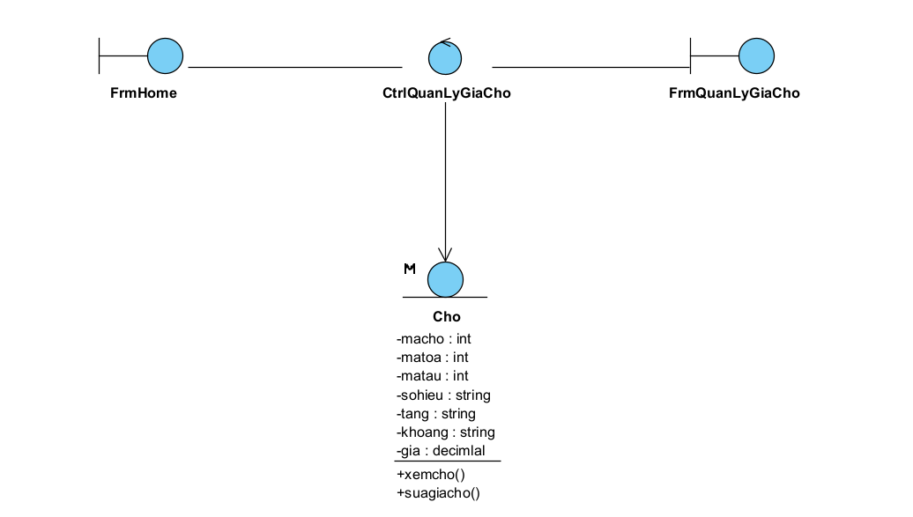

Hình 3.20. Biểu đồ VOPC quản lý giá chỗ

* Biểu đồ VOPC quản lý báo cáo, thống kê

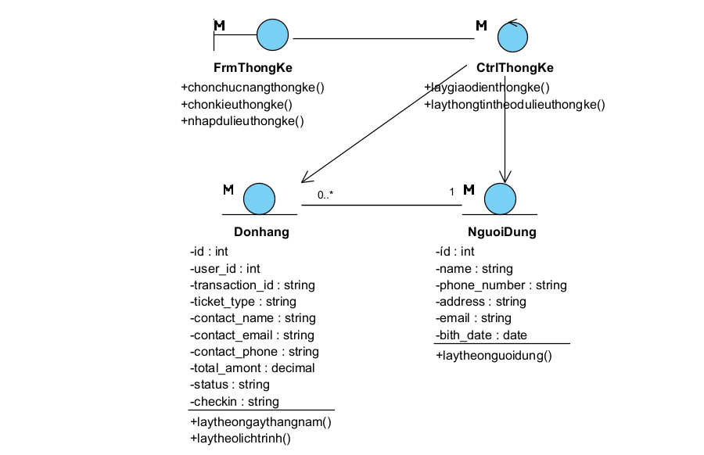

Hình 3.21. Biểu đồ VOPC báo cáo, thống kê

* Biểu đồ VOPC quản lý loại vé

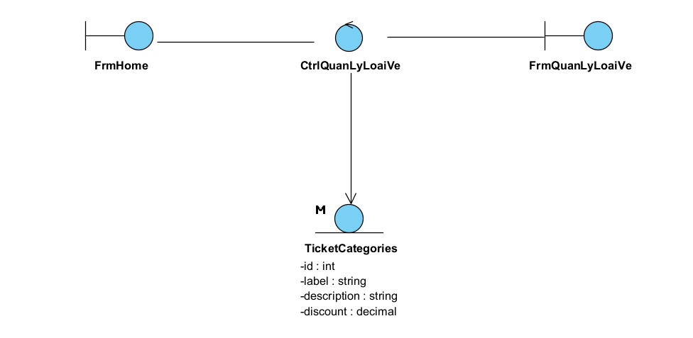

Hình 3.22. Biểu đồ VOPC quản lý loại vé

* Thêm loại vé

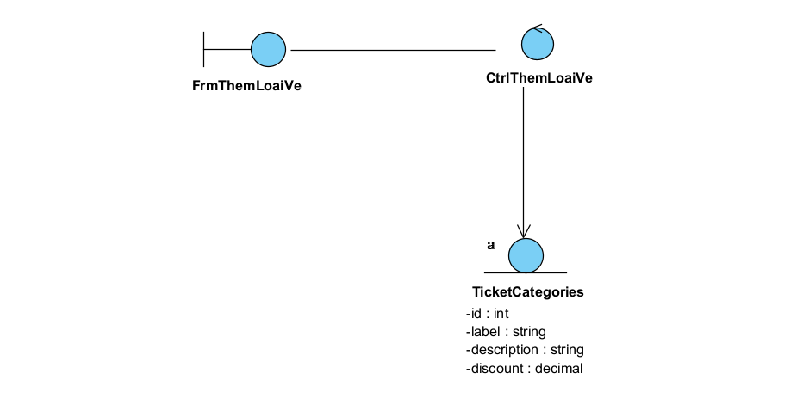

Hình 3.23. Biểu đồ VOPC thêm loại vé

* Sửa loại vé

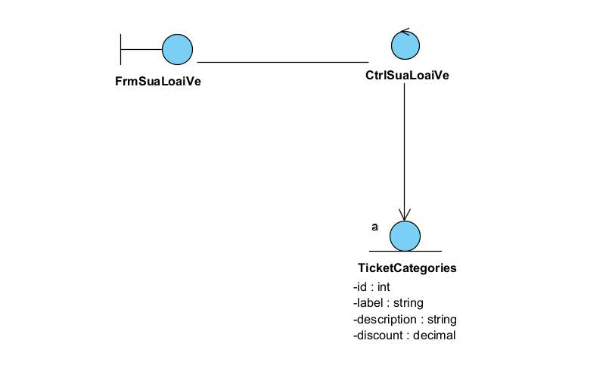

Hình 3.24. Biểu đồ VOPC sửa loại vé

* Xoá loại vé

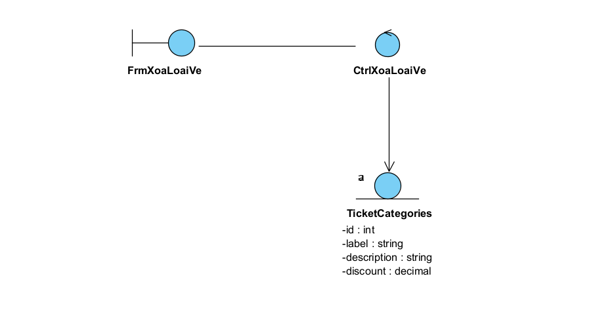

Hình 3.25. Biểu đồ VOPC xoá loại vé

* Biểu đồ VOPC trang người dùng
* Biểu đồ VOPC đăng nhập

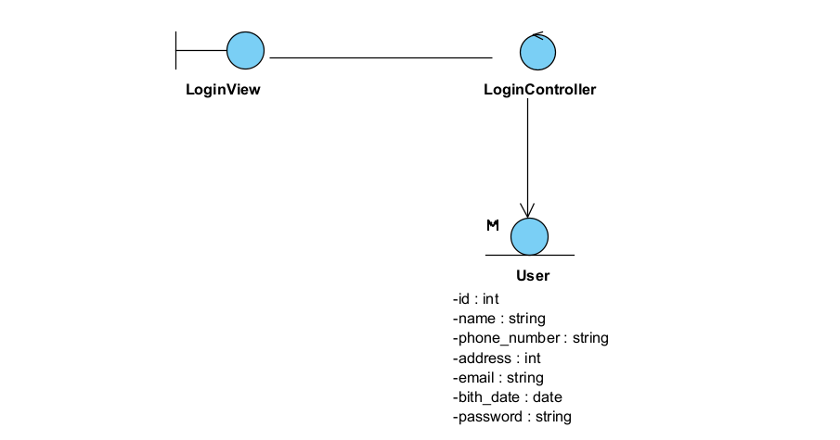

Hình 3.26. Biểu đồ VOPC đăng nhập

* Biểu đồ VOPC đăng kí

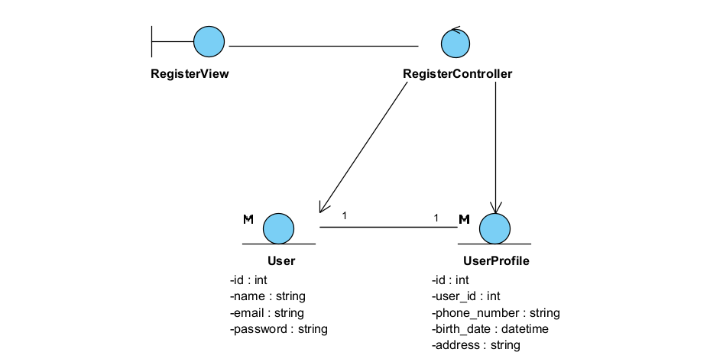

Hình 3.27. Biểu đồ VOPC đăng ký

* Biểu đồ VOPC quên mật khẩu

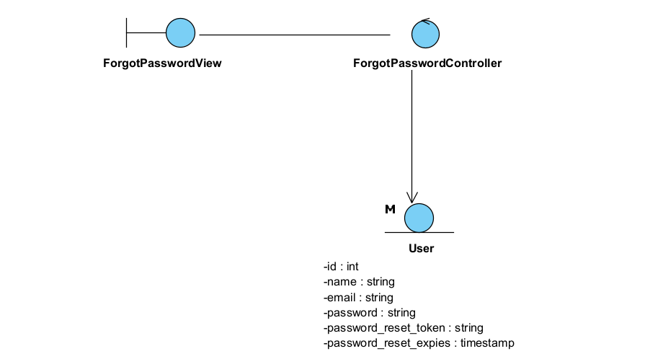

Hình 3.28. Biểu đồ VOPC quên mật khẩu

* Biểu đồ VOPC cập nhật thông tin cá nhân

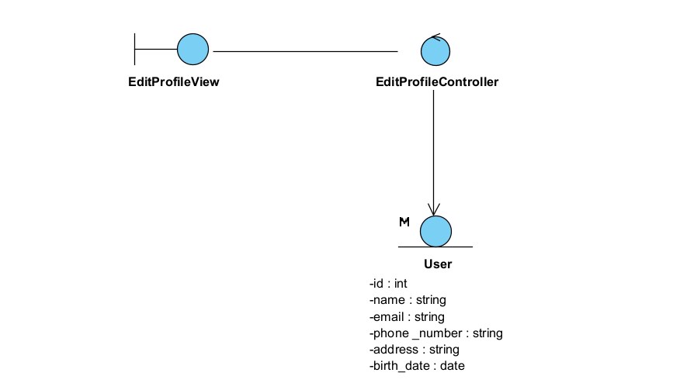

Hình 3.29. Biểu đồ VOPC cập nhật thông tin

* Biểu đồ VOPC tìm kiếm

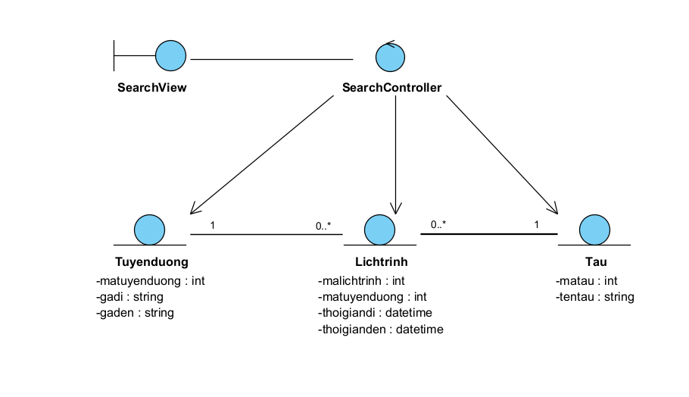

Hình 3.30. Biểu đồ VOPC tìm kiếm

* Biểu đồ VOPC đặt vé

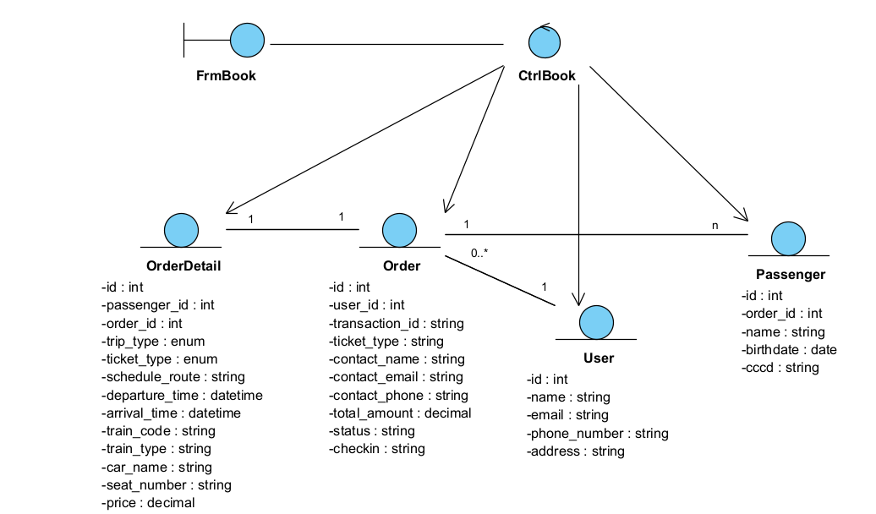

Hình 3.31. Biểu đồ VOPC đặt vé

1. Biểu đồ tuần tự

* Biểu đồ tuần tự trang quản trị
* Biểu đồ tuần tự quản lý đơn hàng

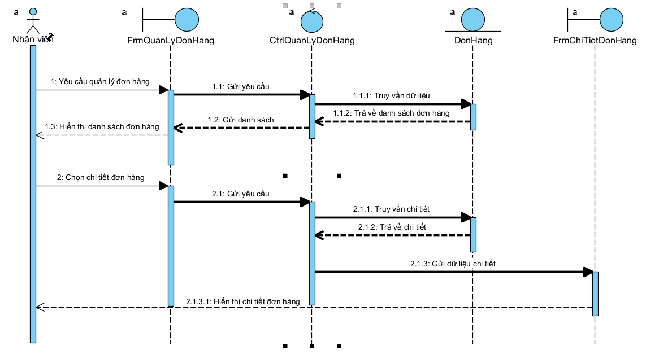

Hình 3.32. Biểu đồ tuần tự quản lý đơn hàng

* Biểu đồ tuần tự quản lý người dùng

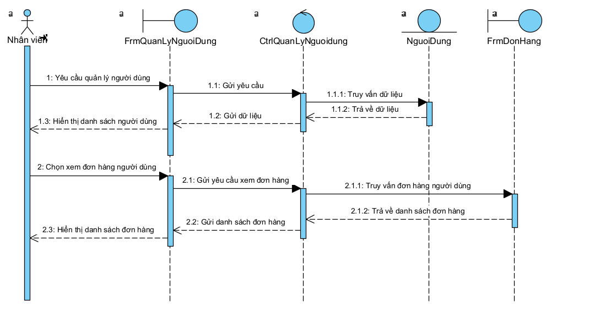

Hình 3.33. Biểu đồ tuần tự quản lý người dùng

* Biểu đồ tuần tự thống kê

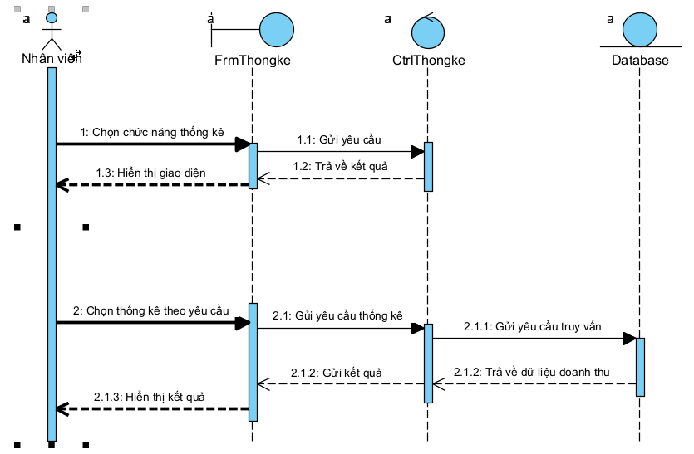

Hình 3.34. Biểu đồ tuần tự thống kê

* Biểu đồ tuần tự quản lý giá chỗ

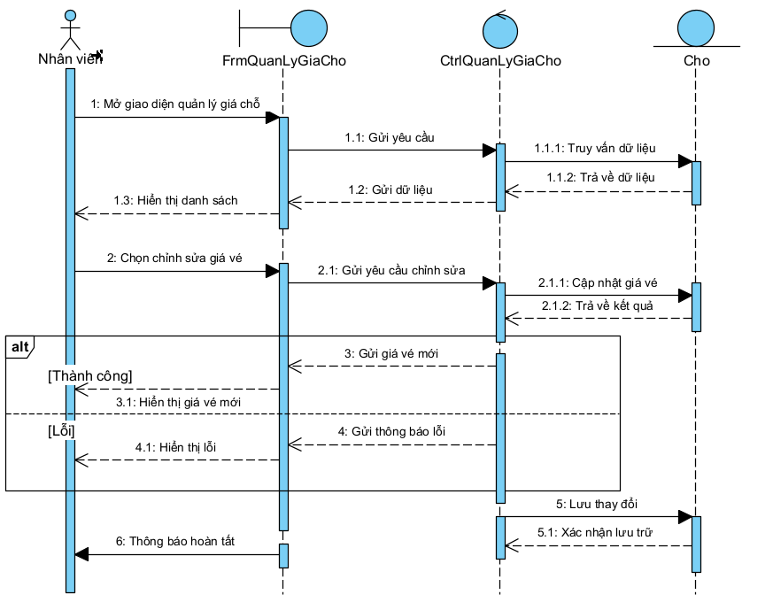

Hình 3.35. Biểu đồ tuần tự quản lý giá chỗ

* Biểu đồ tuần tự quản lý loại vé
* Thêm loại vé

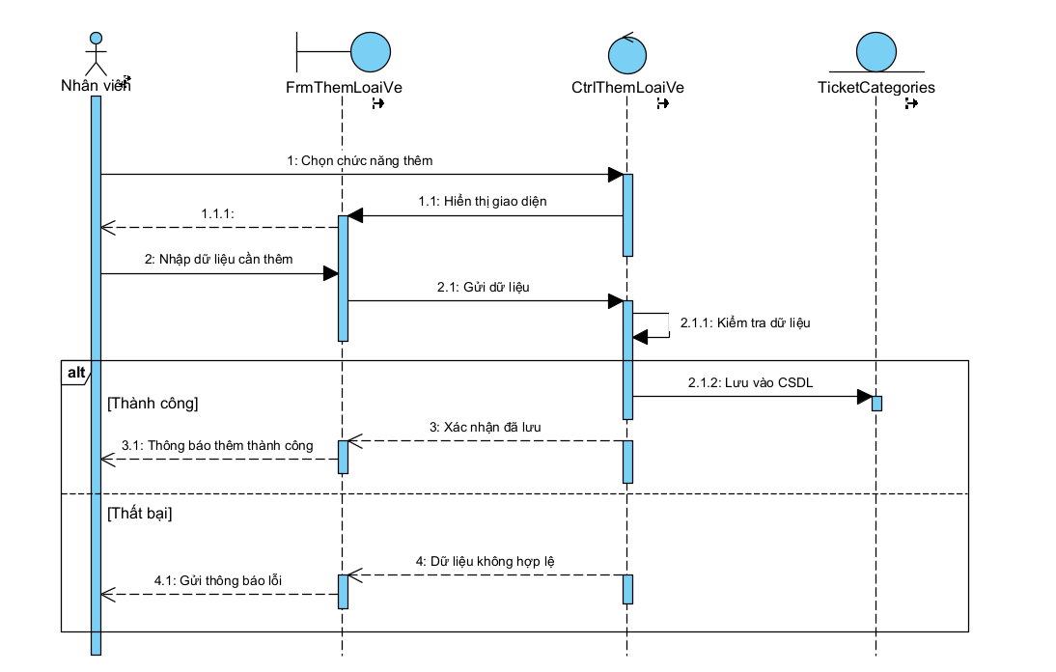

Hình 3.36. Biểu đồ tuần tự thêm loại vé

* Sửa loại vé

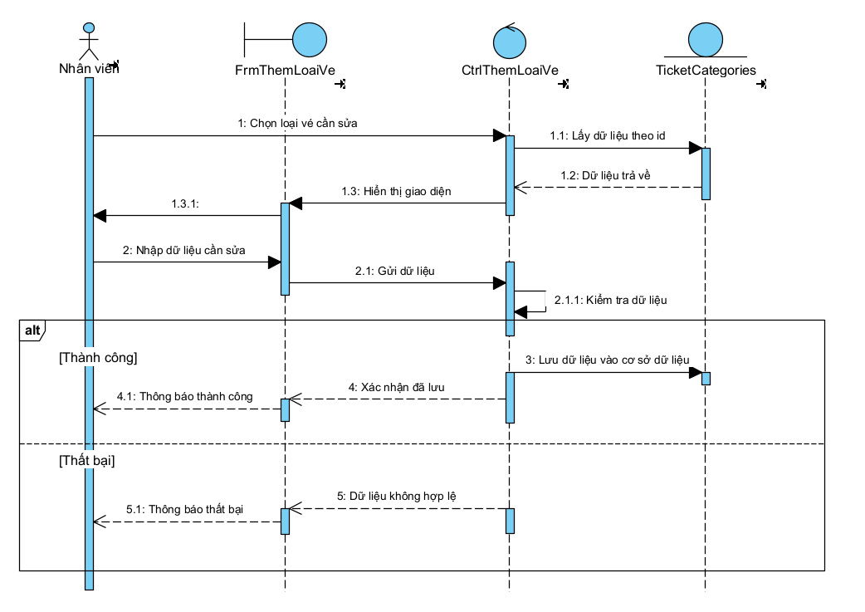

Hình 3.37. Biểu đồ tuần tự sửa loại vé

* Xoá loại vé

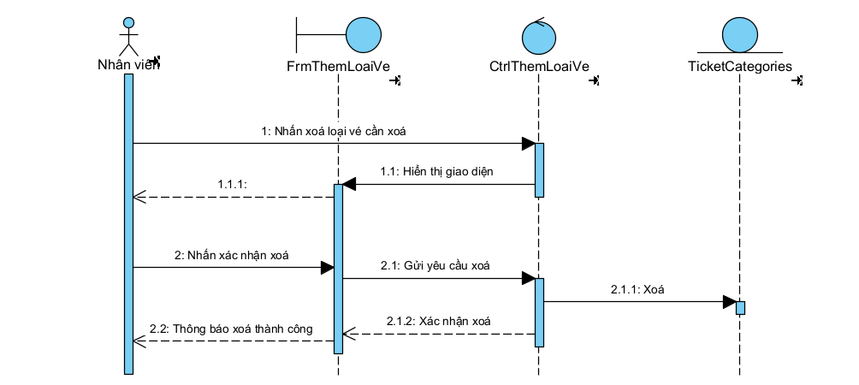

Hình 3.38. Biểu đồ tuần tự xoá loại vé

* Biểu đồ tuần tự trang người dùng
* Biểu đồ tuần tự đăng nhập

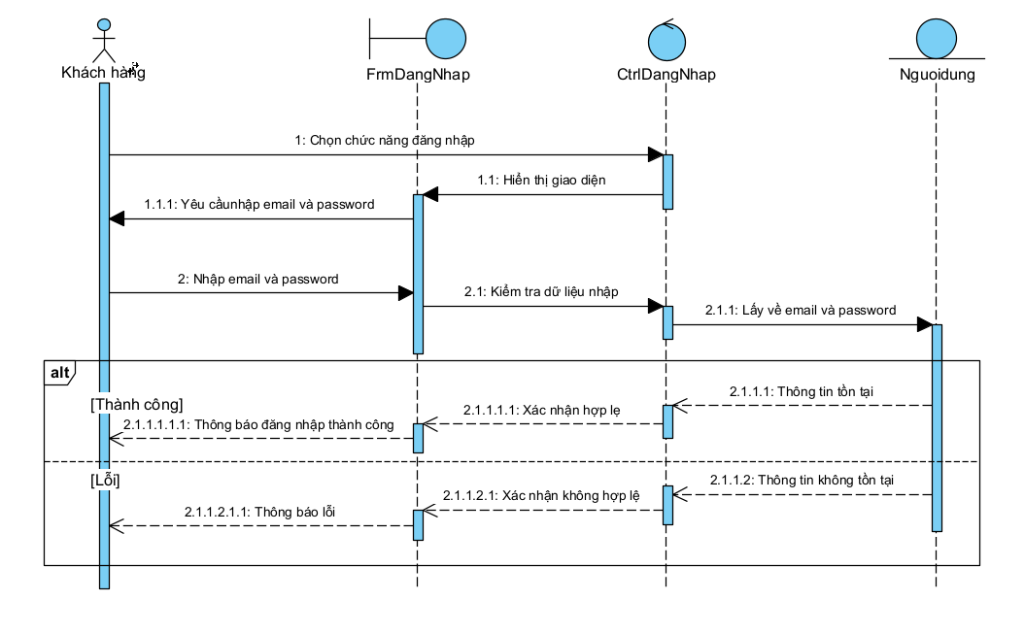

Hình 3.39. Biểu đồ tuần tự đăng nhập

* Biểu đồ tuần tự đăng ký

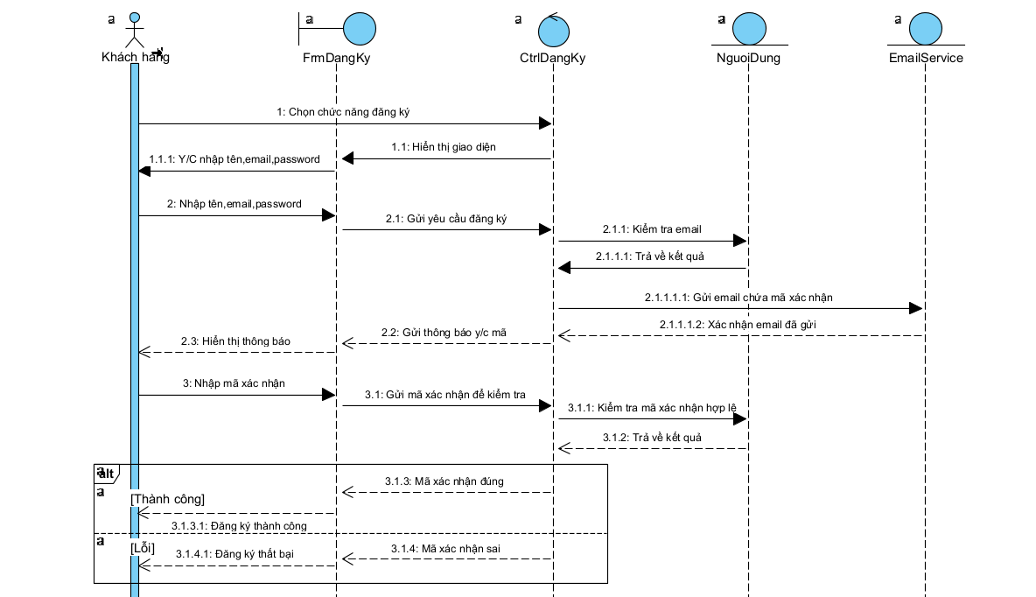

Hình 3.40. Biểu đồ tuần tự đăng ký

* Biểu đồ tuần tự quên mật khẩu

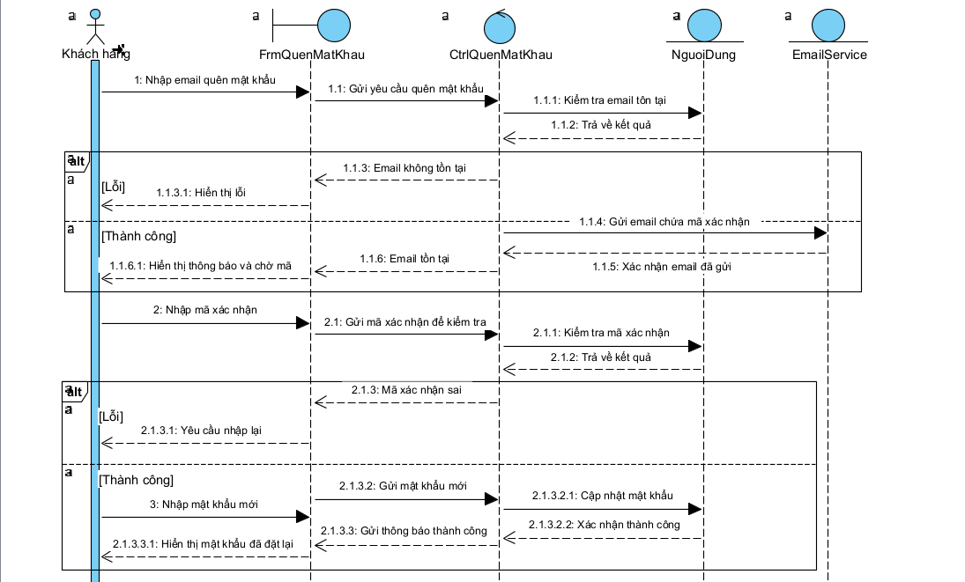

Hình 3.41. Biểu đồ tuần tự quên mật khẩu

* Biểu đồ tuần tự cập nhật thông tin cá nhân

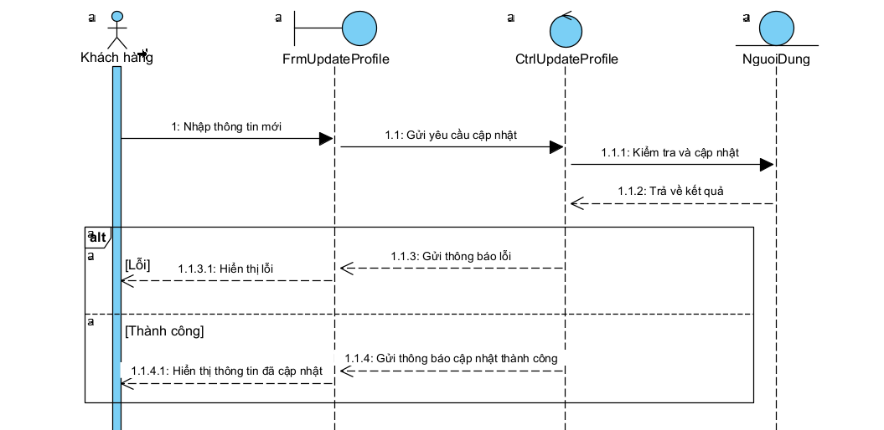

Hình 3.42. Biểu đồ tuần tự cập nhật thông tin cá nhân

* Biểu đồ tuần tự tìm kiếm

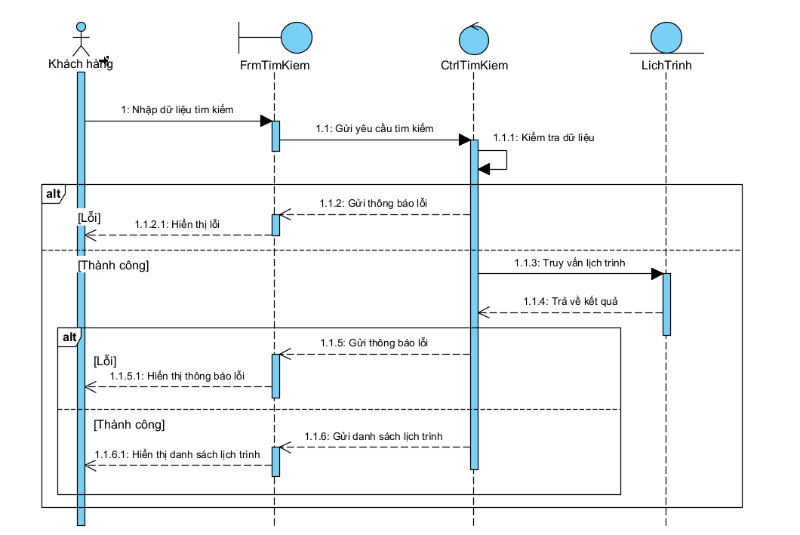

Hình 3.43. Biểu đồ tuần tự tìm kiếm

* Biểu đồ tuần tự đặt chỗ

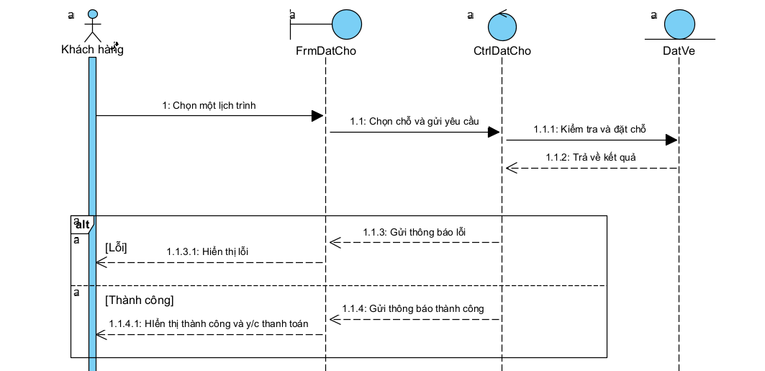

Hình 3.44. Biểu đồ tuần tự đặt chỗ

* Biểu đồ tuần tự thanh toán

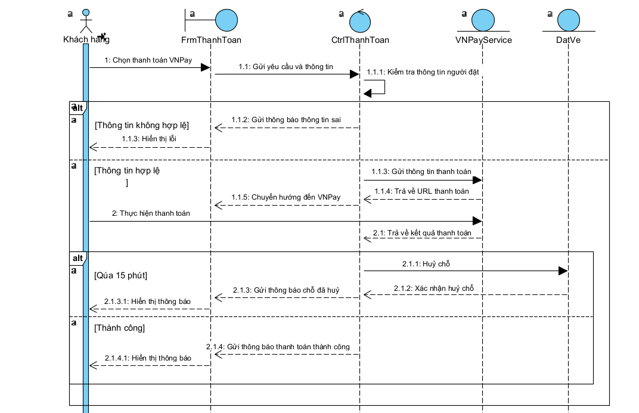

Hình 3.45. Biểu đồ tuần tự thanh toán

1. Biểu đồ chi tiết

* Biểu đồ lớp chi tiết trang quản trị
* Biểu đồ lớp chi tiết quản lý đơn hàng

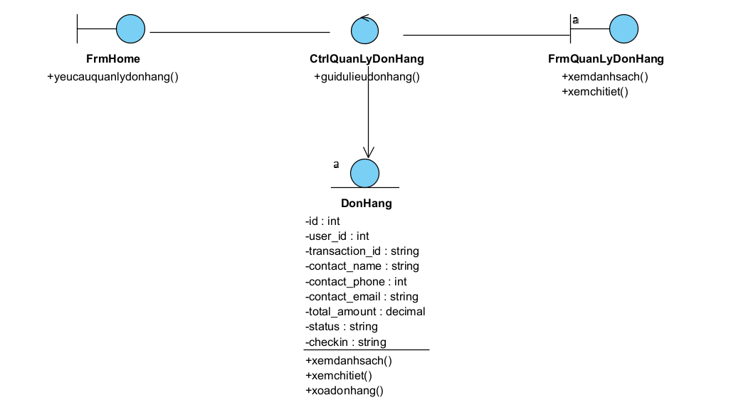

Hình 3.46. Biểu đồ lớp chi tiết quản lý đơn hàng

* Biểu đồ lớp chi tiết quản lý người dùng

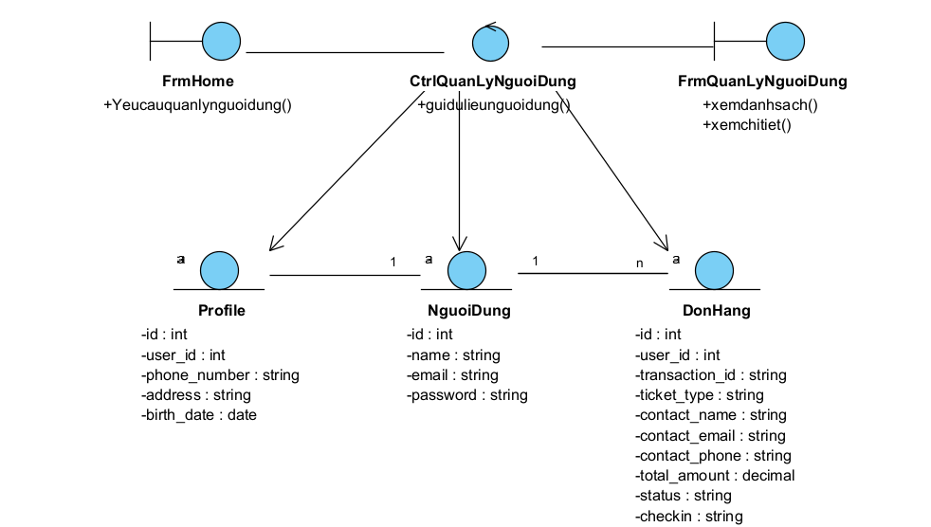

Hình 3.47. Biểu đồ lớp chi tiết quản lý người dùng

* Biểu đồ lớp chi tiết quản lý giá chỗ

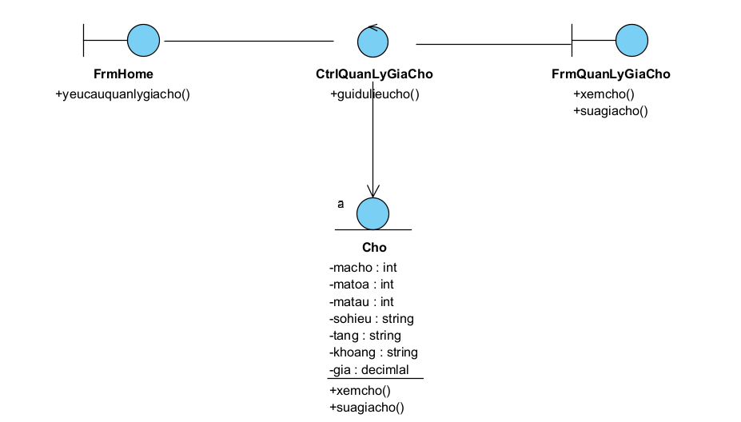

Hình 3.48. Biểu đồ lớp chi tiết quản lý giá chỗ

* Biểu đồ lớp chi tiết thống kê

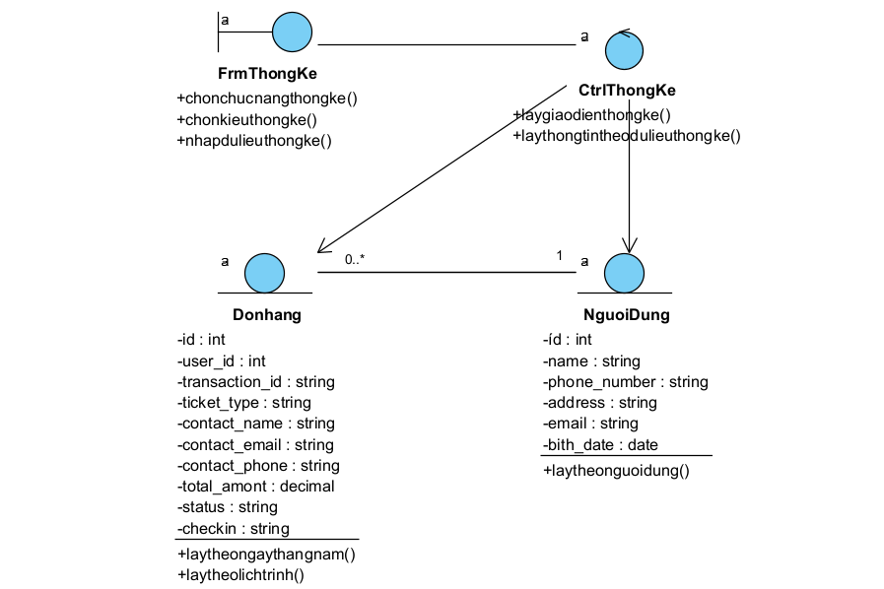

Hình 3.49. Biểu đồ lớp chi tiết thống kê

* Biểu đồ lớp chi tiết quản lý loại vé

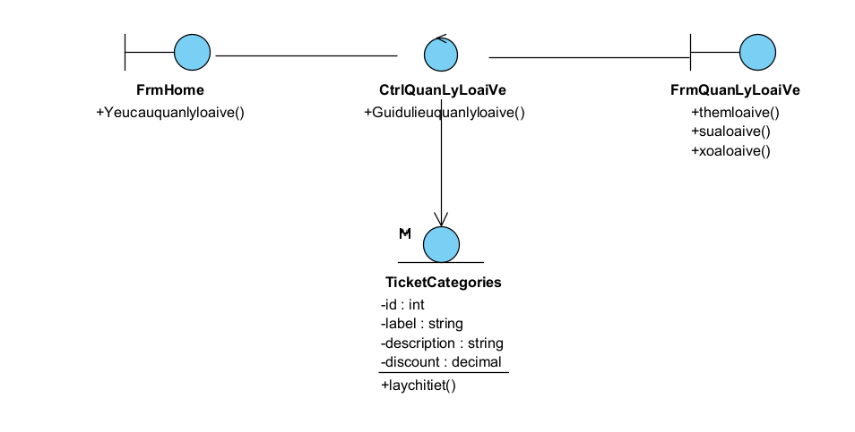

Hình 3.50. Biểu đồ lớp chi tiết quản lý loại vé

* Thêm loại vé

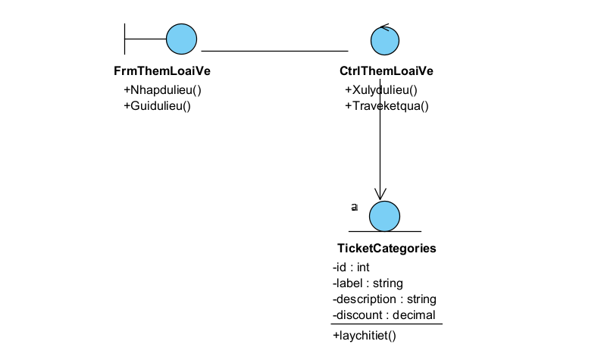

Hình 3.51. Biểu đồ lớp chi tiết thêm loại vé

* Sửa loại vé

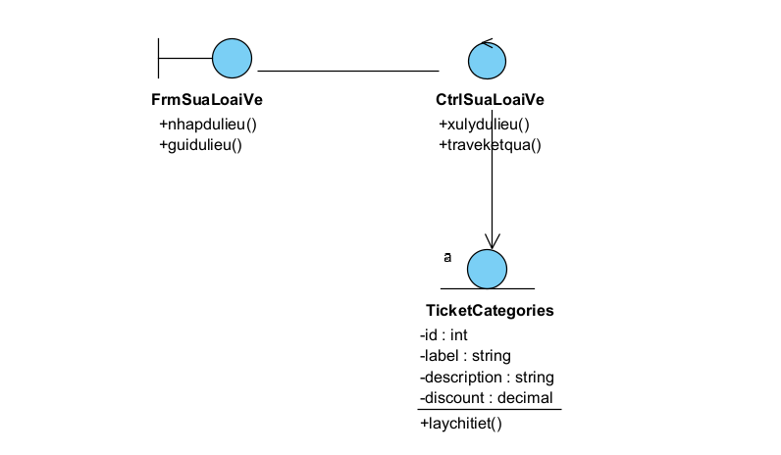

Hình 3.52. Biểu đồ lớp chi tiết sửa loại vé

* Xoá loại vé

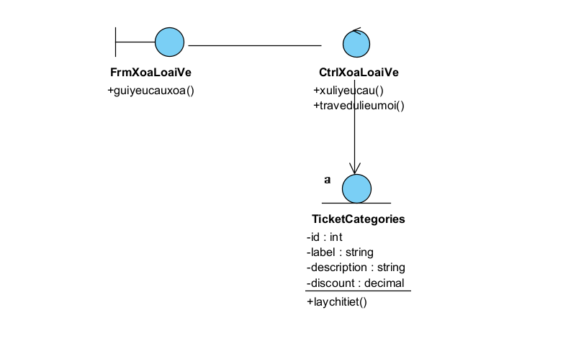

Hình 3.53. Biểu đồ lớp chi tiết xoá loại vé

* Biểu đồ lớp chi tiết trang người dùng
* Biểu đồ lớp chi tiết đăng nhập

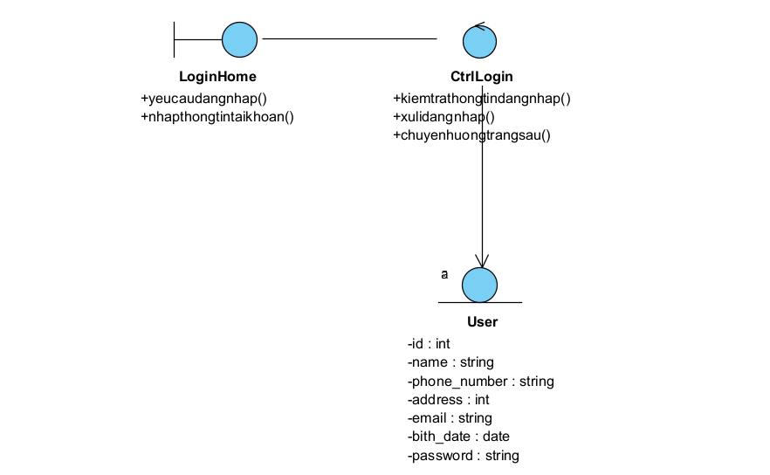

Hình 3.54. Biểu đồ lớp chi tiết đăng nhập

* Biểu đồ lớp chi tiết đăng ký

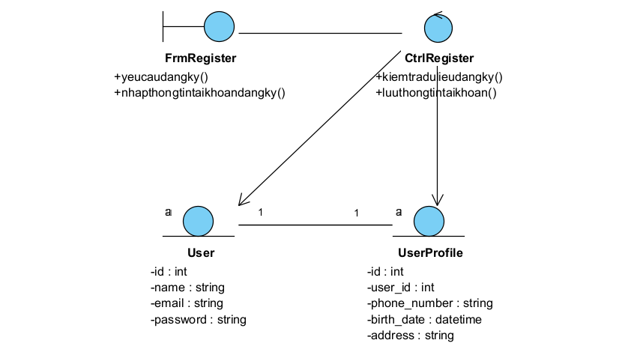

Hình 3.55. Biểu đồ lớp chi tiết đăng ký

* Biểu đồ lớp chi tiết quên mật khẩu

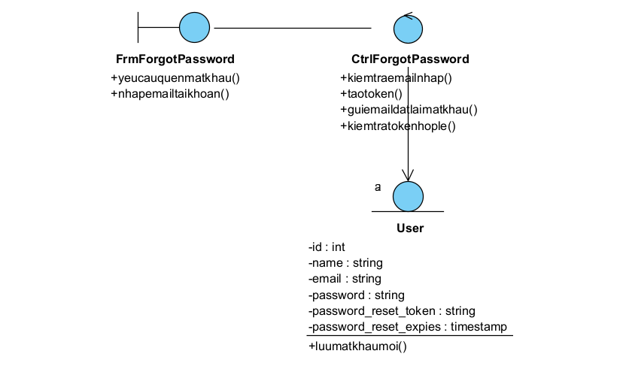

Hình 3.56. Biểu đồ lớp chi tiết quên mật khẩu

* Biểu đồ lớp chi tiết cập nhật thông tin cá nhân

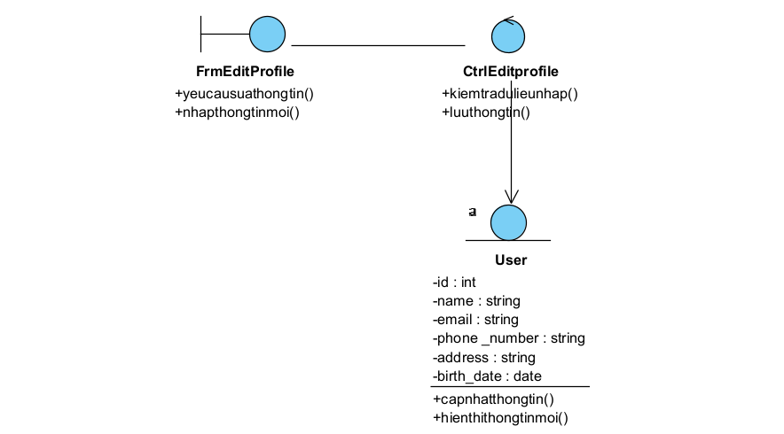

Hình 3.57. Biểu đồ lớp chi tiết cập nhật thông tin cá nhân

* Biểu đồ lớp chi tiết tìm kiếm

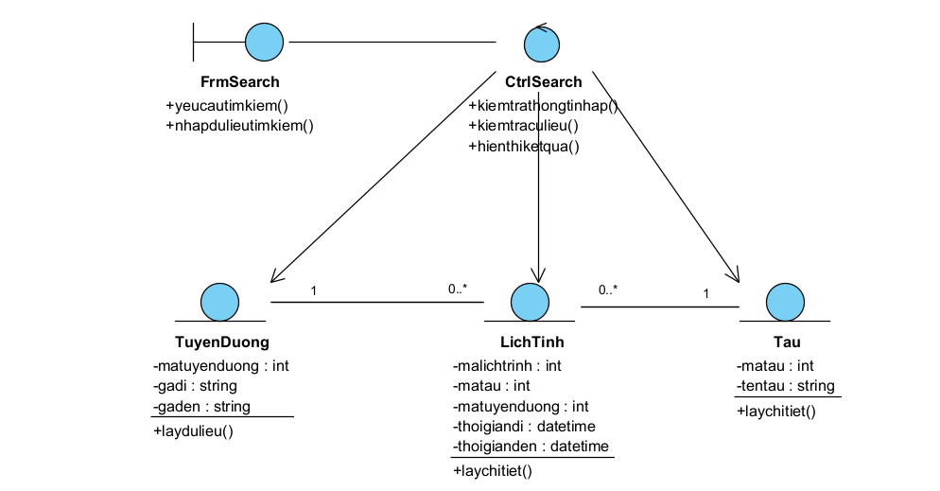

Hình 3.58. Biểu đồ lớp chi tiết tìm kiếm

* Biểu đồ lớp chi tiết đặt vé

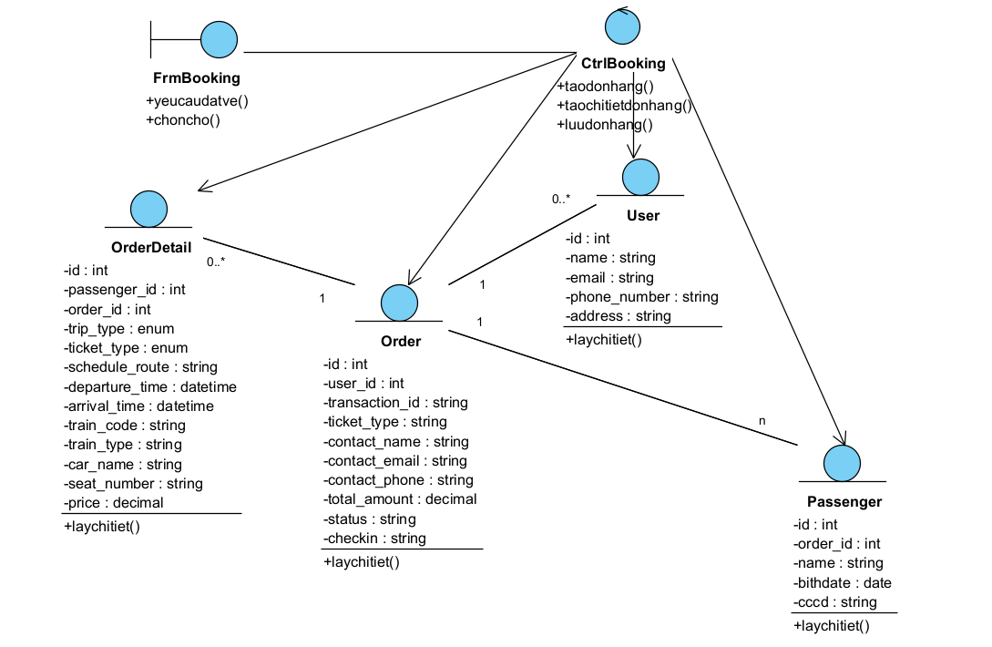

Hình 3.59. Biểu đồ lớp chi tiết đặt vé

3.2.4 Thiết kế giao diện

1. Giao diện trang người dùng

* Giao diện trang chủ

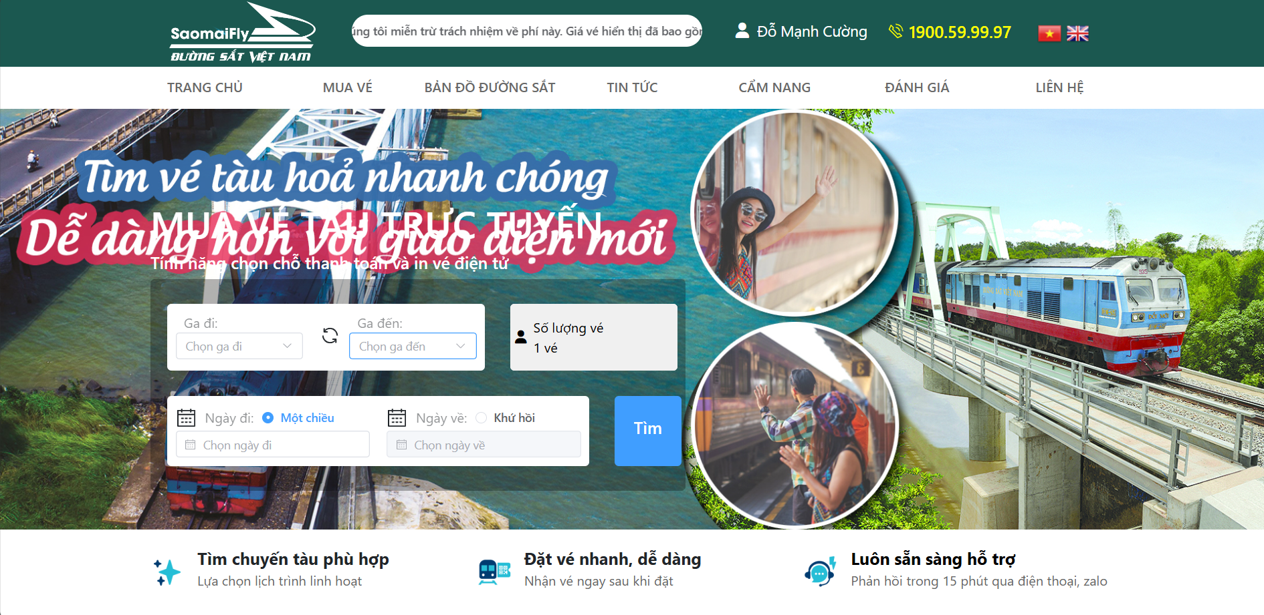

Hình 3.60. Giao diện header, slide và tìm kiếm vé

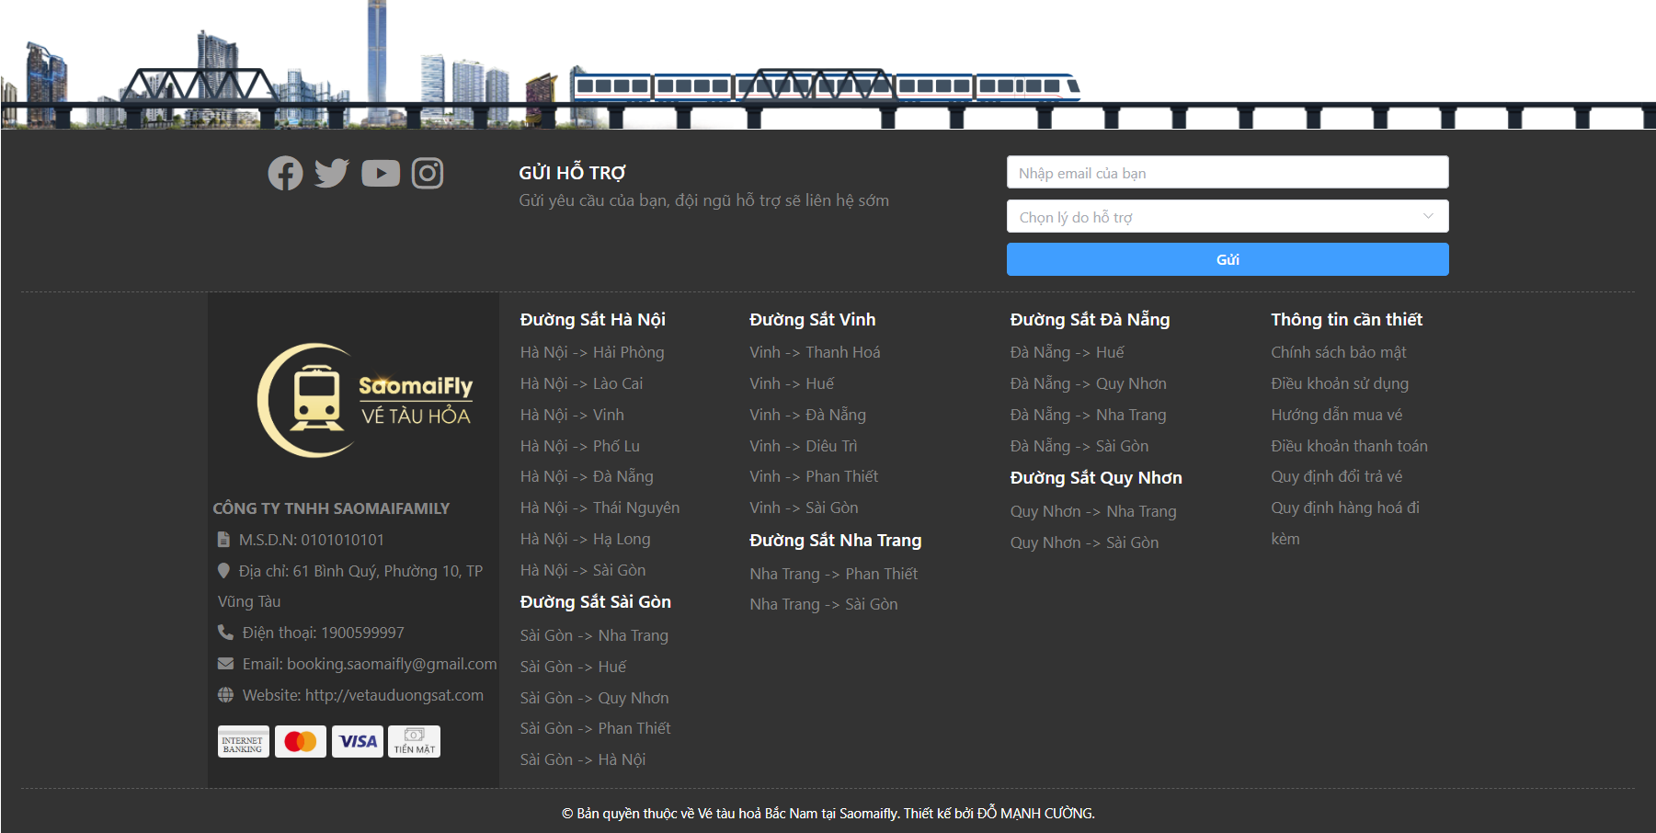

Hình 3.61. Giao diện footer

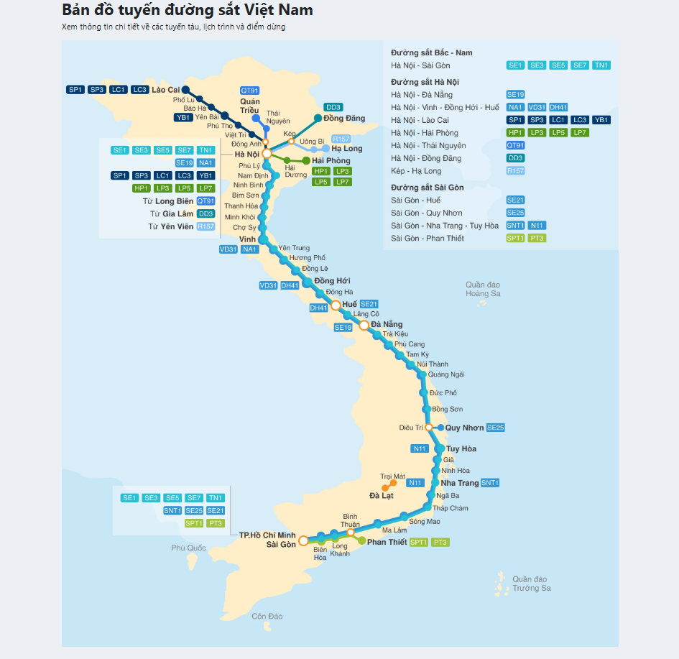

Hình 3.62. Giao diện bản đồ đường sắt

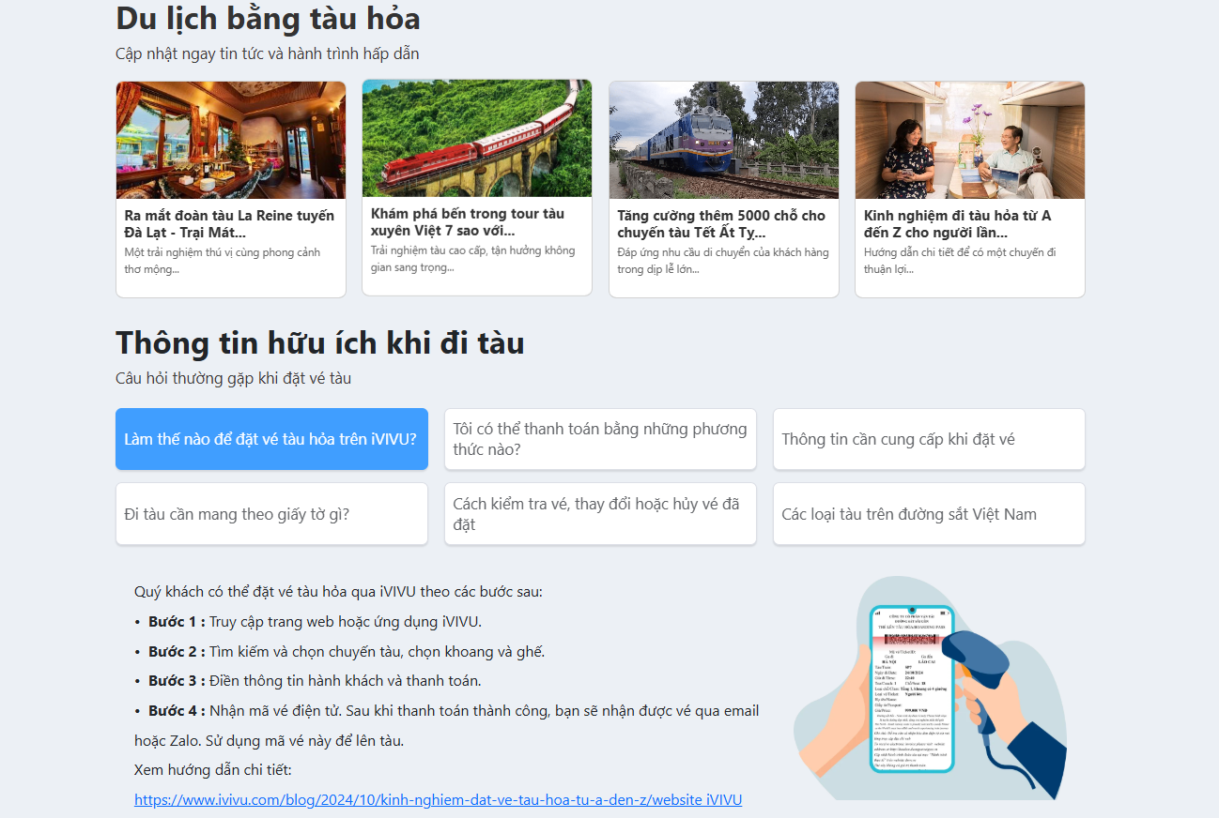

Hình 3.63. Giao diện tin tức và cẩm nang

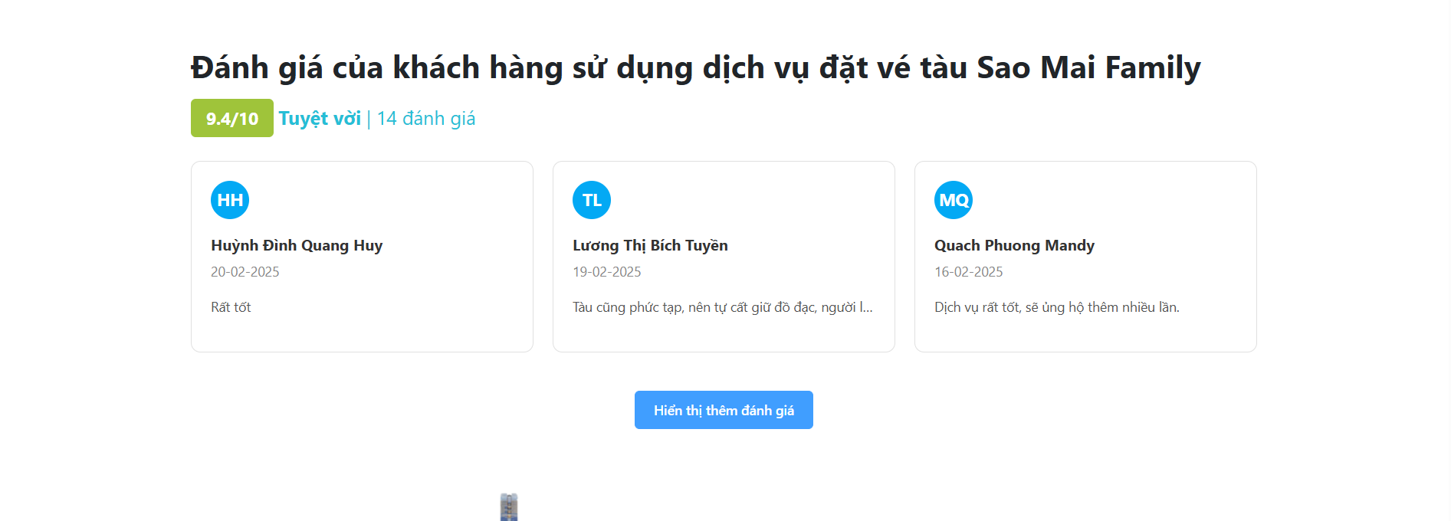

Hình 3.64. Giao diện bình luận

* Giao diện xem lịch trình, đặt ghế

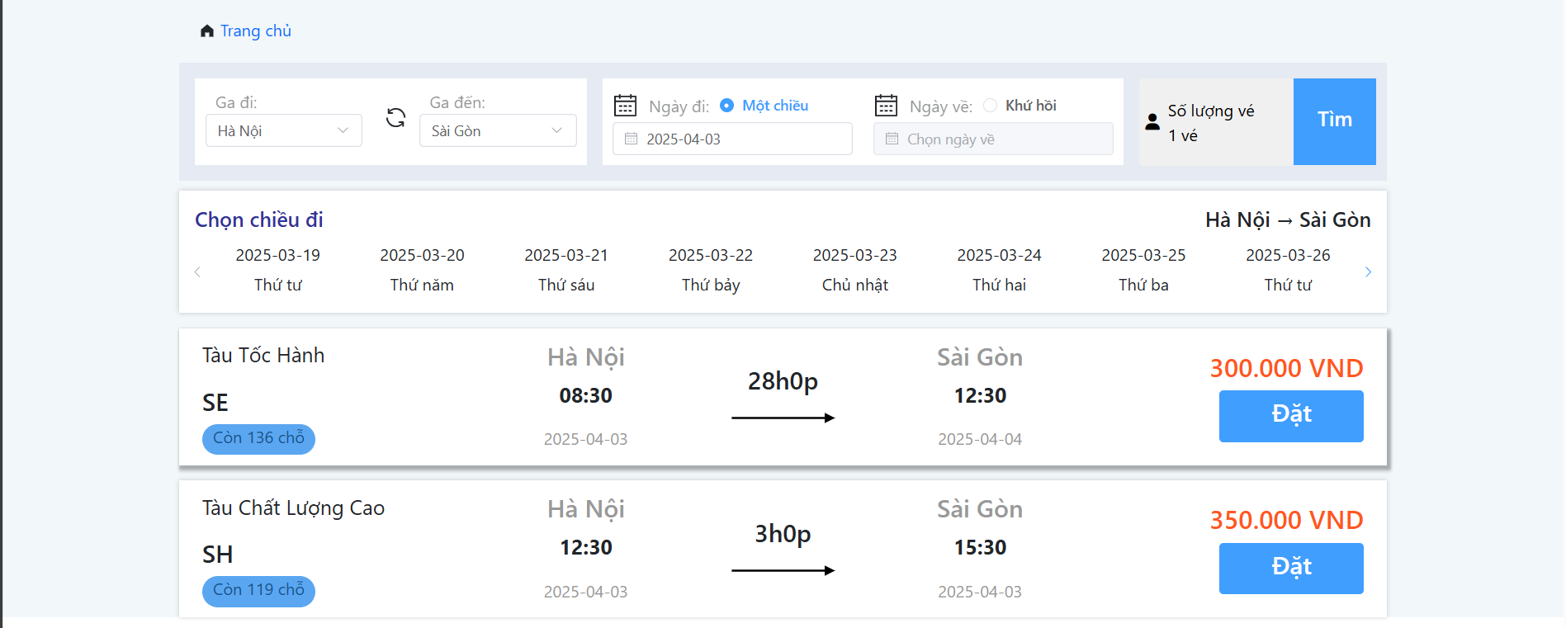

Hình 3 65. Giao diện xem lịch trình

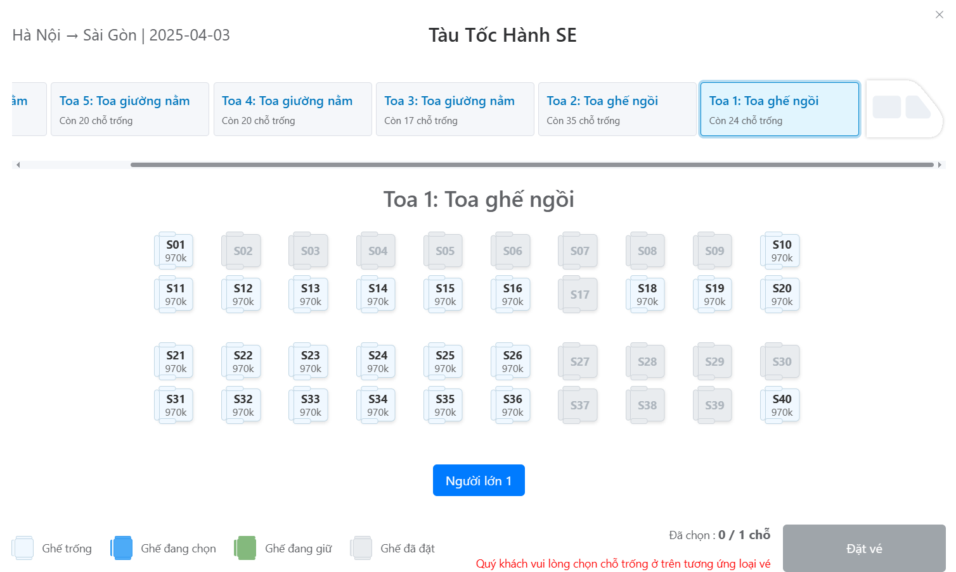

Hình 3.66. Giao diện đặt chỗ

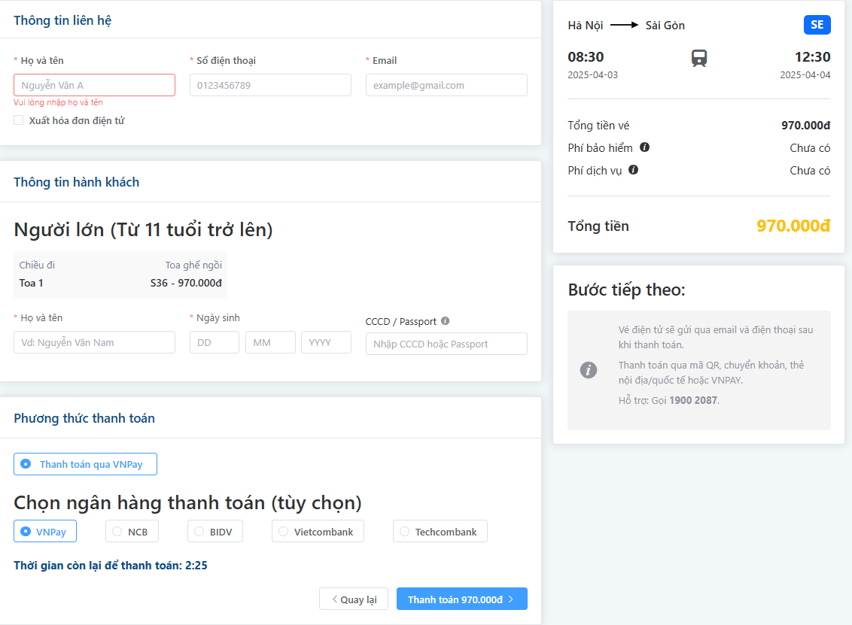

Hình 3.67 Giao diện nhập thông tin vé

* Giao diện đăng nhập

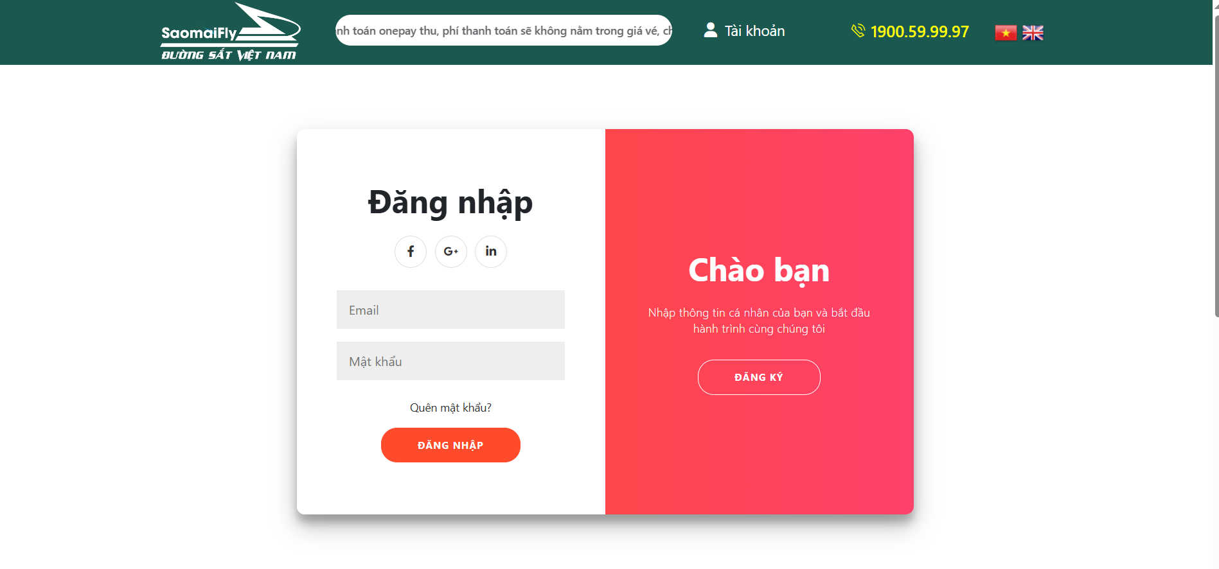

Hình 3.68. Giao diện đăng nhập

* Giao diện đăng ký

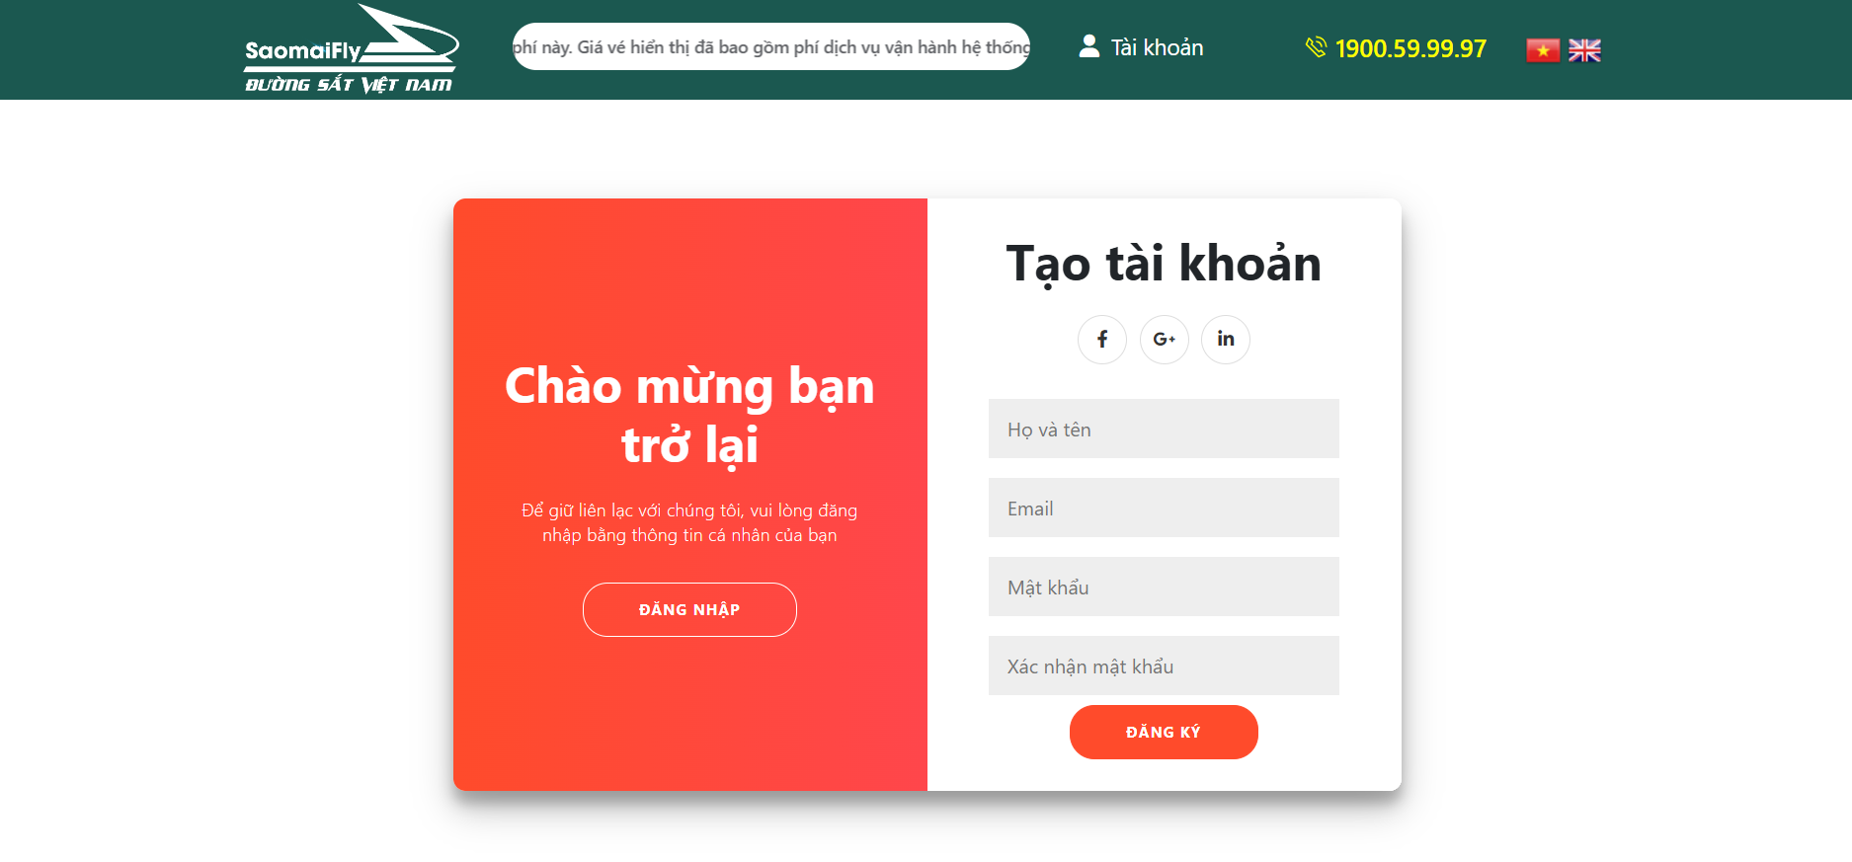

Hình 3.69. Giao diện đăng ký

* Giao diện quên mật khẩu

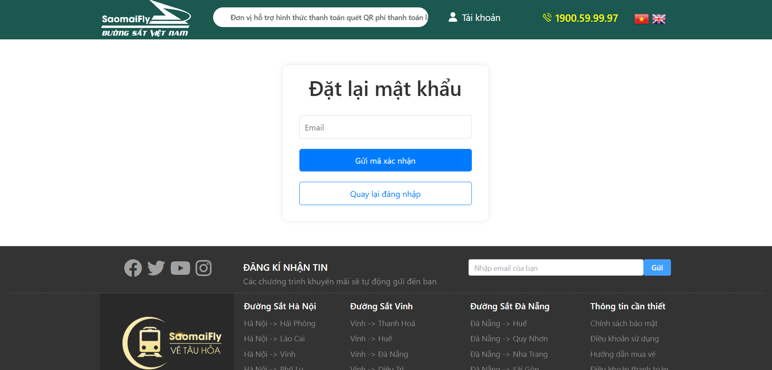

Hình 3.70. Giao diện quên mật khẩu

* Giao diện quản lý thông tin cá nhân

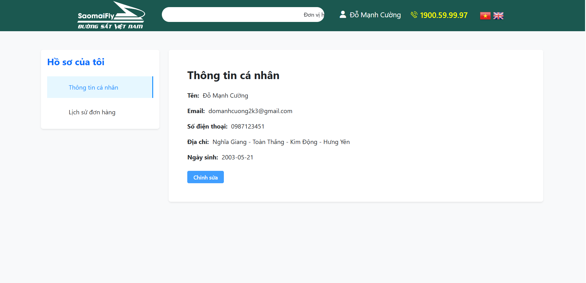

Hình 3.71. Giao diện quản lý thông tin cá nhân

* Giao diện xem đơn hàng đã đặt

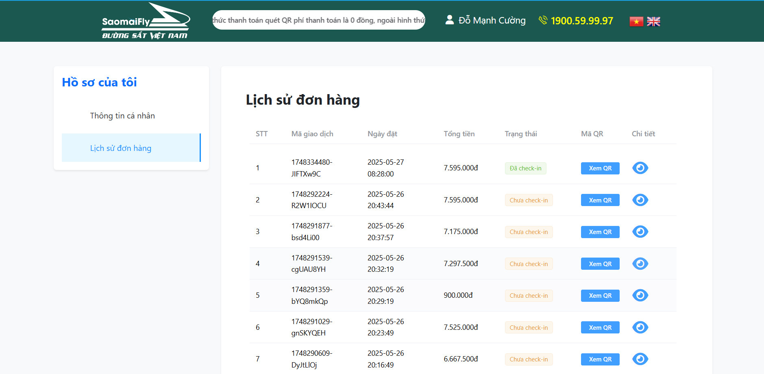

Hình 3.72. Giao diện xem đơn hàng đã đặt

1. Giao diện trang quản trị

* Giao diện tổng quan dashboard

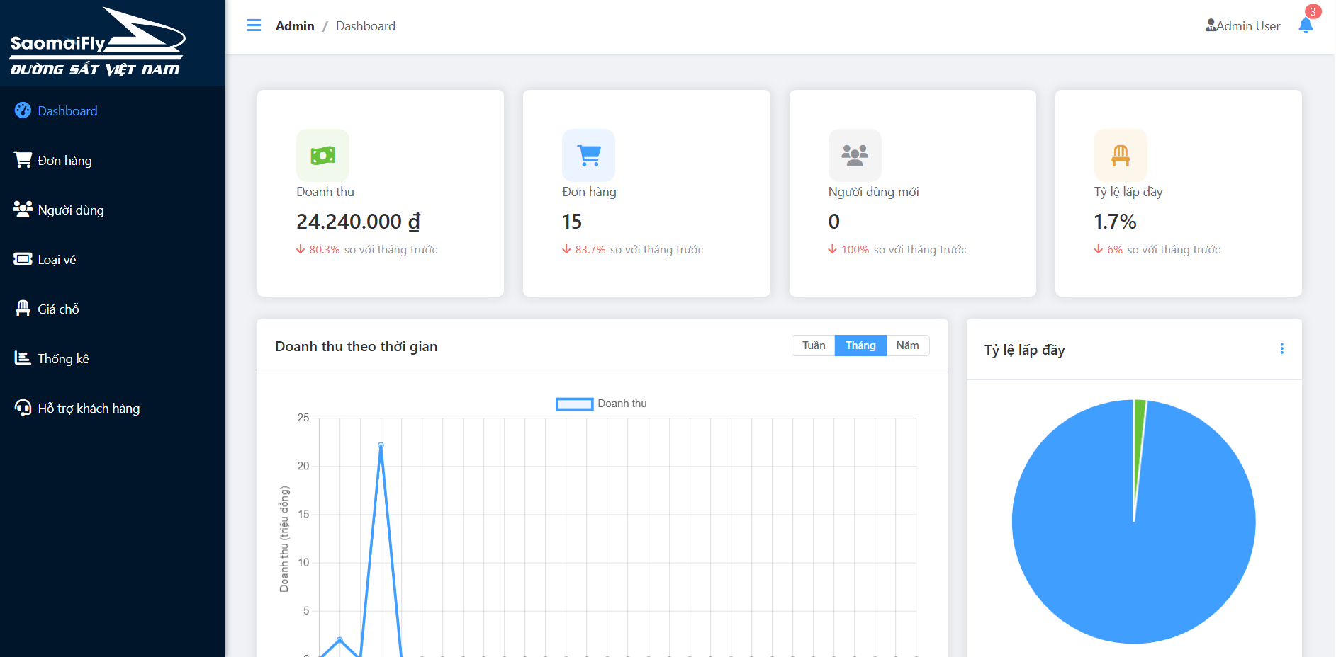

Hình 3.73. Giao diện dashboard

* Giao diện quản lý đơn hàng

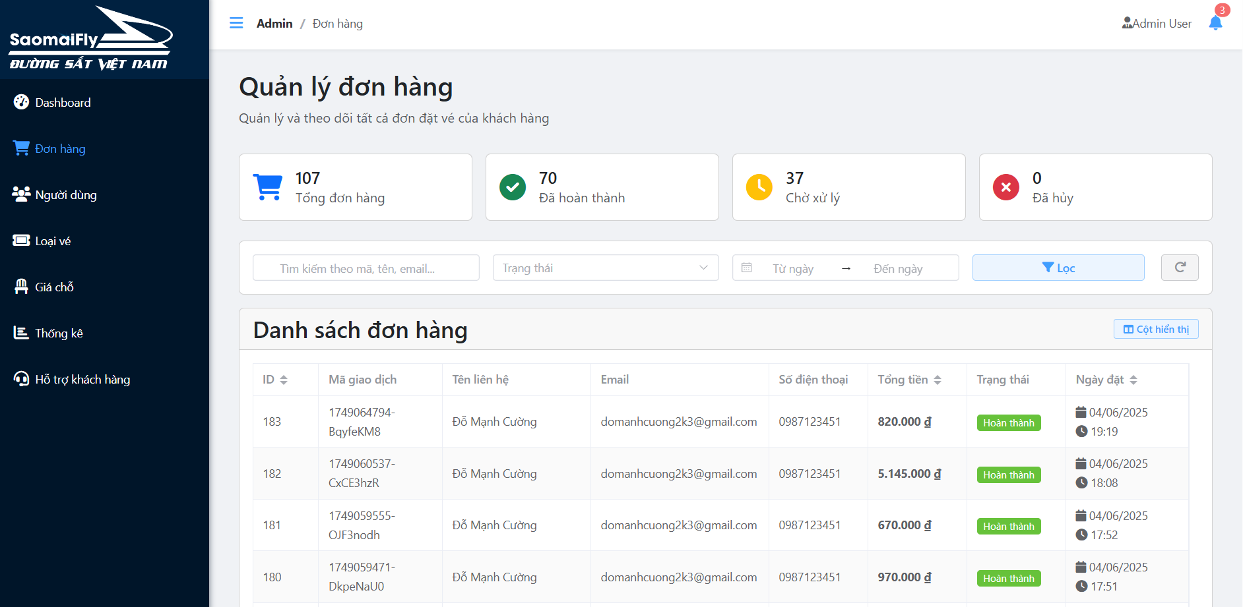

Hình 3.74. Giao diện quản lý đơn hàng

* Giao diện quản lý giá chỗ

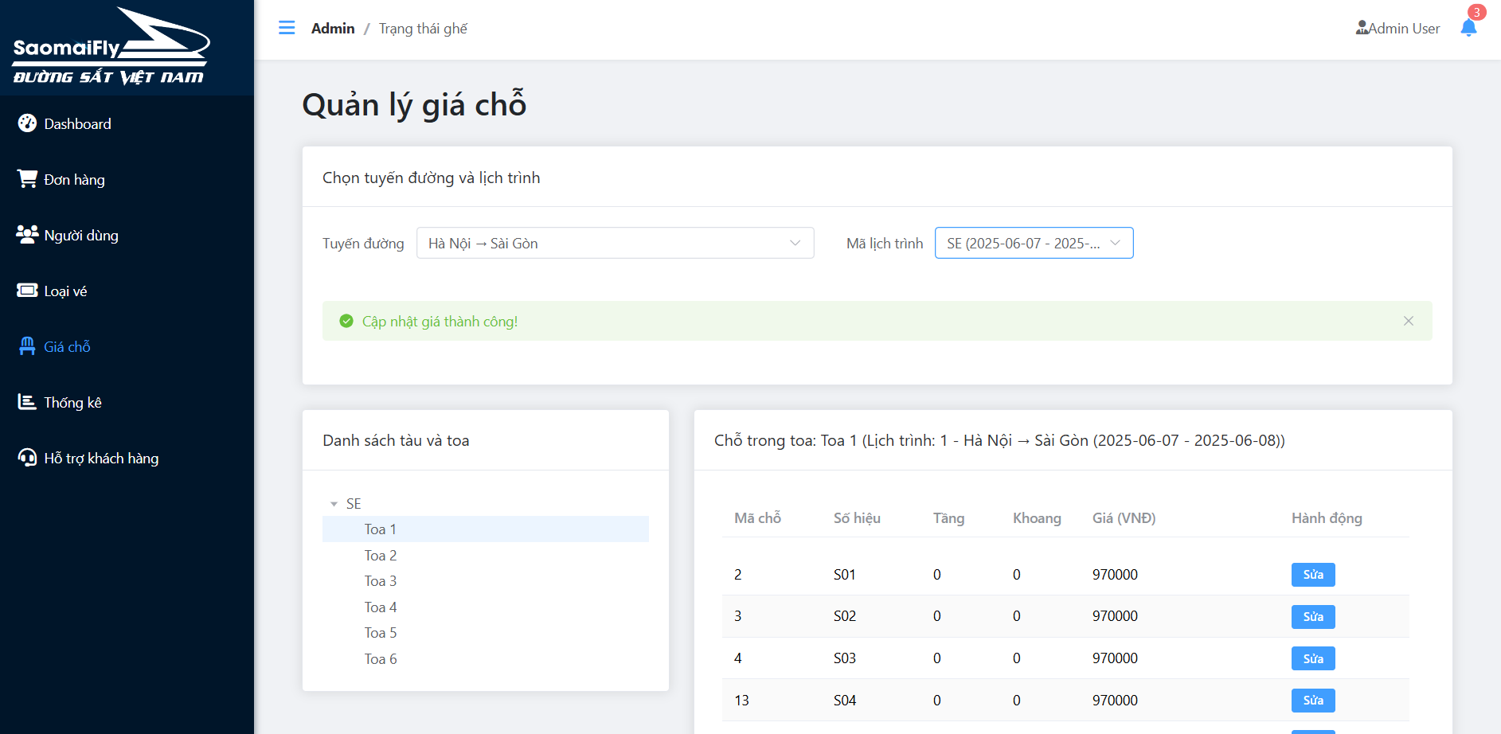

Hình 3.75. Giao diện quản lý giá chỗ

* Giao diện quản lý người dùng

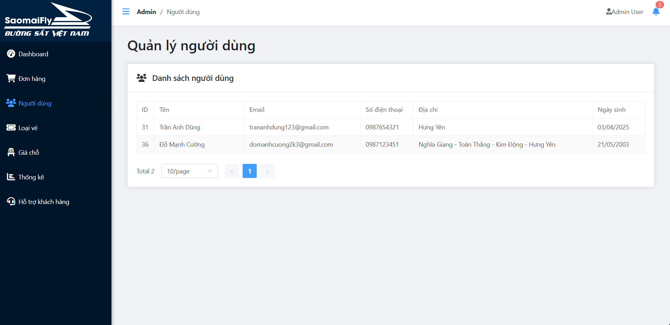

Hình 3.76. Giao diện quản lý người dùng

* Giao diện thống kê

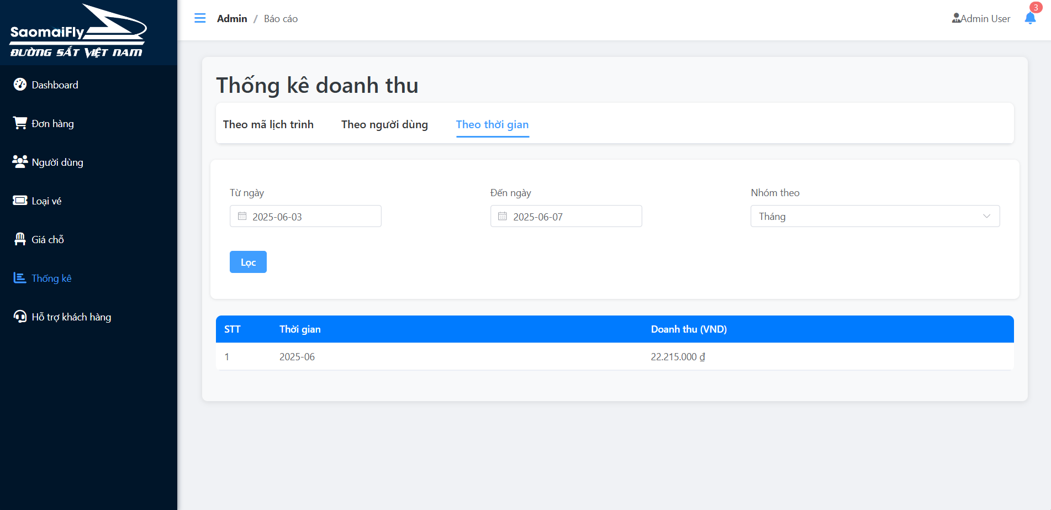

Hình 3.77. Giao diện thống kê

* Giao diện hỗ trợ khách hàng

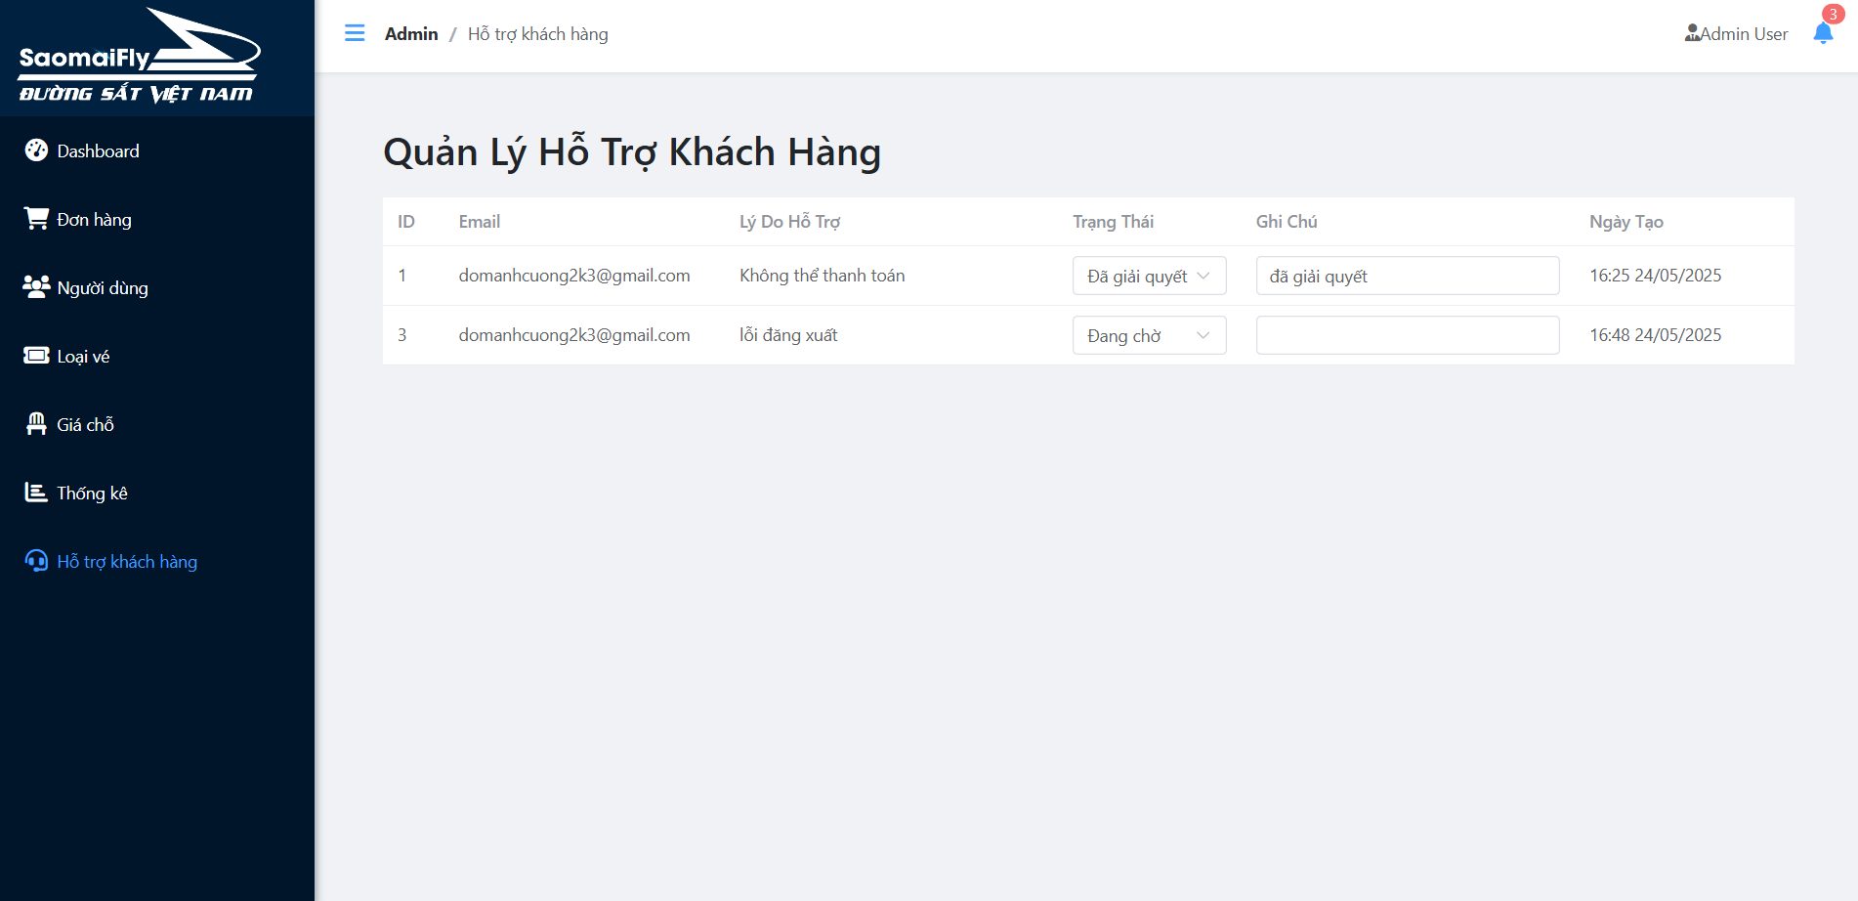

Hình 3.78. Giao diện hỗ trợ khách hàng

* Giao diện quản lý loại vé

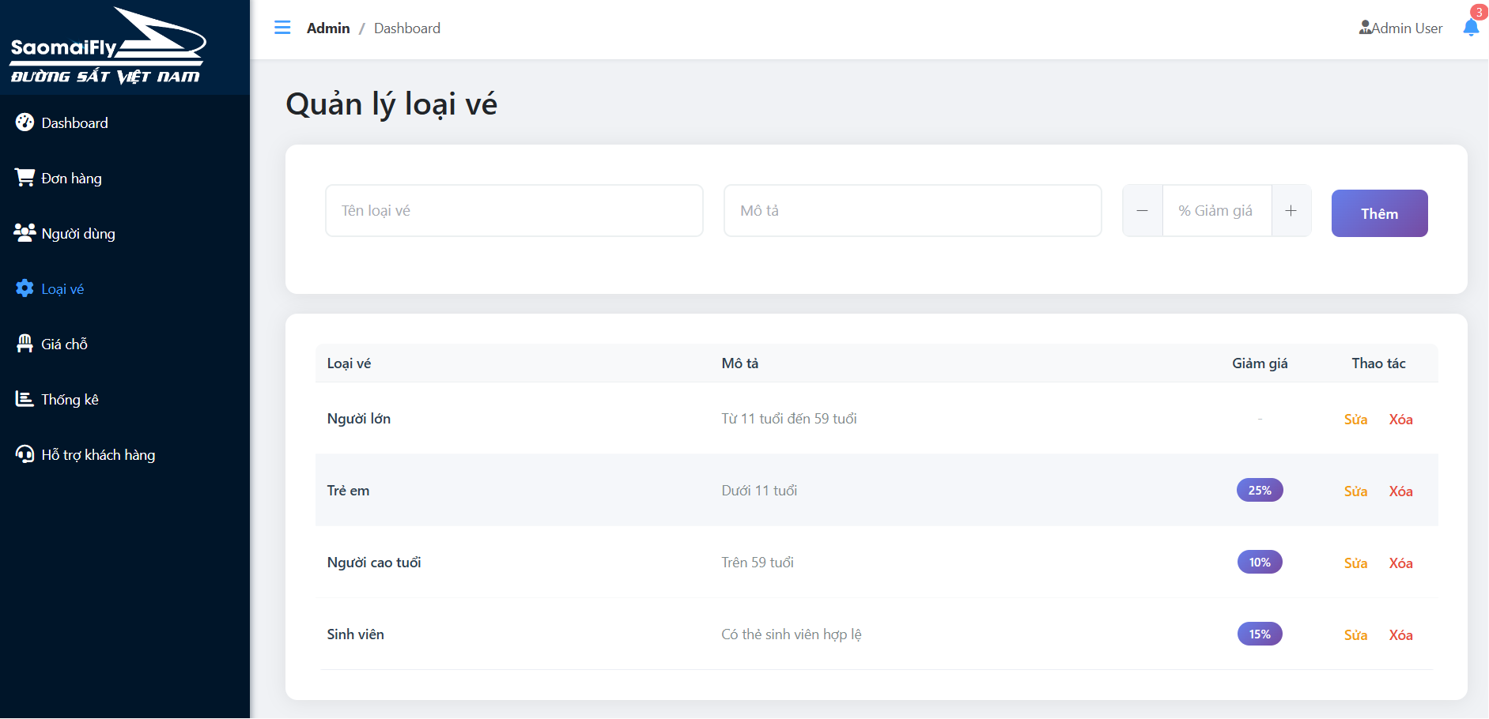

Hình 3.79. Giao diện quản lý loại vé

CHƯƠNG 4: TRIỂN KHAI WEBSITE

4.1 Xây dựng Web Api

* Phương pháp xây dựng API
* Xây dựng API theo hướng thủ tục
* Tạo các đường link API trong file routes/api.php
* Đặc tả các API
* API phân hệ quản trị

Bảng 4.1. Web Api trang quản trị

|  |  |  |  |  |
| --- | --- | --- | --- | --- |
| **STT** | **Chức năng** | **Phương thức** | **API** | **Mô tả** |
| 1 | Dashboard | Get | http://127.0.0.1:8000/api /stats | Api lấy thông tin về tổng doanh thu, tổng đơn hàng và người dùng mới |
| 2 | Dashboard | Get | http://127.0.0.1:8000/api /revenue | Api lấy thông tin đơn hàng theo tuần, tháng, năm |
| 3 | Dashboard | Get | http://127.0.0.1:8000/api/occupancy | Api lấy tỉ lệ lấp đầy chỗ theo tuần, tháng, năm |
| 4 | Dashboard | Get | http://127.0.0.1:8000/api/recent-orders | Api lấy những thông tin đơn hàng gần đây nhất |
| 5 | Quản lý loại vé | Get | http://127.0.0.1:8000/api/ticket-categories | Api lấy thông tin loại vé |
| 6 | Thêm loại vé | Post | http://127.0.0.1:8000/api/ticket-categories | Api thêm loại vé |
| 7 | Sửa loại vé | Put | http://127.0.0.1:8000/api/ticket-categories{id} | Api sửa loại vé |
| 8 | Xoá loại vé | Delete | http://127.0.0.1:8000/api/ticket-categories{id} | Api xoá loại vé |
| 9 | Quản lý đơn hàng | Get | http://127.0.0.1:8000/api/admin-orders | Api lấy danh sách đơn hàng và hiển thị lên giao diện |
| 10 | Xem chi tiết đơn hàng | Get | http://127.0.0.1:8000/api/admin-orders/id | Api lấy chi tiết đơn hàng theo id đơn hàng |
| 11 | Quản lý người dùng | Get | http://127.0.0.1:8000/api/admin-users | Api lấy danh sách người dùng và hiển thị lên giao diện |
| 12 | Xem đơn hàng người dùng | Get | http://127.0.0.1:8000/api/order?user_id | Api lấy thông tin đơn hàng của người dùng |
| 13 | Quản lý chỗ | Get | http://127.0.0.1:8000/api/cho | Api lấy danh sách chỗ và hiển thị lên giao diện |
| 14 | Sửa giá chỗ | Post | http://127.0.0.1:8000/api/cho{macho} | Api sửa giá chỗ |
| 15 | Quản lý thống kê | Get | http://127.0.0.1:8000/api/statistics | Api lấy thông tin thống kê theo khách hàng, lịch trình, tuần, tháng, năm |
| 16 | Quản lý hỗ trợ khách hàng | Get | http://127.0.0.1:8000/api/support-requests | Api lấy danh sách hỗ trợ khách hàng và hiển thị lên giao diện |
| 17 | Cập nhật hỗ trợ | Put | http://127.0.0.1:8000/api/support-requests/id | Api cập nhật trạng thái hỗ trợ |

* Api phân hệ người dùng

Bảng 4.2. Web Api trang người dùng

|  |  |  |  |  |
| --- | --- | --- | --- | --- |
| **STT** | **Chức năng** | **Phương thức** | **API** | **Mô tả** |
| 1 | Đăng ký | Post | http://127.0.0.1:8000/api /resgister | Api đăng ký |
| 2 | Lấy mã xác thực đăng ký | Post | http://127.0.0.1:8000/api/vetifi-code | Api lấy mã xác thực đăng ký |
| 3 | Đăng nhập | Post | http://127.0.0.1:8000/api/login | Api đăng nhập |
| 4 | Kiểm tra thông tin đăng nhập | Get | http://127.0.0.1:8000/api/user?email | Api kiểm tra email đăng nhập |
| 5 | Quên mật khẩu | Post | http://127.0.0.1:8000/api/password/email | Api kiểm tra email |
| 6 | Đặt lại mật khẩu | Post | http://127.0.0.1:8000/api/password/reset | Api đặt lại mật khẩu |
| 7 | Quản lý tài khoản | Get | http://127.0.0.1:8000/api/user?email | Api lấy thông tin người dùng theo email |
| 8 | Sửa thông tin cá nhân | Post | http://127.0.0.1:8000/api/update | Api sửa thông tin cá nhân |
| 9 | Lấy đơn hàng đã đặt | Get | http://127.0.0.1:8000/api/orders | Api lấy đơn hàng mà người dùng đặt |
| 10 | Lấy danh sách toa | Get | http://127.0.0.1:8000/api/toa | Api lấy danh sách toa |
|  | Lấy danh sách loại toa | Get | http://127.0.0.1:8000/api/loaitoa | Api lấy danh sách loại toa |
| 11 | Lấy danh sách loại vé | Get | http://127.0.0.1:8000/api/ticket-categories | Api lấy danh sách loại vé |
| 12 | Gửi yêu cầu hỗ trợ | Post | http://127.0.0.1:8000/api/support-requests | Api gửi yêu cầu hỗ trợ |
| 13 | Lấy danh sách lịch trình | Get | http://127.0.0.1:8000/api/lichtrinh | Api lấy danh sách lịch trình |
| 14 | Lấy danh sách các toa của tàu | Get | http://127.0.0.1:8000/api/chotoa?matau?  malichtrinh | Api lấy danh sách toa theo mã lịch trình và mã tàu |
| 15 | Lấy trạng thái ghế | Get | http://127.0.0.1:8000/api/seat-status?malichtrinh?matoa | Api lấy trạng thái ghế của toa tàu trong mã lịch trình |
| 16 | Đặt vé | Post | http://127.0.0.1:8000/api/datve | Api đặt vé |
| 17 | Giữ chỗ | Post | http://127.0.0.1:8000/api/datve | Api giữ chỗ đã chọn |
| 18 | Thanh toán | Post | http://127.0.0.1:8000/api/vnpay/create | Api thanh toán |
| 19 | Thanh toán | Get | http://127.0.0.1:8000/api/vnpay/return | Api trả về kết quả thanh toán |
| 20 | Hiển thị đơn hàng thanh toán | Get | http://127.0.0.1:8000/api/orders/  transactionId | Api lấy thông tin đơn hàng thanh toán |
| 21 | Huỷ giữ chỗ | Post | http://127.0.0.1:8000/api/release-seats | Api huỷ giữ chỗ |
| 22 | Check-in | Post | http://127.0.0.1:8000/api/check-in | Api check-in vé |

4.2 Xây dựng các chức năng

4.2.1 Các chức năng nghiệp vụ phân hệ người dùng

Bảng 4.3. Các chức năng nghiệp vụ phía người dùng

|  |  |  |
| --- | --- | --- |
| **Chức năng** | **Ý tưởng xây dựng** | **Xử lý nghiệp vụ** |
| Đăng nhập | Hệ thống lấy dữ liệu email và password từ dữ liệu nhập và so sánh với database | Gọi API, lấy data từ API và hiển thị. |
| Đăng ký | Hệ thống sẽ kiểm tra email có tồn tại hay không bằng cách gửi mã code và yêu cầu nhập mã code. Nếu mã code đúng thì sẽ thêm thông tin email và password vào database và sử dụng tài khoản đó để đăng nhập | Gọi API, lấy dữ liệu từ giao diện, lưu vào CSDL |
| Quên mật khẩu | Hệ thống kiểm tra email người dùng nhập có tồn tại trong database không. Nếu có thì sẽ gửi mã code để xác minh đặt lại mật khẩu và lưu mật khẩu mới vào database | Gọi API, lấy dữ liệu mới lưu vào CSDL |
| Cập nhật thông tin cá nhân | Hệ thống dựa theo id người dùng để cập nhật chính xác profile của người dùng | Gọi API, lấy dữ liệu mới lưu vào CSDL |
| Quản lý đơn hàng đã đặt | Hệ thống lấy tất cả những đơn hàng dựa theo user_id để hiển thị ra 1 danh sách mà người dùng đó đã đặt | Gọi API, lấy data từ API và hiển thị. |
| Tìm kiếm chuyến tàu | Người dùng tìm kiếm chuyến tàu dựa trên các tiêu chí bắt buộc như: ga đi, ga đến, ngày đi, ngày về (nếu khứ hồi) và số lượng vé. | Gọi API, lấy data từ API và hiển thị. |
| Xem lịch trình | Người dùng có thể xem các lịch trình khác nhau theo ngày khác nhau sau khi tìm kiếm với các tiêu chí như: tàu, giá, thời gian di chuyển và số chỗ còn trên tàu | Gọi API, lấy data từ API và hiển thị |
| Đặt vé | Người dùng chọn một lịch trình bất kì giao diện sẽ hiển thị các toa tàu trong lịch trình đó. Người dùng có thẻ chọn toa ghế ngồi hoặc toa giường nằm tầng 1, tầng 2 phù hợp với sở thích của bản thân. Người dùng chọn ghế trống và đặt vé | Gọi API, gửi yêu cầu đặt vé |
| Thanh toán | Người dùng nhập thông tin cá nhân của mình, nhập thông tin cá nhân của từng loại vé, sau đó là chọn phương thức thanh toán và thanh toán | Gọi API, lưu đơn hàng vào CSDL |
| Gửi yêu cầu hỗ trợ | Người dùng có thể gửi yêu cầu hỗ trợ với những lí do như không thể thanh toán hay không thể đặt chỗ rồi đợi admin xử lý | Gọi API, lưu hỗ trợ vào CSDL |

4.2.2 Các chức năng phân hệ quản trị

Bảng 4.4. Các chức năng nghiệp vụ trang quản trị

|  |  |  |
| --- | --- | --- |
| **Chức năng** | **Ý tưởng xây dựng** | **Xử lý nghiệp vụ** |
| Dashboard | Hệ thống hiển thị 1 cách tổng quan về doanh thu, tỉ lệ lấp đầy, các đơn hàng và người dùng mới:   * Doanh thu: Hệ thống hiển thị doanh thu và so sánh với tuần, tháng, năm trước * Tỉ lệ lấp đầy: Hệ thống hiển thị tỉ lệ đặt vé * Người dùng mới: Hệ thống hiển thị các người dùng * Các đơn hàng: Hệ thống hiển thị các đơn hàng gần nhất theo tuần, tháng, năm | Gọi API, lấy data từ API và hiển thị. |
| Quản lý đơn hàng | Hệ thống hiển thị giao diện quản lý đơn hàng và xem chi tiết đơn hàng gồm:   * Tổng đơn hàng: Hiển thị tổng đơn hàng đã đặt * Đơn hàng đã xác nhận: Hiển thị các đơn hàng đã được xác nhận thành công * Đơn hàng đang xử lý: Hiển thị các đơn hàng đang trong trạng thái thanh toán * Đơn hàng đã huỷ: Hiển thị các đơn hàng đã bị huỷ * Tìm kiếm đơn hàng theo mã giao dịch, tên người dùng, trạng thái hoặc ngày đặt | Gọi API, lấy data từ API và hiển thị. |
| Quản lý người dùng | Hệ thống hiển thị giao diện quản lý người dùng và xem các đơn hàng mà người dùng đó đã đặt | Gọi API, lấy data từ API và hiển thị. |
| Quản lý loại vé | Nhân viên có thể thực hiện khác chức năng sau:   * Xem danh sách các loại vé * Thêm: Lấy dữ liệu từ form thông qua API và thêm vào CSDL * Sửa: Lấy dữ liệu theo id hiển thị lên form sau đó lấy dữ liệu từ form thông qua API và lưu vào CSDL * Xoá: Lấy dữ liệu theo id sau đó thông qua API xoá bản ghi trong CSDL tương ứng với id dó | Gọi API, thực hiện các chức năng:  + Xem danh sách  + Thêm: Gọi API, lấy dữ liệu từ form lưu vào CSDL  + Sửa: Gọi API lấy theo id, lấy dữ liệu từ API hiển thị lên form, lấy dữ liệu từ form lưu vào CSDL  + Xóa: Gọi API, xóa dữ liệu trong CSDL thông qua API. |
| Quản lý giá chỗ | Hệ thống hiển thị danh sách các tàu, toa tàu và các chỗ kèm theo giá chỗ lên giao diện. Nhân viên có thể thực hiện các chức năng sau:   * Xem: Nhân viên có thể xem giá chỗ theo toa, tàu * Sửa: Nhân viên có thể sửa giá chỗ, lấy dữ liệu theo id hiển thị lên form sau đó lấy dữ liệu từ form thông qua API và lưu vào CSDL | Gọi API, thực hiện các chức năng:  + Xem danh sách  + Sửa: Gọi API lấy theo id, lấy dữ liệu từ API hiển thị lên form, lấy dữ liệu từ form lưu vào CSDL |
| Quản lý thống kê | Hê thống hiển thị form thống kê lên giao diện và nhân viên có thể thực hiện thống kê theo:   * Lịch trình: Thống kê doanh thu theo lịch trình bất kì * Người dùng: Thống kê doanh thu theo người dùng * Thời gian: Thống kê doanh thu theo tuần, tháng, năm | Gọi API, lấy data từ API và hiển thị. |
| Quản lý hỗ trợ khách hàng | Hệ thống hiển thị danh sách hỗ trợ mà người dùng đã gửi và nhân viên sẽ hỗ trợ khách hàng và cập nhật trạng thái hỗ trợ. | Gọi API, lấy data từ API và hiển thị. |

* 1. Kiểm thử và triển khai ứng dụng

4.3.1 Kiểm thử

Tất cả các trang đều hiển thị đầy đủ nội dung và hình ảnh .

* + - * Lịch trình hiển thị đúng với kết quả tìm kiếm
      * Chỗ hiển thị đúng với toa và lịch trình
      * Slideshow chuyển ảnh đúng ấn next hay back đều đúng sự kiện
      * Các đường link, button chuyển trang đều chạy đúng.
      * Các hiệu ứng hover và click hoạt động đúng.
      * Trang quản trị chạy đúng yêu cầu.

4.3.2 Triển khai ứng dụng

* Bước 1: Chuẩn bị môi trường triển khai
* Môi trường server: Chọn một máy chủ hoặc dịch vụ đám mây để triển khai ứng dụng. Cài đặt và cấu hình môi trường máy chủ (Apache, Nginx, hoặc một dịch vụ khác).
* Database: Chuẩn bị cơ sở dữ liệu cho ứng dụng (MySQL, PostgreSQL, MongoDB, etc.). Chạy các tập lệnh cần thiết để tạo bảng và các đối tượng cần thiết.
* Biến môi trường: Xác định và thiết lập các biến môi trường như cấu hình kết nối database, các khóa bảo mật, và các thông số cấu hình khác.
* Bước 2: Đóng gói ứng dụng
* Xây dựng ứng dụng: Tạo phiên bản cuối cùng của ứng dụng sử dụng các công cụ như npm, yarn, hoặc Maven. Minify, uglify, hoặc compile mã nguồn để tối ưu hóa kích thước và tốc độ tải.
* Đóng gói ứng dụng: Tạo gói triển khai, có thể là file ZIP, Docker container, hoặc một định dạng gói khác phù hợp với môi trường triển khai.
* Bước 3: Triển khai lên server:
* Tải lên máy chủ: Truy cập máy chủ hoặc dịch vụ đám mây và tải lên ứng dụng đã đóng gói.
* Giải nén và cấu hình: Giải nén gói triển khai và cấu hình môi trường theo các biến đã xác định trước đó.
* Cài đặt phụ thuộc: Cài đặt các phụ thuộc cần thiết như Node.js modules, Python packages, hoặc bất kỳ thư viện nào khác được ứng dụng sử dụng.
* Khởi chạy dịch vụ: Khởi chạy dịch vụ ứng dụng, và theo dõi logs để đảm bảo không có lỗi xảy ra.

KẾT LUẬN

* **Kết quả đạt được**
* Xây dựng thành công website đặt vé tàu đường sắt Bắc Nam với các chức năng phân hệ quản trị và người dùng rõ ràng:
* Chức năng đăng nhập, đăng ký, quên mật khẩu
* Chức năng quản lý tài khoản và đơn hàng.
* Chức năng tìm kiếm và đặt vé.
* Chức năng thanh toán.
* Chức năng quản lý đơn hàng người dùng.
* Chức năng quản lý giá chỗ.
* Chức năng quản lý loại vé
* Chức năng quản lý hỗ trợ.
* Chức năng báo cáo, thống kê.
* Giao diện website thân thiện, dễ nhìn.
* Giao diện đặt chỗ ngồi trực quan giúp người dùng đặt chỗ chính xác.
* Tích hợp được thanh toán VNPay cho dự án.
* Triển khai được tính thực tế của dự án như loại vé cho chỗ ngồi, check-in QR.
* Xử lý hoàn thiện các logic đặt chỗ, thanh toán và giữ chỗ.
* Hỗ trợ người dùng đa quốc gia với ngôn ngữ Tiếng Anh và Tiếng Việt.
* **Hạn chế của đề tài**
* Chưa tích hợp được nhiều phương thức thanh toán
* Chưa có chức năng khuyến mãi theo các dịp lễ
* Cơ sở dữ liệu chưa thật sự tối ưu
* **Hướng phát triển**
* Tích hợp thêm các phương thức thanh toán khác như momo, viettel money, …
* Thêm các chức năng như khuyến mãi theo dịp hoặc theo ngày lễ để nâng cao tính thực tế của dự án
* Thiết kế cơ sở dữ liệu tối ưu hiệu năng đảm bảo website chạy mượt mà

TÀI LIỆU THAM KHẢO

[1]. Nguyễn Văn Quyết (2010), Giáo trình Công nghệ Web và ứng dụng. Hưng Yên, Việt Nam: Khoa Công nghệ Thông tin - UTEHY.

[2]. Phạm Hữu Khang (2000), Lập trình cơ sở dữ liệu, NXB LĐTB và XH.

[3]. Khoa Công nghệ thông tin (2019), “Đề cương bài giảng môn lập trình hướng đối tượng,” Trường Đại học Sư phạm Kỹ thuật Hưng Yên.

[4]. Khoa Công nghệ thông tin (2019), “Đề cương bài giảng môn cấu trúc dữ liệu và giải thuật,” Trường Đại học Sư phạm Kỹ thuật Hưng Yên.

[5]. Brahma Dathan, Sarnath Ramnath (2015), “Object-Oriented Analysis, Design and Implementation: An Integrated Approach,” Springer.

[6]. Terry Felkethyet-Morris (2020), **Web Development and Design Foundations with HTML5.**

**[7].** Abraham Silberschatz, Henry F. Korth, S. Sudarshan (2021), **Database System Concepts.**

[8]. [Callum Macrae](https://www.oreilly.com/search?q=author:%22Callum%20Macrae%22), Vue.js: Up & Running,, xuất bản bởi **O'Reilly Media** – 2018.

[9]. Matt Stauffer, Laravel: Up & Running, xuất bản bởi O'Reilly Media – 2022.

[10]. Saied M.M. Tahaghoghi, Hugh E. Williams, Learning MySQL xuất bản bởi O'Reilly Media -2006.